Проведение мониторинга гидротехнических сооружений
Загорской ГАЭС-2

Методика проведения наблюдений ГТС
Загорской ГАЭС-2 на р. Кунье
(достройка)

2026

Содержание
1.1 Текущее состояние системы мониторинга 6
1.1.1. Сведения о состоянии КИА, размещенной на дамбе верхнего бассейна и задамбовой территории 6
1.1.2 Сведения о состоянии КИА, размещённой на сооружениях водоприёмника 6
1.1.3 Сведения о состоянии КИА, размещённой на напорных водоводах 9
1.1.4 Сведения о состоянии КИА, размещённой на склоне напорных водоводов 9
1.1.6 Сведения о состоянии КИА, размещённой на сооружениях станционного узла, для проведения наблюдений за деформациями и перемещениями 10
1.1.7 Сведения о состоянии КИА, размещённой на сооружениях станционного узла, для проведения наблюдений за фильтрационным режимом 12
1.1.8 Сведения о состоянии КИА, размещённой на сооружениях станционного узла, для проведения наблюдений за напряжённо-деформированным состоянием 13
1.1.9 Сведения о состоянии КИА, размещённой на перемычке реверсивного канала, для проведения наблюдений за деформациями и перемещениями 14
1.1.10 Сведения о состоянии КИА, размещённой на перемычке реверсивного канала, для проведения наблюдений за фильтрационным режимом 14
1.2 Общие решения системы мониторинга ГТС Загорской ГАЭС-2 в строительный период 15
2 Состав контролируемых показателей 17
2.1 Постоянные и временные (длительные и кратковременные) нагрузки и воздействия на сооружения 17
2.2 Особые нагрузки и воздействия на сооружения 18
2.3 Перечень контролируемых показателей состояния сооружений 18
3 Система мониторинга контролируемых ГТС 21
3.1 Общая информация 21
3.2 Описание системы мониторинга 21
4. Проведение натурных наблюдений 45
4.1 Проведение визуальных наблюдений 45
4.1.1 Объекты визуальных наблюдений 45
4.1.2 Методика проведения визуальных наблюдений 45
4.1.3 Периодичность проведения визуальных наблюдений 56
4.1.4 Объёмы визуальных наблюдений 56
4.1.5 Оформление результатов визуальных наблюдений 56
4.2 Проведение наблюдений по закладной «струнной» КИА 56
4.2.1 Состав закладной «струнной» КИА 56
4.2.2 Методика проведения наблюдений по закладной «струнной» КИА 57
4.2.3 Периодичность проведения наблюдений по закладной «струнной» КИА 57
4.2.4 Объёмы наблюдений по закладной «струнной» КИА 57
4.2.5 Оформление результатов наблюдений по закладной «струнной» КИА 57
4.3 Проведение наблюдений по фильтрационной КИА 58
4.3.1 Состав фильтрационной КИА 58
4.3.2 Методика проведения наблюдений по фильтрационной КИА 58
4.3.3 Периодичность проведения наблюдений по фильтрационной КИА 58
4.3.4 Объёмы наблюдений по фильтрационной КИА 58
4.3.5 Обработка и оформление результатов наблюдений по фильтрационной КИА 59
4.4 Проведение наблюдений за стабильностью плановой и высотной опорных геодезических сетей 59
4.4.1 Наблюдения за пунктами высотной сети 59
4.4.2 Наблюдения за пунктами плановой сети 63
4. 5 Проведение наблюдений за вертикальными перемещениями (проведение нивелирования) 66
4.5.1 Состав КИА для наблюдений за вертикальными перемещениями 66
4.5.2 Методика проведения наблюдений за вертикальными перемещениями 66
4.5.3 Периодичность проведения наблюдений за вертикальными перемещениями 70
4.5.4 Объёмы наблюдений за вертикальными перемещениями 70
4.5.5 Обработка и оформление результатов наблюдений за вертикальными перемещениями 70
4.6 Проведение наблюдений по обратным отвесам 71
4.6.1 Состав обратных отвесов 71
4.6.2 Методика проведения наблюдений по обратным отвесам 71
4.6.3 Периодичность проведения наблюдений по обратным отвесам 71
4.6.4 Объёмы наблюдений по обратным отвесам 71
4.7. Проведение наблюдений по щелемерам 72
4.7.1 Состав щелемеров 72
4.7.2 Методика проведения наблюдений по щелемерам 72
4.7.3 Периодичность проведения наблюдений по щелемерам 75
4.7.4 Объёмы наблюдений по щелемерам 75
4.7.5 Обработка и оформление результатов наблюдений по щелемерам 75
4.8 Проведение наблюдений за подвижками точек склона и деформаций зданий и сооружений 76
4.8.1 Состав КИА для наблюдений за подвижками точек склона и деформаций зданий и сооружений 76
4.8.2 Цель и методика проведения наблюдений по светодальномерным знакам 76
4.8.3 Линейно угловые измерения 76
4.8.4 Измерения линий 77
4.8.5 Периодичность проведения наблюдений по светодальномерным знакам 78
4.8.6 Объёмы наблюдений по свето-дальномерным знакам 78
4.8.7 Обработка и оформление результатов наблюдений по светодальномерным знакам 78
4.9 Проведение специальных наблюдений за пространственным положением здания ГАЭС 79
4.9.1. Состав КИА специального контроля за пространственным положением здания ГАЭС 79
4.9.2. Проведение специального контроля за пространственным положением здания ГАЭС 79
4.9.3 Методика проведения специального контроля за пространственным положением здания ГАЭС 80
4.9.4 Периодичность проведения специального контроля за пространственным положением здания ГАЭС 81
4.9.5 Объёмы работ при проведении специального контроля за пространственным положением здания ГАЭС 81
4.9.6 Обработка и оформление результатов специального контроля за пространственным положением здания ГАЭС 83
5 Ведение электронной базы данных натурных наблюдений ИДС «БИНГ-3» 89
6 Осуществление технической поддержки, обеспечение технического обслуживания АСДК 90
7 Оценка состояния ГТС 93
Приложение А. Таблица А.1 – Контрольно-измерительная аппаратура для наблюдений за показателями состояния контролируемых гидротехнических сооружений 94
Приложение Б. Периодичность проведения натурных наблюдений за показателями состояния контролируемых гидротехнических сооружений 97
Приложение В. Ведомость объёмов работ по проведению инструментальных наблюдений за контролируемыми ГТС Загорской ГАЭС-2 на один год 101
Приложение Г. Порядок оповещения о превышении критериальных значений на сооружениях Загорской ГАЭС-2 104
Приложение Г. Формы полевых журналов 106

1.1 Текущее состояние системы мониторинга

1.1.1. Сведения о состоянии КИА, размещенной на дамбе верхнего бассейна и задамбовой территории
В таблице1.1.1 приведены сведения о количестве и состоянии КИА на дамбе и задамбовой территории по состоянию на 2025 год.
Таблица 1.1.1 – Сведения о количестве и состоянии КИА на дамбе и задамбовой территории
Наименование КИА |  | Количество КИА, шт.
полное | сокращённое | установленное
Дамба верхнего бассейна
Пьезометр опускной | ПО | 32
Мерный водослив | МВ | 7
Преобразователь давления струнный | ПДС | 32
Преобразователь температуры струнный | ПТС | 23
Плита-марка | ПЛМ | 4*
Задамбовая территория
Пьезометр опускной | ПО | 21
Итого: |  | 119
* - выполнен только I этап по установке опорных плит. II этап – установка измерительных штанг не выполнен по причине строительной неготовности гребня ДВБ.

1.1.2 Сведения о состоянии КИА, размещённой на сооружениях водоприёмника
Для контроля состояния сооружений водоприёмника предусмотрена следующая КИА:
- марка поверхностная бетонная (МПБ);
- марка бетонная стеновая (МБС);
- труба-марка (ТМ);
- трёхмарочный щелемер модернизированный (ЩМ);
- обратный отвес (ОО);
- светодальномерный знак (СДЗ);
- водомерная рейка (ВР);
- пьезометр опускной (ПО);
- пьезометр закладной (ПЗ);
- пьезометр закладной напорный (ПЗН);
- преобразователь давления струнный (ПДС);
- преобразователь температуры струнный (ПТС);
- преобразователь силы арматурный струнный (ПСАС);
- преобразователь линейных перемещений струнный (ПЛПС).
Сведения о количестве и состоянии КИА, на сооружениях водоприёмника, по состоянию на конец 2025 года, представлено в таблице 1.1.2.
Таблица 1.1.2 – Сведения о количестве и состоянию КИА на сооружениях водоприёмника
Наимено-  вание объекта | Наименование КИА |  |  | Кол-во КИА
Наимено-  вание объекта | по  функциональному назначению | полное | сокра-щённое | установ-ленное
Здание водоприём-ника | КИА за осадками и перемеще-ниями | Марка поверхностная бетонная | МПБ | 30
Здание водоприём-ника | КИА за осадками и перемеще-ниями | Марка бетонная стеновая | МБС | 5*
Здание водоприём-ника | КИА за осадками и перемеще-ниями | Труба-марка | ТМ | 6
Здание водоприём-ника | КИА за осадками и перемеще-ниями | Трёхмарочный щелемер модернизированный | ЩМ | 22
Здание водоприём-ника | КИА за осадками и перемеще-ниями | Обратный отвес | ОО | 3
Здание водоприём-ника | КИА за осадками и перемеще-ниями | Светодальномерный знак | СДЗ | 2
Здание водоприём-ника | КИА фильтраци-онного режима | Преобразователь давления струнный | ПДС | 16
Здание водоприём-ника | КИА фильтраци-онного режима | Пьезометр закладной напорный | ПЗН | 8
Здание водоприём-ника | КИА фильтраци-онного режима | Водомерная рейка | ВР | 1
Здание водоприём-ника | КИА напряжённо-деформиро-ванного состояния | Преобразователь температуры струнный | ПТС | 33
Здание водоприём-ника | КИА напряжённо-деформиро-ванного состояния | Преобразователь силы арматурный струнный | ПСАС | 77
Здание водоприём-ника | КИА напряжённо-деформиро-ванного состояния | Преобразователь линейных перемещений струнный | ПЛПС | 6
Здание водоприём-ника | КИА напряжённо-деформиро-ванного состояния | Преобразователь линейных деформаций струнный | ПЛДС | 9
Понур | КИА фильтраци-онного режима | Преобразователь давления струнный | ПДС | 12
Понур | КИА напряжённо-деформиро-ванного состояния | Преобразователь температуры струнный | ПТС | 16
Понур | КИА напряжённо-деформиро-ванного состояния | Преобразователь линейных перемещений струнный | ПЛПС | 12
Верхние подпор-ные стены  ПВ-1… ПВ-4 и  ЛВ-1… ЛВ-4 | КИА фильтраци-онного режима | Преобразователь давления струнный | ПДС | 40
Верхние подпор-ные стены  ПВ-1… ПВ-4 и  ЛВ-1… ЛВ-4 | КИА напряжённо-деформиро-ванного состояния | Преобразователь температуры струнный | ПТС | 29
Верхние подпор-ные стены  ПВ-1… ПВ-4 и  ЛВ-1… ЛВ-4 | КИА напряжённо-деформиро-ванного состояния | Преобразователь силы арматурный струнный | ПСАС | 20
Верхние подпор-ные стены  ПВ-1… ПВ-4 и ЛВ-1… ЛВ-4 | КИА напряжённо-деформиро-ванного состояния | Преобразователь линейных перемещений струнный | ПЛПС | 4
Нижние подпор-ные стены  ПН-1… ПН-5 и ЛН-1… ЛН-5 | КИА за осадками и перемещениями | Марка поверхностная бетонная | МПБ | 20
Нижние подпор-ные стены  ПН-1… ПН-5 и ЛН-1… ЛН-5 | КИА за осадками и перемещениями | Трёхмарочный щелемер модернизированный | ЩМ | 10
Нижние подпор-ные стены  ПН-1… ПН-5 и ЛН-1… ЛН-5 | КИА фильтраци-онного режима | Преобразователь давления струнный | ПДС | 16
Нижние подпор-ные стены  ПН-1… ПН-5 и ЛН-1… ЛН-5 | КИА напряжённо-деформиро-ванного состояния | Преобразователь температуры струнный | ПТС | 25
Нижние подпор-ные стены  ПН-1… ПН-5 и ЛН-1… ЛН-5 | КИА напряжённо-деформиро-ванного состояния | Преобразователь силы арматурный струнный | ПСАС | 31
Нижние подпор-ные стены  ПН-1… ПН-5 и ЛН-1… ЛН-5 | КИА напряжённо-деформиро-ванного состояния | Преобразователь линейных перемещений струнный | ПЛПС | 8
Подпор-ные стены  II-ого  яруса  ПС-1… ПС-3 и ЛС-1… ЛС-3 | КИА за осадками и перемещени-ями | Трёхмарочный щелемер модернизированный | ЩМ | 12
Подпор-ные стены  II-ого  яруса  ПС-1… ПС-3 и ЛС-1… ЛС-3 | КИА фильтраци-онного режима | Пьезометр закладной | ПЗ | 12
Подпор-ные стены  II-ого  яруса  ПС-1… ПС-3 и ЛС-1… ЛС-3 | КИА фильтраци-онного режима | Преобразователь давления струнный | ПДС | 36
Подпор-ные стены  II-ого  яруса  ПС-1… ПС-3 и ЛС-1… ЛС-3 | КИА напряженно-деформиро-ванного состояния | Преобразователь температуры струнный | ПТС | 8
Подпор-ные стены  II-ого  яруса  ПС-1… ПС-3 и ЛС-1… ЛС-3 | КИА напряженно-деформиро-ванного состояния | Преобразователь силы арматурный струнный | ПСАС | 8
Итого по сооружениям водоприёмника: |  |  |  | 537
* непроектные марки №№ 1МСБ.вр1, 1МСБ.вр2, 1МСБ.вр3, 1МСБ.вр4, 1МСБ.вр5, установленные на парапете водоприемника на отм. 244,500 м;

1.1.3 Сведения о состоянии КИА, размещённой на напорных водоводах
Для контроля состояния напорных водоводов предусмотрена следующая КИА:
- марка поверхностная бетонная (МПБ);
- марка бетонная стеновая (МБС);
- трёхмарочный щелемер модернизированный (ЩМ);
- светодальномерный знак (СДЗ);
- преобразователь температуры струнный (ПТС);
- преобразователь силы арматурный струнный (ПСАС);
- преобразователь линейных деформаций струнный (ПЛДС).
Сведения о составе и количестве КИА, размещённой на напорных водоводах, по состоянию на конец 2025 года, представлены в таблице 1.1.3.
Таблица 1.1.3 – Перечень и количество КИА, размещённой на напорных водоводах
Наименование КИА |  | Количество КИА, шт.
полное | сокращённое | установленное
Марка поверхностная бетонная | МПБ | 101
Марка бетонная стеновая | МБС | 12
Трёхмарочный щелемер модернизированный | ЩМ | 73
Преобразователь температуры струнный | ПТС | 392
Преобразователь силы арматурный струнный | ПСАС | 432
Преобразователь линейных деформаций | ПЛДС | 475
Светодальномерный знак | СДЗ | 20
Итого: |  | 1505

1.1.4 Сведения о состоянии КИА, размещённой на склоне напорных водоводов
Для контроля состояния склона напорных водоводов предусмотрена следующая КИА:
- пьезометр опускной (ПО);
- обратный отвес (ОО);
Сведения о составе и количестве КИА, размещённой на склоне напорных водоводов, по состоянию на конец 2025 года, представлены в таблице 1.1.4.

Таблица 1.1.4 – Перечень и количество КИА, размещённой на склоне напорных водоводов
Наименование КИА |  | Количество КИА, шт.
полное | сокращённое | установленное
Пьезометр опускной | ПО | 5
Обратный отвес | ОО | 5
Итого: |  | 10

1.1.6 Сведения о состоянии КИА, размещённой на сооружениях станционного узла, для проведения наблюдений за деформациями и перемещениями
Для контроля деформаций и перемещений сооружений станционного узла предусмотрена следующая КИА:
- труба-марка (ТМ);
- марка поверхностная бетонная (МПБ);
- марка бетонная стеновая (МБС);
- марка поверхностная грунтовая временная (МПГв);
- светодальномерный знак (СДЗ);
- марка плановая (анкер) (AN);
- марка автоматизированного тахеометра (МТ);
- марка автоматизированного тахеометра на мостовом переходе КС-19 (МР);
- трёхмарочный щелемер модернизированный (ЩМ);
- пункт GPS (GPS).
Сведения о составе и количестве КИА, установленной по проекту КИА для наблюдений за деформациями и перемещениями на сооружениях станционного узла, по состоянию на конец 2025 года, представлены в таблице 1.1.6.
Таблица 1.1.6 – Перечень и количество КИА для контроля за деформациями и перемещениями, запроектированной на сооружениях станционного узла
Наименование объекта | Наименование КИА |  | Количество КИА, шт. | Приме-чание
Наименование объекта | полное | сокращённое | установленное | Приме-чание
Здание ГАЭС-2 | Труба-марка | ТМ | 9
Здание ГАЭС-2 | Марка поверхност-ная бетонная | МПБ | 30
Здание ГАЭС-2 | Светодаль-номерный знак | СДЗ | 2
Здание ГАЭС-2 | Марка плановая (анкер) | AN | 3 | *
Здание ГАЭС-2 | Марка автоматизи-рованного тахеометра | МТ | 42
Монтажная площадка | Марка поверхност-ная бетонная | МПБ | 4
Монтажная площадка | Светодаль-номерный знак | СДЗ | 1
Монтажная площадка | Марка плановая (анкер) | AN | 4 | *
Монтажная площадка | Марка автоматизи-рованного тахеометра | МТ | 15
Служебно-производ-ственный корпус | Марка бетонная стеновая | МБС | 7
Служебно-производ-ственный корпус | Труба-марка | ТМ | 6
Подпорные стены  ПС-3, ПС-4, ПС-5, ПС-6, ПС-9, ПС-10 | Марка поверхност-ная бетонная | МПБ | 11
Подпорные стены  ПС-3, ПС-4, ПС-5, ПС-6, ПС-9, ПС-10 | Марка автоматизи-рованного тахеометра | МТ | 14
Подпорные стены  ПС-3, ПС-4, ПС-5, ПС-6, ПС-9, ПС-10 | Марка плановая (анкер) | AN | 7 | *
Верховые подпорные стены  ПВ-1 - ПВ-6 и ЛВ-1-ЛВ-6 | Марка поверхностная бетонная | МПБ | 22
Верховые подпорные стены  ПВ-1 - ПВ-6 и ЛВ-1-ЛВ-6 | Трёхмарочный щелемер модернизированный | ЩМ | 11
ППТУ-4 | Марка поверхностная бетонная | МПБ | 0 | **
Подпорная стена ПС-8 | Марка поверхностная бетонная | МПБ | 5
Подпорная стена ПС-8 | Марка автоматизи-рованного тахеометра | МТ | 5
Мост. пер. КС-19 | Марка автоматизи-рованного тахеометра | МР | 4
Прилегающая территория к ГТС станцион-ного узла | Марка поверхностная грунтовая временная | МПГв | 12
Всего: |  |  | 214
* Наблюдения за плановыми перемещениями ГТС станционного узла выполняются по временным 14-ти анкерам;
** Наблюдения ведутся по восьми выпускам арматуры.

1.1.7 Сведения о состоянии КИА, размещённой на сооружениях станционного узла, для проведения наблюдений за фильтрационным режимом
Для контроля фильтрационного режима сооружений станционного узла предусмотрена следующая КИА:
- пьезометр опускной (ПО);
- пьезометр закладной напорный (ПЗН);
- пьезометр закладной боковой напорный (ПЗБН);
- преобразователь давления струнный (ПДС).
Сведения о составе и количестве КИА, установленной по проекту КИА для наблюдений за фильтрационным режимом на сооружениях станционного узла, по состоянию на конец 2025 года, представлены в таблице 1.1.7.
Таблица 1.1.7 – Перечень и количество КИА для контроля фильтрационного режима, запроектированной на сооружениях станционного узла
Наименование объекта | Наименование КИА |  | Количество КИА
Наименование объекта | полное | сокращённое | установленное
Здание ГАЭС-2 | Преобразователь давления струнный | ПДС | 13
Здание ГАЭС-2 | Пьезометр закладной напорный | ПЗН | 12
Здание ГАЭС-2 | Пьезометр закладной боковой напорный | ПЗБН | 4
СПК | Преобразователь давления струнный | ПДС | 8
СПК | Пьезометр закладной напорный | ПЗН | 6
Верховые подпорные стены  ПВ-1…ПВ-6 и ЛВ-1…ЛВ-6 | Преобразователь давления струнный | ПДС | 12
Площадка КРУЭ | Пьезометр опускной | ПО | 4
Прилегающая территория к ГТС | Пьезометр опускной | ПО | 9
Итого: |  |  | 68

1.1.8 Сведения о состоянии КИА, размещённой на сооружениях станционного узла, для проведения наблюдений за напряжённо-деформированным состоянием
Для контроля напряжённо-деформированного состояния сооружений станционного узла предусмотрена следующая КИА:
- преобразователь температуры струнный (ПТС);
- преобразователь силы арматурный струнный (ПСАС);
- преобразователь линейных перемещений струнный (ПЛПС);
- преобразователь линейных деформаций струнный (ПЛДС).
Сведения о составе и количестве КИА, установленной по проекту КИА для наблюдений за напряжённо-деформированным состоянием сооружений станционного узла, по состоянию на конец 2025 года, представлены в таблице 1.1.8.
Таблица 1.1.8 – Перечень и количество КИА для контроля напряжённо-деформированного состояния, запроектированной на сооружениях станционного узла
Наименование объекта | Наименование КИА |  | Количество КИА, шт.
Наименование объекта | полное | сокращённое | установленное
Здание ГАЭС-2 | Преобразователь температуры струнный | ПТС | 70
Здание ГАЭС-2 | Преобразователь силы арматурный струнный | ПСАС | 287
Здание ГАЭС-2 | Преобразователь линейных перемещений струнный | ПЛПС | 58
Здание ГАЭС-2 | Преобразователь линейных деформаций струнный | ПЛДС | 114
Монтажная площадка | Преобразователь силы арматурный | ПСАС | 12
Монтажная площадка | Преобразователь температуры струнный | ПТС | 6
Служебно-производственный корпус | Преобразователь температуры струнный | ПТС | 11
Служебно-производственный корпус | Преобразователь силы арматурный струнный | ПСАС | 14
Служебно-производственный корпус | Преобразователь линейных перемещений струнный | ПЛПС | 2
Подпорные стены ПС-3, ПС-4, ПС-5, ПС-6, ПС-9, ПС-10 | Преобразователь температуры струнный | ПТС | 3
Подпорные стены ПС-3, ПС-4, ПС-5, ПС-6, ПС-9, ПС-10 | Преобразователь силы арматурный струнный | ПСАС | 6
Верховые подпорные стены ПВ-1 - ПВ-6 и  ЛВ-1 - ЛВ-6 | Преобразователь температуры струнный | ПТС | 15
Верховые подпорные стены ПВ-1 - ПВ-6 и  ЛВ-1 - ЛВ-6 | Преобразователь линейных перемещений струнный | ПЛПС | 6
Верховые подпорные стены ПВ-1 - ПВ-6 и  ЛВ-1 - ЛВ-6 | Преобразователь силы арматурный струнный | ПСАС | 24
Всего: |  |  | 628

1.1.9 Сведения о состоянии КИА, размещённой на перемычке реверсивного канала, для проведения наблюдений за деформациями и перемещениями
Для контроля деформаций и перемещений перемычки реверсивного канала предусмотрена следующая КИА:
- марка поверхностная грунтовая (МПГ);
- марка автоматизированного тахеометра (ПРК).
Сведения о составе и количестве КИА, установленной по проекту КИА для наблюдений за деформациями и перемещениями перемычки реверсивного канала, по состоянию на конец 2025 года, представлены в таблице 1.1.9.
Таблица 1.1.9 – Перечень и количество КИА для наблюдений за деформациями и перемещениями, запроектированной на перемычке реверсивного канала
Наименование КИА |  | Место установки | Количество КИА, шт.
полное | сокращённое | Место установки | установленное
Марка поверхностная грунтовая | МПГ | Гребень, бермы | 7
Марка автоматизированного тахеометра | ПРК | Гребень | 5
Всего: |  |  | 12

1.1.10 Сведения о состоянии КИА, размещённой на перемычке реверсивного канала, для проведения наблюдений за фильтрационным режимом
Для контроля фильтрационного режима перемычки реверсивного канала предусмотрена следующая КИА:
- пьезометр опускной (ПО);
- преобразователь давления струнный (ПДС).
Сведения о составе и количестве КИА, установленной по проекту КИА для наблюдений за фильтрационным режимом перемычки реверсивного канала, по состоянию на конец 2025 года, представлены в таблице 1.1.10.
Таблица 1.1.10 – Перечень и количество КИА для контроля фильтрационного режима, запроектированной на перемычке реверсивного канала
Наименование КИА |  | Место установки | Количество КИА, шт.
полное | сокращённое | Место установки | установленное
Пьезометр опускной | ПО | Створ № 1. ПК 1+00 | 3
Пьезометр опускной | ПО | Створ № 2. ПК 2+00 | 3
Пьезометр опускной | ПО | Створ № 2. ПК 2+04 | 2
Пьезометр опускной | ПО | Створ № 3. ПК 2+80 | 3
Пьезометр опускной | ПО | Створ № 3. ПК 2+84 | 2
Пьезометр опускной | ПО | Створ № 3. ПК 2+88 | 2
Пьезометр опускной | ПО | Створ № 4. ПК 3+60 | 3
Пьезометр опускной | ПО | ПК 3+90 | 2
Всего: |  |  | 20
Преобразователь давления струнный | ПДС | Створ № 1. ПК 1+00 | 2
Преобразователь давления струнный | ПДС | Створ № 2. ПК 2+00 | 2
Преобразователь давления струнный | ПДС | Створ № 3. ПК 2+80 | 2
Преобразователь давления струнный | ПДС | Створ № 4. ПК 3+60 | 2
Всего: |  |  | 8
Итого: |  |  | 28

1.2 Общие решения системы мониторинга ГТС Загорской ГАЭС-2 в строительный период
В таблице 2.1 приведена структурная схема мониторинга ГТС Загорской ГАЭС-2 в строительный период.
Таблица 2.1 – Структурная схема системы мониторинга ГТС Загорской ГАЭС-2
Наименование наблюдений | Перечень контролируемых сооружений | Виды наблюдений | Перечень КИА | Наличие автоматизации
1 Контрольные наблюдения за показателями состояния ГТС станционного узла Загорской ГАЭС-2 в строительный период | 1 Следующие ГТС станционного узла и прилегающие территории данных сооружений:  - здание ГАЭС;  - монтажная площадка;  - служебно-производственный комплекс;  - подпорные стены №№ ПС-3, ПС-4, ПС-5, ПС-8, ПС-9, ПС-10, ПВ-3 ÷ ПВ-5,  ЛВ-1 ÷ ЛВ-6;  - ППТУ-4;  - перемычка реверсивного канала;  - площадка размещения КРУЭ-500 | 1 Визуальные наблюдения за сооружениями и прилегающей к ним территории;  2 Инструментальные наблюдения:  - по закладной струнной КИА;  - по фильтрационной КИА;  - за вертикальными перемещениями сооружений (нивелирование II и III классов);  - за вертикальными перемещениями грунта в зоне здания ГАЭС (нивелирование III класса);  - по трёхмарочным щелемерам;  - по планово-высотным знакам | Труба-марки, марки поверхностные бетонные, свето-дальномерные знаки, преобразователи давления струнные, пьезометры закладные, преобразователи температуры струнные, преобразователи силы арматурные струнные, преобразователи линейных деформаций струнные, марки бетонные стеновые, трёхмарочные щелемеры, опускные пьезометры, марки поверхностные грунтовые, планово-высотные знаки | Предусмотрена частичная АСДК КИА (вся струнная КИА здания ГАЭС кроме спиральных камер ГА № 8 и № 9)
2 Специальные наблюдения за напряженно-деформированным состоянием здания ГАЭС-2 в строительный период | Здание ГАЭС | 1 Визуальные наблюдения за зданием (отм. 166,400, 142,700, 125,400 м);  2 Инструментальные наблюдения по закладной струнной КИА спецконтроля за НДС | Преобразователи силы арматурные струнные, преобразователи линейных перемещений струнные, преобразователи температуры струнные, преобразователи линейных деформаций струнные | Предусмотрена АСДК КИА
3 Специальные наблюдения за пространственным положением ГТС станционного узла Загорской ГАЭС-2 в строительный период | 1 Следующие ГТС станционного узла и прилегающие территории данных сооружений:  - здание ГАЭС;  - монтажная площадка;  - подпорные стены №№ ПС-3, ПС-4, ПС-5, ПС-8, ПВ-3 ÷ ПВ-4, ЛВ-1 ÷ ЛВ-6;  - перемычка реверсивного канала;  - склон напорных водоводов и прилегающая территория ГТС станционного узла | 1 Инструментальные наблюдения:  - автоматизированными тахеометрами за марками, планово-высотными знаками, гидронивелирами;  - за изменением температуры наружного воздуха и атмосферного давления | Марки автоматизированного тахеометра, планово-высотные знаки, GPS, датчики гидростатического нивелирования, метеостанция | Предусмотрена АСДК КИА
4 Контрольные наблюдения за состоянием дамбы верхнего бассейна, водоприёмника, напорных водоводов, склона расположения напорных водоводов в строительный период | 1 Дамба верхнего аккумулирующего бассейна и задамбовая территория;  2 Здание водоприёмника с понуром и сопрягающимися подпорными стенами ПВ, ЛВ, ПС, ЛС, ПН, ЛН;  3 Напорные водоводы №№ 7 ÷ 10;  4 Склон размещения напорных водоводов; | 1 Визуальные наблюдения за сооружениями и прилегающей к ним территории;  2 Инструментальные наблюдения:  - по закладной струнной КИА;  - по фильтрационной КИА;  - за вертикальными перемещениями сооружений (нивелирование II и III классов);  - по трёхмарочным щелемерам;  - за подвижками точек слона и деформаций сооружений;  - по обратным отвесам;  - за стабильностью плановой и высотной опорных геодезических сетей | Труба-марки, марки поверхностные бетонные, свето-дальномерные знаки, преобразователи давления струнные, пьезометры закладные, преобразователи температуры струнные, преобразователи силы арматурные струнные, преобразователи линейных деформаций струнные, марки бетонные стеновые, трёхмарочные щелемеры, опускные пьезометры, марки поверхностные грунтовые, обратные отвесы, мерные водосливы, водомерная рейка, планово-высотные знаки, глубинные марки | Предусмотрена АСДК КИА

2 Состав контролируемых показателей

2.1 Постоянные и временные (длительные и кратковременные) нагрузки и воздействия на сооружения
Постоянные и временные (длительные и кратковременные) нагрузки и воздействия на ГТС Загорской ГАЭС-2:
а) собственный вес конструкций и сооружений;
б) вес постоянного технологического оборудования (затворов, турбоагрегатов, трансформаторов и др.), места расположения которых на сооружении не изменяется в процессе эксплуатации;
в) давление воды непосредственно на поверхность сооружения и основания; силовое воздействие фильтрующейся воды, включающее объёмные силы фильтрации и взвешивания в водонасыщенных частях сооружения и основания, и противодавление на границе водонепроницаемой части сооружения при нормальном подпорном уровне, соответствующем максимальным расходам воды расчетной вероятности превышения основного расчётного случая и нормальной работе противофильтрационных и дренажных устройств;
г) вес грунта и его боковое давление; давление грунта, возникающее вследствие деформации основания и конструкции, вызываемой внешними нагрузками и температурными воздействиями;
д) давление отложившихся наносов;
е) нагрузки, вызванные избыточным поровым давлением незавершенной консолидации в водонасыщенном грунте при нормальном подпорном уровне и нормальной работе противофильтрационных и дренажных устройств;
ж) температурные воздействия строительного и эксплуатационного периодов, определяемые для года со средней амплитудой колебания среднемесячных температур наружного воздуха;
з) нагрузки, связанные с эксплуатацией сооружений;
и) нагрузки и воздействия от ледяного покрова максимальной толщины и прочности с частой повторяемостью;
к) снеговые нагрузки;
л) нагрузки от подъёмных и других механизмов (мостовых и подвесных кранов и т.п.).

2.2 Особые нагрузки и воздействия на сооружения
Особые нагрузки и воздействия:
а) давление воды непосредственно на поверхности сооружения и основания;
б) силовое воздействие фильтрующейся воды, включающее объёмные силы фильтрации и взвешивания в водонасыщенных частях сооружения и основания, и противодавление на границе водонепроницаемой части сооружения;
в) нагрузки, вызванные избыточным поровым давлением незавершенной консолидации в водонасыщенном грунте, при форсированном уровне верхнего бьефа, соответствующем максимальным расходам воды расчётной вероятности превышения поверочного расчётного случая и при нормальной работе противофильтрационных или дренажных устройств, или при нормальном подпорном уровне верхнего бьефа, соответствующем максимальным расходам воды расчётной вероятности основного расчётного случая и нарушения нормальной работы противофильтрационных или дренажных устройств;
г) температурные воздействия строительного и эксплуатационного периодов, определяемые для года с наибольшей амплитудой колебания среднемесячных температур наружного воздуха;
д) нагрузки и воздействия от ледяного покрова максимальной толщины и прочности с редкой повторяемостью.

2.3 Перечень контролируемых показателей состояния сооружений
Настоящей программой предусматривается следующий состав наблюдений за гидротехническими сооружениями Загорской ГАЭС-2:
а) Инструментально наблюдаются:
- вертикальные (осадки) и горизонтальные перемещения сооружений и их оснований;
- горизонтальные перемещения сооружений и склона напорных трубопроводов;
- взаимные смещения секций и конструктивных элементов сооружений;
- напряжения (усилия) в арматуре напряжённых конструктивных элементов сооружений;
- деформации бетона отдельных конструктивных элементов;
-деформации металлических конструкций и облицовок;
- раскрытие строительных швов и трещин в бетоне;
-температуры в бетоне и в основаниях сооружений;
- пьезометрические уровни;
- фильтрационное давление на подошвы сооружений;
- величины фильтрационных расходов, химический состав и мутность воды;
- уровни воды в верхнем и нижнем аккумулирующих бассейнах;
- температуры наружного воздуха и воды в верхнем и нижнем аккумулирующих бассейнах.
б) Визуально наблюдаются:
- внешний вид и состояние сооружений, межсекционных швов, их оснований, береговых примыканий и склонов;
- прохождение, характер и динамика изменения внешне наблюдаемых процессов, например, таких, как фильтрация, выщелачивание бетона, коррозия арматуры и т. п.;
- трещинообразование в бетоне железобетонных конструкций;
- состояние и сохранность КИА.
Контролируемые показатели и типы контролирующей измерительной аппаратуры приведены в таблице 2.1.
Таблица 2.1 – Контролируемые показатели и типы контролирующей измерительной аппаратуры
Контролируемые сооружения | Тип КИА
1 Наблюдения за перемещениями сооружений и склона водоводов
1.1. Наблюдения за вертикальными перемещениями (осадками)
Дамба верхнего бассейна | Поверхностные марки, ПВЗ, ТМ, О3
Водоприёмник с подпорными стенками | Поверхностные марки, ПВЗ, ТМ, О3
Напорные водоводы | Поверхностные марки, ПВЗ, ТМ, О3
Сооружения станционного узла | ТМ, МПБ, МБС, МПГв, МТ, МР, ПВЗ
Перемычка реверсивного канала | МПГ, ПРК
1.2 Наблюдения за горизонтальными перемещениями
Водоприёмник с подпорными стенками | ОО, ПВЗ, СДЗ, ИС, О3, ЩП, ЩМ
Напорные водоводы | ОО, ПВЗ, СДЗ, ИС, О3, ЩП, ЩМ
Сооружения станционного узла | СДЗ, AN, ЩМ, МТ, МР, ПВЗ, GPS
Перемычка реверсивного канала | ПРК
1.3 Контроль устойчивости опорной сети
Фундаментальные и рабочие репера
2 Контроль напряжённо-деформированного состояния сооружений
Водоприёмник с подпорными стенками | ПСАС, ПТС, ПЛПС, ПЛДС
Напорные водоводы | ПСАС, ПТС, ПЛПС, ПЛДС
Сооружения станционного узла | ПТС, ПСАС, ПЛПС, ПЛДС, ИС
3 Наблюдения за фильтрационным режимом
3.1 Наблюдения за пьезометрическими уровнями
Дамба верхнего бассейна | Опускные пьезометры, напорные пьезометры, ПДС
Водоприёмник с подпорными стенками | Опускные пьезометры, напорные пьезометры, ПДС
Сооружения станционного узла | Опускные пьезометры, напорные пьезометры, ПДС
Перемычка реверсивного канала | ПО, ПДС
3.2 Наблюдения за фильтрационными расходами и температурой воды
Дамба верхнего бассейна | Расходомеры, мерные водосливы, термометры
Водоприёмник с подпорными стенками | Расходомеры, мерные водосливы, термометры
Участок склона напорных водоводов | Расходомеры, мерные водосливы, термометры
4 Гидрологические наблюдения за уровнями бьефов
Верхний бассейн | Мерные линейки, датчики давления  Метран- 22ДИ, Сапфир-2МТ
5 Метеорологические наблюдения
Среднесуточная температура наружного воздуха | Термометр
Среднесуточная температура воды в бассейнах | Термометр
Атмосферные осадки | Визуально

3 Система мониторинга контролируемых ГТС

3.1 Общая информация
Система мониторинга предусматривает проведение комплекса регулярных натурных наблюдений за контролируемыми гидротехническими сооружениями, их основанием и прилегающей территорией, ведение электронной базы данных в информационно-диагностической системе «БИНГ-3», оценка состояния контролируемых гидротехнических сооружений по результатам выполненных натурных наблюдений.
Состав и объём натурных наблюдений в строительный период определяется в соответствии с требованиями действующей нормативно-технической документации, с учётом фактического состояния контролируемых ГТС (выявленных дефектов и отклонений) и установленной КИА.
В рамках рассматриваемого регламента предусматривается проведение визуальных и инструментальных наблюдений.

3.2 Описание системы мониторинга
Система мониторинга состояния ГТС Загорской ГАЭС-2 на строительный период состоит из:
- закладной струнной КИА;
- фильтрационной КИА;
- гидрологической КИА;
- КИА за деформациями и перемещениями (в т.ч. КИА и АСО КИА специального контроля за пространственным положением здания ГАЭС);
- автоматизированной системы диагностического контроля (ГТС станционного узла).
Закладная струнная КИА
В состав закладной струнной КИА входят:
- ПСАС – преобразователи силы арматурные струнные;
- ПЛПС – преобразователи линейных перемещений струнные;
- ПТС – преобразователи температуры струнные;
- ПЛДС – преобразователи линейных деформаций струнные;
- ПДС – преобразователи давления струнные.
Преобразователи силы арматурные струнные (далее – ПСАС) применяются для измерения сжимающих и растягивающих усилий в рабочей арматуре ж/б конструкций сооружений (см. рисунок 3.1).

а)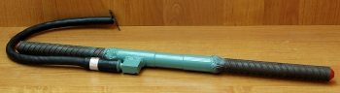
б)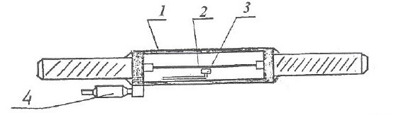
Рисунок 3.1 – ПСАС: а) – общий вид; б) – схема конструкции: 1 – упругий элемент; 2 – струнный резонатор; 3 – передающий преобразовательный элемент;
4 – кабельный ввод

ПСАС содержит чувствительный элемент (термостабилизированный металлический корпус) со встроенным в него соосно струнным виброчастотным преобразовательным элементом и удлинители. При измерении усилий в арматуре изменяется усилие в чувствительном элементе и струне, а соответственно и частота её собственных колебаний. Технические характеристики ПСАС приведены в таблице 3.1.
Преобразователи линейных перемещений струнные (далее – ПЛПС) применяются для дистанционного измерения статических линейных деформаций растяжения элементов сооружения (раскрытие строительных швов и трещин) (см. рисунок 3.2).
ПЛПС содержит струнный виброчастотный преобразовательный элемент, присоединенный с одной стороны к корпусу, а с другой – к масштабной пружине, свободный конец которой прикреплен к перемещаемому относительно корпуса штоку. Перемещение штока вызывает изменение растягивающего усилия в струне и частоты её собственных колебаний. Технические характеристики ПЛПС приведены в таблице 3.2.
Таблица 3.1 – Технические характеристики ПСАС
Наименование | Тип | Пределы измерений, кН | Основная относительная погрешность, % | Примечание
Преобразователь силы арматурный струнный | ПСАС-28р | -30 – 240 | 2,0 | для установки в рабочую арматуру диаметров от 18 до 22 мм
Преобразователь силы арматурный струнный | ПСАС-28 | 0 – 160 | 2,0 | для установки в рабочую арматуру диаметров от 25 до 32 мм
Преобразователь силы арматурный струнный | ПСАС-40 | 0 – 320 | 2,0 | для установки в рабочую арматуру диаметров от 36 до 45 мм
Преобразователь силы арматурный струнный | ПСАС-40с | -200 – +280 | 2,0 | для установки в рабочую арматуру диаметров от 36 до 45 мм

а)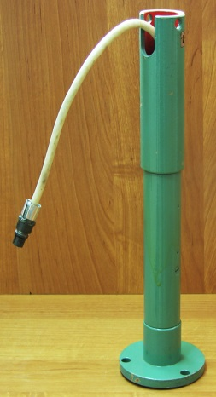 б)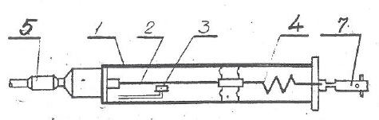
Рисунок 3.2 – ПЛПС: а) – общий вид; б) – схема конструкции: 1 – корпус;
2 – струнный резонатор; 3 – передающий преобразовательный элемент; 5 – кабельный ввод; 6 – фланец; 7 – удлинитель штока с анкером
Таблица 3.2 – Технические характеристики ПЛПС
Наименование | Тип | Пределы измерений, мм | Основная относительная погрешность, %
Преобразователь линейных перемещений струнный | ПЛПС-3 | 0 – 3 | 2,0
Преобразователь линейных перемещений струнный | ПЛПС-10 | 0 – 10 | 2,0

Преобразователи температуры струнные (далее – ПТС) предназначены для измерения температуры в массиве ж/б сооружения (см. рисунок 3.3).

а)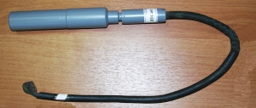
б)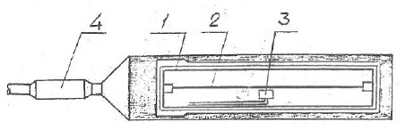
Рисунок 3.3 – ПТС: а) – общий вид; б) – схема конструкции: 1 – упругий элемент; 2 – струнный резонатор; 3 – передающий преобразовательный элемент; 4 – кабельный ввод
ПТС содержит в герметичном корпусе трубчатый чувствительный элемент и закрепленный в нем соосно струнный виброчастотный преобразовательный элемент. Чувствительный элемент и струна выполнены из материалов с различными коэффициентами линейного расширения. При изменении температуры в струне возникает дополнительное усилие, вызывающее изменение частоты её собственных колебаний. Техническая характеристика ПТС приведена в таблице 3.3.
Таблица 3.3 – Технические характеристики ПТС
Наименование | Тип | Пределы измерений, Сº | Основная относительная погрешность, %
Преобразователь температуры струнный | ПТС-60 | -20 – +60 | 2,0

Преобразователи линейных деформаций струнные (далее – ПЛДС) предназначены для измерения относительных линейных деформаций сжатия или растяжения в бетонных конструкциях сооружения, а также для измерения деформаций металлических облицовок спиральных камер здания ГАЭС (см. рисунок 3.4).
а)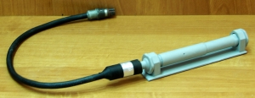
б)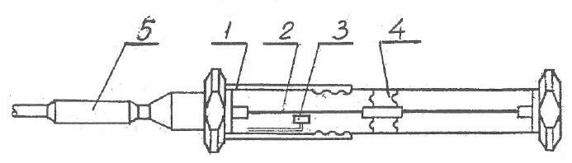
Рисунок 3.4 – ПЛДС: а) – общий вид; б) – схема конструкции: 1 – упругий элемент;
2 – струнный резонатор; 3 – передающий преобразовательный элемент; 4 – промежуточная опора; 5 – кабельный ввод

ПЛДС содержит анкера, закрепленный между ними струнный виброчастотный преобразовательный элемент и защитный телескопический кожух. Измеряемая деформация вызывает относительное перемещение анкеров и соответствующее ему дополнительное усилие в струне, изменяющее частоту её собственных колебаний. Техническая характеристика ПЛДС приведена в таблице 3.4.
Таблица 3.4 – Технические характеристики ПЛДС
Наименование | Тип | Пределы измерений, мм | Основная относительная погрешность, %
Преобразователь линейных деформаций струнный | ПЛДС-150 | 0 – 0,4 | 2,0

Преобразователи давления струнные (далее – ПДС) предназначены для измерения гидростатического давления воды в конструкциях и основаниях сооружений (см. рисунок 3.5).
ПДС содержит чувствительный элемент, выполненный в виде цилиндра, внутри которого установлен встроенный преобразовательный элемент. Измеряемое давление передается через диафрагму на чувствительный элемент, сжимает его и, снижая натяжение струны, изменяет частоты её собственных колебаний. Технические характеристики ПДС приведены в таблице 3.5.

а)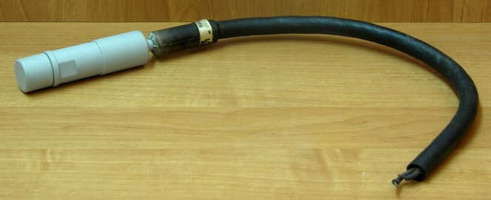
б)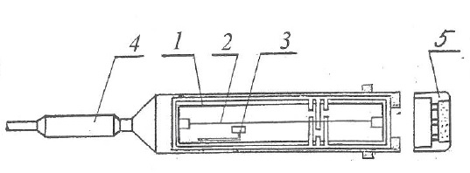
Рисунок 3.5 – ПДС: а) – общий вид; б) – схема конструкции: 1 – упругий элемент,
2 – струнный резонатор, 3 – передающий преобразовательный элемент, 4 – кабельный ввод, 5 – пористый фильтр

Таблица 3.5 – Технические характеристики ПДС
Наименование | Тип | Пределы измерений, МПа | Основная относительная погрешность, %
Преобразователь давления струнный | ПДС-3П | 0 – 0,3 | 2,0
Преобразователь давления струнный | ПДС-10П | 0 – 1,0 | 2,0

Фильтрационная КИА
В состав фильтрационной КИА входят:
- ПО – пьезометры опускные;
- ПЗ – пьезометры закладные;
- ПЗН – пьезометры закладные напорные;
- ПЗБН – пьезометры закладные боковые напорные;
- МВ – мерные водосливы.
Пьезометры опускные (далее – ПО) предназначены для наблюдений за уровенным режимом в теле и основании грунтовых сооружений Загорской ГАЭС-2, грунтовых вод в водоносных горизонтах прилегающей территории, а также за уровнями воды в дренажной системе (см. рисунок 3.6).
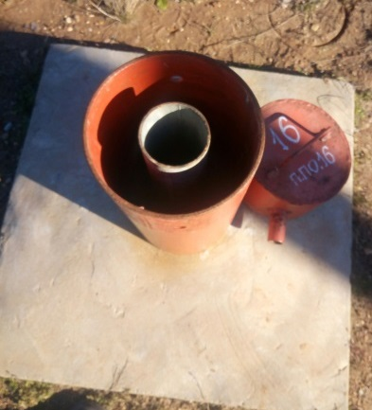
Рисунок 3.6 – Вид на оголовок пьезометра опускного

Пьезометры закладные (далее – ПЗ), пьезометры закладные напорные (далее – ПЗН) и пьезометры закладные боковые напорные (далее – ПЗБН) предназначены для наблюдений за гидростатическим давлением воды в основании сооружений (см. рисунок 3.7).
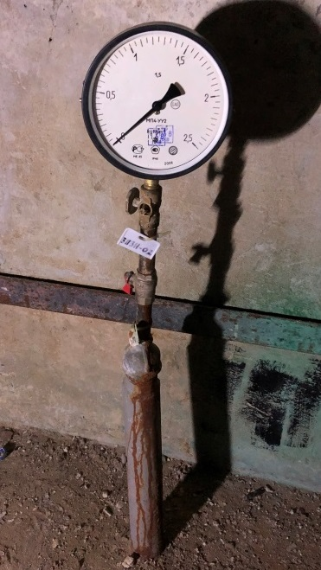
Рисунок 3.7 – Вид на оголовок пьезометра закладного напорного

Гидрологическая КИА
В состав гидрологической КИА входят:
- ВР – водомерные рейки (ВР).
Водомерные рейки (далее – ВР) предназначены для наблюдений за изменением уровней верхнего и нижнего бассейна Загорской ГАЭС-2 (см. рисунок 3.8).

КИА за деформациями и перемещениями
В состав КИА за деформациями и перемещениями входят:
- ТМ – труба-марки;
- МПБ – марки поверхностные бетонные;
- МБС – марки бетонные стеновые;
- МПГ – марки поверхностные грунтовые;
- МПГв – марки поверхностные грунтовые временные;
- СДЗ – свето-дальномерные знаки;
- ЩМ – трёхмарочные щелемеры модернизированные;
- ПВЗ – планово-высотные знаки;
- AN – марки плановые (анкера);
- ОЗ – оползневые знаки;
- ОГЗ – геодезические знаки;
- МГ – марки глубинные;
- Щ – одноосные щелемеры;
- ЩП – щелемеры пространственные;
- ОО – обратные отвесы;

Рисунок 3.8 – Водомерная рейка

Труба-марки (далее – ТМ) предназначены для наблюдений за вертикальными перемещениями ж/б конструкций сооружений с момента первой укладки бетона. Конструкция ТМ представляет собой железную трубу, заполненную бетоном, верхний конец трубы оборудуется маркой, на которую при нивелировке устанавливается рейка (см. рисунок 3.9). Конструкция ТМ позволяет сохранять преемственность первоначальных показаний при возведении самого сооружения.

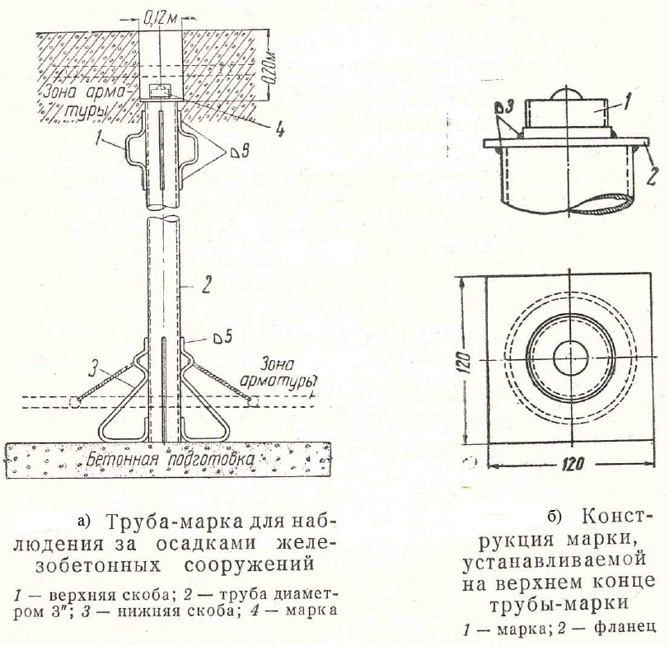
Рисунок 3.9 – Конструкция труба-марки

Марки поверхностные бетонные (далее – МПБ) предназначены для наблюдений за вертикальными перемещениями ж/б конструкций сооружений, которые устанавливаются на горизонтальной поверхности конструкции по окончании кладки бетона. МПБ конструктивно состоит из стального цилиндра с фланцем, верхняя поверхность которой имеет выступ в виде полусферы, на который устанавливается рейка при нивелировании (см. рисунок 3.10).
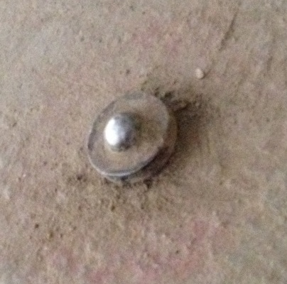
Рисунок 3.10 – Марка поверхностная бетонная

Марки бетонные стеновые (далее – МБС) предназначены для наблюдений за вертикальными перемещениями ж/б конструкций сооружений, которые устанавливаются на вертикальной поверхности конструкции по окончании кладки бетона (см. рисунок 3.11).
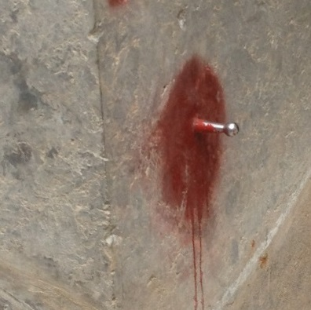
Рисунок 3.11 – Марка бетонная стеновая

Марки поверхностные грунтовые (далее – МПГ) предназначены для наблюдений за вертикальными перемещениями грунтового сооружения (см. рисунок 3.12).
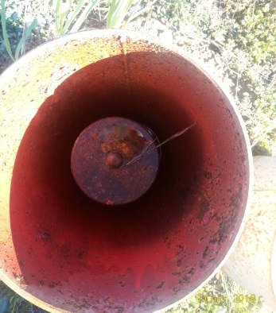
Рисунок 3.12 – Марка поверхностная грунтовая

Марки поверхностные грунтовые временные (далее – МПГв) предназначены для наблюдений за вертикальными перемещениями поверхности грунта в зоне здания ГАЭС. Конструкция МПГв приведена на рисунке 3.13.
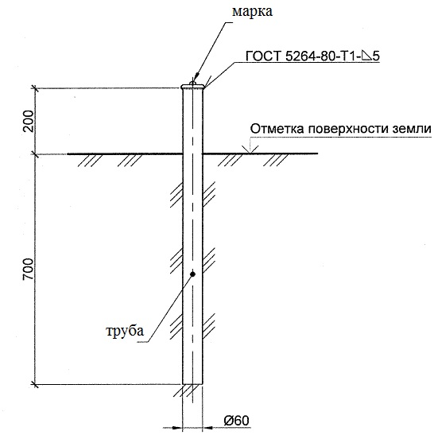
Рисунок 3.13 – Марка поверхностная грунтовая временная

Свето-дальномерные знаки (далее – СДЗ) предусмотрены для наблюдений за плановыми перемещениями сооружений. Конструкция СДЗ приведена на рисунке 3.14.
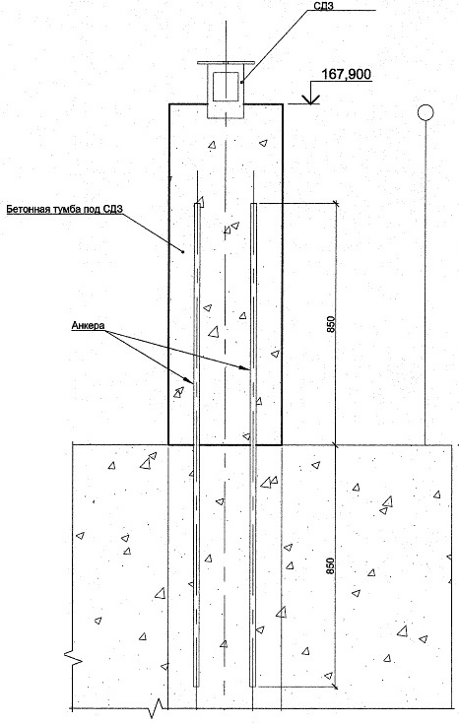
Рисунок 3.14 – Свето-дальномерный знак
Трёхмарочные щелемеры модернизированные (далее – ЩМ) предназначены для наблюдений за раскрытием/закрытием деформационных швов между сопрягающими сооружениями, а также для контроля за взаимными смещениями сооружений (секций) (см. рисунок 3.15).
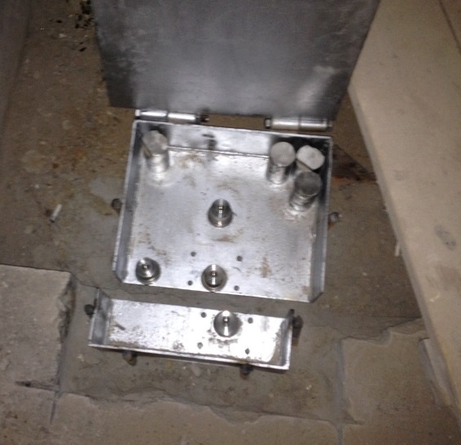
Деформационный шов
Рисунок 3.15 – Трёхмарочный щелемер

Планово-высотные знаки (далее – ПВЗ) предусмотрены для наблюдений за деформациями и перемещениями склона напорных водоводов, котлована здания ГАЭС и откосов реверсивного канала. Конструкция ПВЗ приведена на рисунке 4.16.

КИА и АСО КИА специального контроля за пространственным положением здания ГАЭС
Система мониторинга специального контроля пространственного положения здания ГАЭС в строительный период состоит из геодезической КИА, опрашиваемой автоматизированной системой, с параллельной интеграцией получаемых данных с системой диагностического контроля ИДС «БИНГ-3» или ручным способом при помощи автоматизированного рабочего места (АРМ).
В состав геодезической КИА входит:
Основная геодезическая КИА:
- автоматизированные тахеометры;
- ГНСС-приёмники и ГНСС-антенны (ГНСС – глобальная навигационная спутниковая система);
- опорные отражатели;
- мониторинговые отражатели.
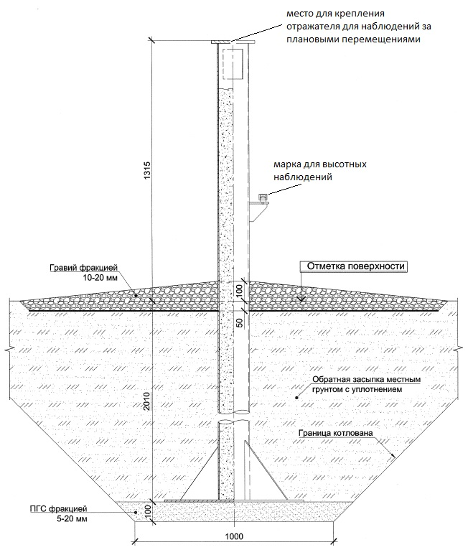
Рисунок 3.16 – Конструкция планово-высотного знака

Вспомогательная КИА, оборудование и программное обеспечение
- метеостанции;
- информационные средства связи и передачи данных;
- программные комплексы опроса КИА и передачи данных;
- программные комплексы обработки, анализа и визуализации полученной информации.
Автоматизированные тахеометры (см. рисунок 3.17) применяются для наблюдения в реальном времени пространственного (высотного и планового) положения опорных и мониторинговых отражателей (см. рисунок 3.18), расположенных на опорных, мониторинговых геодезических знаках и планово-высотных знаках, расположенных на здании ГАЭС, ГТС и склонах с помощью линейно-угловых измерений.
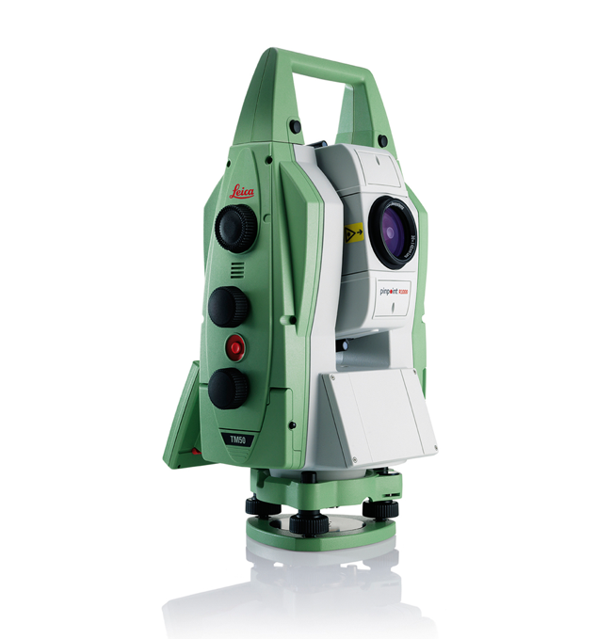
Рисунок 3.17 – Общий вид роботизированного тахеометра Leica Nova TM50 I 0,5"

ГНСС-приёмники (см. рисунок 3.19) применяются для контроля собственного высотного и планового положения базовых станций автоматизированных тахеометров с помощью спутниковых измерений.

Таблица 3.6 – Технические характеристики роботизированного тахеометра Leica Nova TM50 I 0,5"
Наименование | Характеристика
Точность угловых измерений | 0,5"
Безотражательные измерения | 1 000 м
Безотражательные измерения (точность измерений) | 2 мм +2 ррм
Безотражательные измерения (время измерений) | обычно 3 с
Измерения расстояний на отражатель (дальность на отражатель (GPR1)) | 3500 м
Измерения расстояний на отражатель (точность измерений) | 0,6 mm + 1 ppm
Измерения расстояний на отражатель (время измерений) | обычно 2,4 с
Запись и передача данных (внутренняя память) | 1 Гб
Запись и передача данных (запоминающие устройства) | SD-карта 1 Гб
Зрительная труба (увеличение) | 30х
Зрительная труба (минимальное фокусное расстояние) | от 1,7 м до бесконечности
Питание (батарея) | Сменная литий-ионная батарея с возможностью внутренней подзарядки
Питание (время работы) | 7 – 9 ч
Дисплей | VGA, цветной, сенсорный, с одной стороны
Клавиатура | 36 клавиш, подсветка
Рабочая температура | от –20°C до + 50°C
Защита от пыли и влаги | IP65
Вес с аккумулятором | 7,6 кг

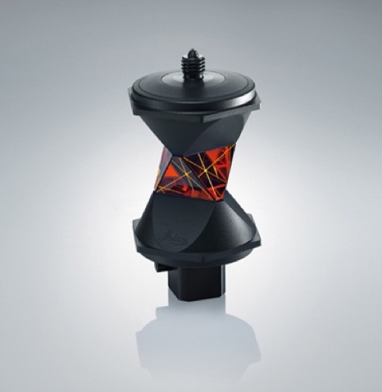
Рисунок 3.18 – Общий вид отражателя Leica GRZ122

Таблица 3.7 – Технические характеристики отражателей-призм Leica GRZ122
Наименование | Постоян. Призмы, мм | Точность центрир., мм | Угловое отклон., " | Дальность ATR, м | Схема
GRZ122 | 23,1 | 2 | 6 | 600 | 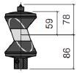

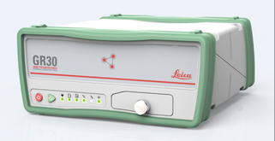
Рисунок 3.19 – Общий вид ГНСС приёмника Leica GR30

Таблица 3.8 – Технические характеристики ГНСС-приёмника Leica GR30
Наименование | Характеристика
GNSS технологии | Запатентованная технология Leica SmartTrack+:  -Точные измерения фазы несущей всех GNSS систем (СКО<0,5 мм)  - Отличное отслеживание низколетящих спутников  - Минимальное время инициализации  - Улучшенное шумоподавление
GNSS Сигналы | 555 универсальных каналов:  - GPS: L1, L2, L2C, L5  - ГЛОНАСС: L1, L2P, L2C  - Galileo: E1, E5a, E5b, AltBOC  - BeiDou: B1, B2, B3  - QZSS: L1, L2C, L5  - SBAS: WAAS, EGNOS, GAGAN, MSAS
Web и FTP сервисы | Управление и настройка через Web-интерфейс;  Защищенный доступ по HTTPS, SSL сертификатам и блокировка портов;  FTP сервер и FTP клиент;  Отправление сообщений по электронной почте (E-Mail)
Дополнительное ПО | Leica GNSS Spider. Управление одиночными постоянно действующими базовыми станциями и сетями референцных станций.
Запись данных | Съемная карта память SD объёмом до 32 Гб. Запись до 12 параллельных файлов измерений. Частота записи до 50 Гц. Поддержка форматов RINEX, Hatanaka и Leica MDB с возможностью Zip архивирования.
Передача данных | До 20 параллельных потоков данных. Частота передачи до 50 Гц. Поддержка форматов Leica, Leica4G, CMR, CMR+, RTCM v2.1/2.2/2.3, RTCM v3.0/3.1/3.2, BINEX, NMEA 0183 v4.0. Передача данных через серийный, USB и TCP/IP порты. Поддержка NTRIP Caster/Client/Server.
Коммуникацион-ный слот | Установка встроенного Радио или GSM/GPRS модема
Порты и разъемы | 1× RJ45, Ethernet  1× серийный порт RS232 Lemo  1× USB клиент (для подключения к ПК)  1× генератор внешней частоты  1× порт питания Lemo (одна основная и одна резервная линия питания)  1× UART & USB (для съемных коммуникационных устройств)
Клавиши | Клавиша вкл./выкл. И функциональная клавиша
Световые индикаторы | 6 светодиодных индикаторов: питание, запись данных, память, RT выход, RT вход, позиционирование
Напряжение | Номинальное 12 VDC, диапазон 10,5 – 28 VDC. Два внешних входа питания.
Энергопотребление | Типовая потребляемая мощность 3,5 Вт
Температурный диапазон:  Рабочий  Хранения | -40ºС - +65ºС  -40ºС - +80ºС
Влажность | 100%, соответствует ISO9022-13-06. ISO9022-12-04 и MIL STD 810G – 507.4-I
Масса | 1,67 кг
Размеры | 220 × 200 × 94 мм
Защита от воды, песка и пыли | IP67 в соответствии IEC60529 и MIL STD 810F – 506.4-I, MIL STD 810F – 510.4-I и MIL STD 810F – 512.4-I  Защита от брызг, песка и пыли. Защита от кратковременного погружения в воду на глубину до 1 м

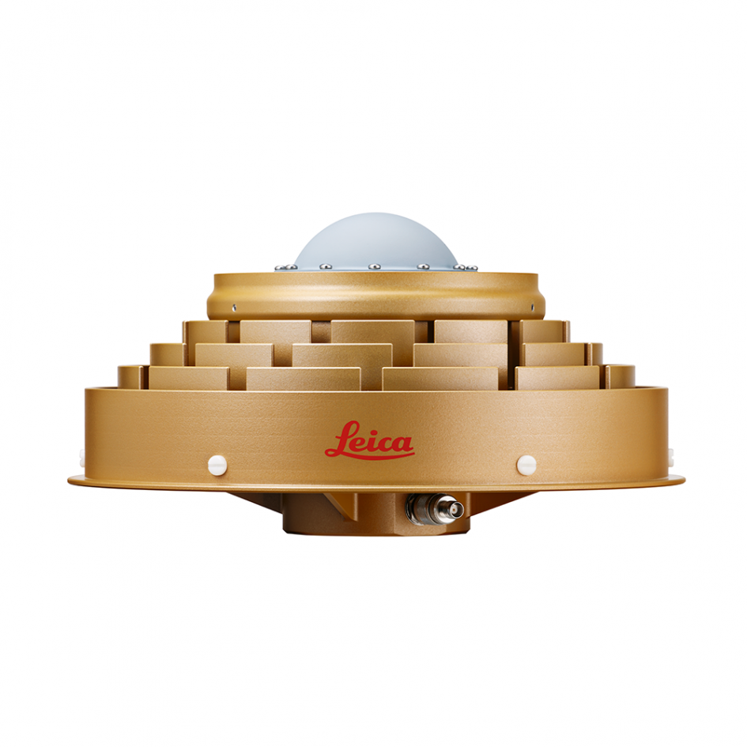
Рисунок 3.20 – Общий вид ГНСС антенны AR25 Choke Ring

Таблица 3.9 – Технические характеристики ГНСС-антенны Leica AR25 Choke Ring
Наименование | Характеристика
Тип антенны | Спутниковая геодезическая антенна типа Choke Ring с 3D кольцами и элементом Dorne-Margolin
Приём сигналов | - ГНСС: L1, L2, L5  - GLONASS: L1, L2, L3  - Galileo: E2-L1-E1, E5a, E5b, E6, AltBOC  - Compass: B1, B2, B3, L5  - L-Band (вкл. SBAS, OmniSTAR и CDГНСС)
Размеры | 380 × 200 мм
Масса | 7,6 кг
Напряжение питания | 3.3 – 12 VDC
Тип разъёма | Тип N с адаптером TNC
Номинальное волновое сопротивление | 50 Ом
Коэффициент Усиление | типовое 40 дБ
Коэффициент шума | 0.5 – 1.2 дБ
Температурный диапазон:  Рабочий  Хранения | От -55° C до +85°C  От -55° C до +90°C
Защита от воздействия внешних факторов | - Влажность: до 100%;  - Защита от дождя, пыли, песка, ветра: IP67;  - Водонепроницаемость при кратковременном погружении в воду на глубину до 1 м
Аксессуары | Защитный колпак (обтекатель)

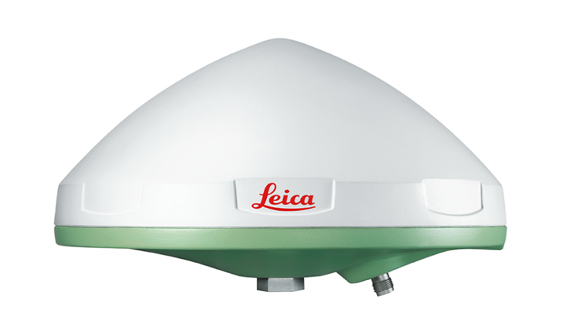
Рисунок 3.21 – Общий вид ГНСС-антенны Leica AR10

Таблица 3.10 – Технические характеристики ГНСС-антенны Leica AR10
Наименование | Характеристика
Тип | Антенна с большим встроенным отражающим экраном
Защитный колпак | Да
Прием сигналов | GPS: L1, L2 (L2C), L5
Прием сигналов | GLONASS: L1, L2, L3
Прием сигналов | Galileo: E1, E5a, E5b, E5a+b (AltBOC), E6
Прием сигналов | Compass: B1, B2, B3
Прием сигналов | L-Band: SBAS, OmniSTAR, CDGPS
Размеры (диаметр × высота) | 240 × 140 мм
Вес | 1,1 кг
Напряжение | 3,3 – 12 VDC
Ток потребления | 100 мА
Тип разъема | TNC (розетка)
Крепление | Резьба 5/8
Волновое сопротивление, номинальное | 50 Ом
Коэффициент усиления, номинальный | 29 дБ
Коэффициент шума | < 1,8 дБ
Стабильность фазового центра | < 1 мм
Рабочий температурный диапазон | От -40°C до +70°C
Температурный диапазон хранения | От -55°C до +85°C
Влажность | До 100%
Защита от дождя, пыли и песка | IP67
Погружение в воду до 1 м | Да
Вибрация | ISO9036-05, 10 до 55 Гц
Вибрация | ±0,15 мм, 5 циклов
Падение на твердую поверхность | 1,2 м

Метеостанции применяются для измерения температуры и атмосферного давления микроклиматических зон каждой базовой геодезической станции, а также разностей температур и атмосферного давления микроклиматических зон каждой базовой геодезической станции и здания ГАЭС. Полученные метеоданные используются для внесения поправок при обработке данных линейно-угловых и спутниковых измерений.
Информационные средства связи и передачи данных применяются для построения автоматизированной системы опроса и управления геодезической КИА.
Программные комплексы применяются для управления геодезической КИА в автоматическом режиме, а также для постобработки и анализа полученных данных, составления отчетов и визуализации.
Совместное применение основной геодезической КИА, вспомогательного оборудование и программного комплекса позволяет организовать автоматизированную систему геодезического мониторинга (АСГМ).
АСГМ применяется для постоянных (непрерывных) дистанционных инструментальных наблюдений, обеспечивающих получение качественной и достоверной информации о пространственном положении ГТС в необходимых объёмах.
АСГМ структурно включает в себя следующие элементы:
- нижний уровень – КИА, система телекоммуникаций, преобразования и передачи информации в цифровом коде на сервер сбора, обработки и хранения данных АСГМ;
- верхний уровень – программно-технический комплекс, содержащий сервер АСГМ с компьютерным и программным обеспечением для обработки, анализа и визуализации полученных данных.
На нижнем уровне АСГМ использует непосредственно измерительные устройства. Общим требованием к измерительным устройствам является их унифицированный цифровой выход стандартного вида, что достигается с помощью использования конвертеров интерфейса. Также нижний уровень АСГМ включает в себя средства коммутации измерительных устройств и линии связи для передачи сигналов от измерительных устройств на сервер АСГМ. Для присоединения измерительных устройств к линии связи с промышленным интерфейсом используются конвертеры интерфейса. Применение цифровых кодов с использованием стандартного интерфейса позволяет осуществлять передачу данных по проводным и беспроводным линиям связи. Кабельные (проводные) линии связи применяются для передачи сигнала от КИА до телекоммуникационного шкафа, с расположенным в нём оборудованием беспроводной передачи данных. Беспроводные линии связи используются для связи с программным обеспечением, расположенном на сервере АСГМ.
Верхний уровень АСГМ представляет собой программно-технический комплекс, включающий центральный блок на базе промышленного сервера сбора данных, базовое и специализированное программное обеспечение для управления автоматизированным опросом датчиков, обработки, анализа и визуализации полученных данных в табличном и графическом виде, а также автоматизированные рабочие места. Также на верхнем уровне АСГМ производится интеграция с комплексом программ в составе информационно-диагностической системы (ИДС) контроля безопасности ГТС «БИНГ-3». ИДС «БИНГ-3» взаимодействует с АСГМ на программном уровне.
ИДС «БИНГ-3» предназначена для сбора, хранения, обработки, визуализации и анализа информации о состоянии, режимах работы и безопасности ГТС по результатам данных натурных наблюдений и периодических обследований. Система предоставляет пользователю наглядную графическую, табличную и текстовую интерпретацию результатов инструментальных и визуальных натурных наблюдений. Система имеет математический аппарат для аппроксимации, экстраполяции и статистического анализа результатов инструментальных измерений, с применением различных аналитических функций, и логических процедур.
АСГМ решает следующие задачи:
- автоматический сбор, первичная обработка и анализ показателей пространственного положения здания ГАЭС, части ГТС станционного узла и склонов;
- наглядное отображение поступающей информации в реальном времени в формализованном виде (графики, эпюры, таблицы, текстовая информация);
- оперативная диагностика пространственного положения здания ГАЭС путём определения соответствия диагностических показателей состояния ГТС их критериальным значениям;
- архивирование собранной информации и вывод её из архива по запросам пользователей в формах таблиц, графиков и протокола событий;
- архивирование информации на центральном сервере сбора данных для её санкционированного использования другими программами и пользователями;
- диагностика датчиков и технических средств АСГМ;
- передача информации в ИДС «БИНГ-3» в необходимом формате.
Для реализации системы связи данного проекта применяются беспроводные устройства передачи данных по технологии 4G (LTE) и кабели уличного исполнения с соответствующим классом защиты.
Измерительные устройства связаны с сервером АСГМ с помощью кабеля и беспроводной связи по технологии 4G (LTE).
Режим работы АСГМ – непрерывный круглосуточный автоматический.

Автоматизированная система диагностического контроля (ГТС станционного узла)
На строительный период на ГТС Загорской ГАЭС-2 предусмотрена автоматизированная система диагностического контроля (далее – АСДК) ГТС станционного узла. АСДК состоит из первичных средств измерения — струнных измерительных преобразователей (далее – СИП), установленных в сооружения по мере их возведения, и аппаратуры для опроса, коммутации, периодического измерения сигналов от СИП, их преобразования в физическую величину, хранения и передачи информации по запросу в систему мониторинга.
АСДК в строительный период представляет собой интегрированную систему, включающей в себя автоматизированную систему опроса КИА (далее – АСО КИА) и информационно-диагностическую систему «БИНГ-3».
АСО КИА включает в себя:
- всю закладную струнную КИА в здании ГАЭС (за исключением КИА НДС, размещенных в спиральных камерах гидроагрегатов № 8 и № 9).
- КИА за пространственным положением ГТС станционного узла и прилегающей территории (марки автоматизированного тахеометра, ПВЗ).
Коммутация СИП осуществляется в специализированных коммутационных шкафах КШ-24 (далее – КШ) (см. рисунок 3.22), рассчитанных на подключение 24 СИП.

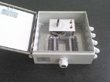
Рисунок 3.22 – Коммутационный шкаф КШ-24

Кроме того, КШ предназначен для подключения к СИП переносного периодомера (МПП, ПС и др., см. рисунок 3.23), а также для подключения СИП к многоканальным программируемым терминалам (далее – МПТ) при построении автоматизированных систем измерения (см. рисунок 3.24). Периодомер специализированный предназначен для работы с установленными на ГТС СИП с импульсным возбуждением. Он обеспечивает измерение периода струнного датчика и индикацию измерений. Посредством многожильного телефонного кабеля КШ подключаются к МПТ.
МПТ – это ядро системы автоматизированного сбора, обработки, хранения и оценки информации о состоянии ГТС. При этом МПТ работает в локальной сети под управлением компьютера, в который инсталлируется специальное программное обеспечение и архив.
МПТ рассчитан на обработку 120 СИП. АСО КИА включает в себя МПТ в количестве 4 шт., при этом МПТ между собой подключаются последовательно и далее в центральный пункт АСДК (далее – ЦП АСДК). Согласно исходным данным ЦП АСДК подключается к станционной сети интернет. В качестве резервной связи интернет, ЦП АСДК оборудован GSM-антенной. В помещении с ЦП АСДК расположены два автоматизированных рабочих места (АРМ).
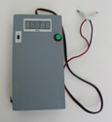
Рисунок 3.23 – Периодомер специализированный ПС

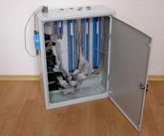
Рисунок 3.24 – Многоканальный программируемый терминал

ИДС «БИНГ-3» предназначена для сбора, хранения, обработки, визуализации и анализа информации о состоянии, режимах работы и безопасности ГТС по результатам данных натурных наблюдений и периодических обследований. Система предоставляет пользователю наглядную графическую, табличную и текстовую интерпретацию результатов инструментальных и визуальных натурных наблюдений. Система имеет математический аппарат для аппроксимации, экстраполяции и статистического анализа результатов инструментальных измерений с применением различных аналитических функций, и логических процедур.
АСДК решает следующие задачи:
- сбор, первичная обработка и анализ показателей состояния здания ГАЭС и части ГТС станционного узла;
- наглядное отображение поступающей информации в реальном масштабе времени в формализованном виде (графики, эпюры, таблицы, текстовая информация);
- оперативная диагностика состояния сооружения путём определения соответствия диагностических показателей состояния гидротехнического сооружения их критериальным значениям;
- архивирование собранной информации и вывод её из архива по запросам пользователей в формах таблиц, графиков и протокола событий;
- архивирование информации на центральном сервере сбора данных для её санкционированного использования другими программами и пользователями;
- диагностика датчиков и технических средств АСДК.

4. Проведение натурных наблюдений

4.1 Проведение визуальных наблюдений
Визуальные наблюдения являются важнейшим средством контроля работы и состояния ГТС и прилегающей территории. Они позволяют выявить начало нежелательных или даже опасных явлений и процессов, обнаружить дефекты, снижающие эксплуатационную надёжность сооружений, своевременно принять меры для их ликвидации, а также определить, в случае необходимости, состав инструментальных наблюдений. Визуальные наблюдения заключаются в систематических осмотрах контролируемых ГТС и прилегающей территории. Визуальные наблюдения проводятся специалистами путём детальных, визуальных осмотров сооружений и их конструктивных элементов с применением простейших измерительных приборов, приспособлений и других методов распознания.

4.1.1 Объекты визуальных наблюдений
По грунтовым сооружениям, склонам и откосам – поверхность гребня, берм, верхового и низового откосов, состояние крепления откосов, водоотводящих лотков, дренажных выпусков, состояние контрольно-измерительной аппаратуры и т.д.
По бетонным сооружениям – поверхность напорной грани и фундаментной плиты, поверхность основных несущих конструкций (перекрытий, колонн), противофильтрационных элементов (шпонок), дренажных выпусков, контрольно-измерительной аппаратуры и т.д.

4.1.2 Методика проведения визуальных наблюдений
Визуальные наблюдения проводят путём общих систематических осмотров контролируемых сооружений, основных конструктивных элементов и прилегающей к сооружению территории с применением простейших измерительных инструментов и приборов (бинокли, фотоаппараты, рулетки, штангенциркули, щупы, микроскопы и прочее) с целью оценки состояния, выявления дефектов и неблагоприятных процессов, снижающих их надёжность.
Основными принципами методики и техники выполнения визуальных наблюдений следует считать: тщательность осмотра сооружений, их элементов и прилегающей территории; систематичность наблюдений во времени; сравнимость результатов, полученных на различных (по времени) стадиях наблюдений. Исходя из этого, маршруты обхода должны обеспечивать полный осмотр (вплоть до каждого квадратного метра) и строго соблюдаться. Все повреждения или неблагоприятные явления, выявленные на сооружении, маркируются, фотографируются, заносятся в журнал наблюдений и отображаются на картах-развертках.
Сравнение результатов начального и последующих циклов визуальных наблюдений за тем или иным дефектом, явлением или процессом должно производиться регулярно путём сопоставления численных значений или качественных показателей контролируемых параметров, а также методом наложения чертежей, рисунков, схем, фотографий, полученных для одного и того же объекта при различных циклах, но в идентичных условиях съёмки и масштабности. При этом основные построения, цифровые и качественные показатели рекомендуется наносить на карты-развертки сооружения или карты соответствующих его фрагментов.
При проведении наблюдений следует строго соблюдать правила безопасности при обслуживании гидротехнических сооружений и гидромеханического оборудования энергоснабжающих организаций.
Следовать к месту проведения наблюдений и обратно следует строго по безопасным маршрутам. В целях обеспечения безопасности при выполнении обхода сооружений, состав группы обходчиков должен состоять не менее чем из двух сотрудников, при этом наблюдения должны проводится техническим персоналом (наблюдатель, техник) с участием инженера-гидротехника. Осмотр дренажно-смотровых колодцев должен выполняться после проверки их газоанализатором.
Визуальные наблюдения на бетонных и железобетонных сооружениях включают:
- выявление и оценку механических, коррозийных и химических повреждений и разрушений бетона сооружения и его ответственных элементов;
- регистрацию образований и оценку характера трещин в бетонной кладке и в несущих нагрузку элементах, вызванных различными факторами;
- контроль необратимых заметных раскрытий швов;
- выявление и оценку повреждений защитного слоя бетона (карбонизация, отслоения);
- оценку процесса коррозии и механических повреждений арматуры;
- регистрацию очагов и оценку интенсивности процессов выщелачивания бетона (вымывание извести фильтрующейся водой);
- контроль протечек воды через швы, трещины, бетон.
Визуальные наблюдения на грунтовых сооружениях, откосах, склонах и прилегающей территории включают:
- выявление и оценку неконтролируемых выходов фильтрации через сооружения, основание, берега, сопряжения;
- регистрацию и оценку очагов фильтрационно-суффозионных выносов грунта из сооружения, основания, береговых и пойменных массивов, примыкающих к сооружению;
- контроль работы и состояния дренажей, водоотводящих выпусков, канав и кюветов;
- контроль грунтовых деформаций и фильтрации в зонах сопряжения грунтового сооружения с бетонными сооружениями и берегами;
- фиксирование мест заболачивания территории, примыкающей к подошве сооружения в нижнем бьефе;
- выявление и оценку местных деформаций откосов, гребня и берм плотин (дамб), а также береговых склонов в примыканиях;
- выявление, регистрацию и оценку развития всевозможных трещин на гребне, откосах и бермах;
- контроль состояния креплений верхового и низового откосов, крепления берегов;
- наблюдения за эрозией берегов;
- наблюдения за образованием наледей на низовом откосе и прилегающей территории, за ледовым и температурным режимами и мутностью воды водоёмов, образовавшихся в нижнем бьефе вследствие фильтрации;
- выявление признаков морозного выветривания материалов тела плотины (дамбы);
- наблюдения за размывами и подмывами сооружения и берегов со стоны нижнего бьефа;
- наблюдения за развитием древесно-кустарниковой растительности, травяного покрова и поведением землеройных животных на грунтовых сооружениях.
При организации и проведении визуальных наблюдений за состоянием и работой железобетонных сооружений необходимо исходить из следующих принципиальных положений:
- сооружения разбиваются на участки осмотра и маркируются;
- на участках осмотра выявляются и фиксируются все повреждения и неблагоприятные явления, возникающие во время строительства и эксплуатации сооружения;
- на каждый участок осмотра составляется карта-развёртка поверхностей (план-схема), на которую наносятся все обнаруженные повреждения или неблагоприятные явления (пример карты-развёртки приведён на рисунке 4.1.1).

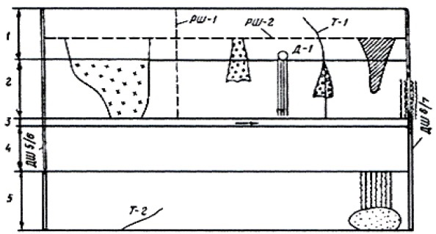

Рисунок 4.1.1 – Пример карты-развёртки с нанесенными дефектами в галереи

Визуальные маршруты обхода сооружения должны обеспечивать полный их осмотр и должны строго соблюдаться.
Результаты визуальных наблюдений оформляются в журнале визуальных наблюдений. На основании анализа материалов наблюдений производиться оперативная оценка состояния сооружений (форма журнала визуальных наблюдений приведена в графической части настоящего Регламента в приложении К).
Строительные дефекты и повреждения, не оказывающие влияния на надёжность и безопасность сооружений (нефильтрующие раковины и каверны, отколы бетона, обнажённая арматура, места непроработанного бетона, неснятая опалубка и т.п.), при первом цикле визуальных наблюдений заносятся в специальную ведомость дефектов. Эти дефекты не нуждаются в систематическом наблюдении и должны устраняться по возможности.
В недоступных местах (потолок, участки стен и колонн выше человеческого роста) осмотры осуществляются с помощью бинокля.
Границы участков осмотра наружных и внутренних поверхностей бетонных сооружений доступных осмотру, целесообразно установить по деформационным швам; маркировать участки осмотра следует в соответствии с принятой нумерацией секций. Кроме того, отмечаются и маркируются на месте дренажные скважины основания, места установки измерительного оборудования (водосборники, лотки, мерные водосливы, щелемеры, маяки, и т.п.).
На участках осмотра бетонных сооружений выявляются и фиксируются на месте все повреждения или неблагоприятные явления (трещины, явления деформационного характера, очаги фильтрации воды и т.п.). Наиболее крупные повреждения фотографируются, а фотографии прикладываются. Фотосъёмка производится с одного и того же места, с идентичным расположением кадра, одинаковым увеличением. Фотосъёмку желательно производить в одни и те же дни месяца, при одинаковом освещении.
На картах-развёртках участков осмотра поверхностей сооружения условными обозначениями в соответствии с принятой маркировкой наносятся конструктивные элементы, установленная КИА, а также повреждения или неблагоприятные явления. Протекающие дрены, швы, трещины, фильтрующие участки фиксируются с указанием интенсивности их излива, характеризуемой следующим образом:
- влажные пятна – бетон на ощупь сырой;
- мокрые пятна – рука увлажняется;
- сочащиеся участки поверхности – без течи, но покрытые каплями воды;
- малые течи – стекающие капли, средние стекающие струйки;
- большие течи - наличие сплошного слоя текущей по бетону воды;
- свищи – отдельные струи, отрывающиеся от бетона;
- подтёки – налёты продуктов выщелачивания на поверхности бетона.
На участке осмотра персонал должен передвигаться от повреждения к повреждению согласно их нумерации, фиксируя изменения, произошедшие со времени их последнего осмотра, обращая внимание на возможность появления нового повреждения или неблагоприятного явления.
Приблизительную оценку прочности бетона при визуальном осмотре следует делать путём простукивания молотком и опробованием зубилом. Глухой звук, вмятины при ударе и слабое сопротивление отколу указывает на снижение прочности бетона. Если при этом на значительных участках обнаруживаются дефекты, то на этих участках производится определение прочности бетона в поверхностном слое механическими методами – с помощью диска Губера или шарикового молотка И.А. Физделя, К.П. Кашкарова и др. Эти исследования выполняются по указанию и с участием научно-исследовательской организации. В случае необходимости производятся лабораторные испытания выбуренных образцов бетона или исследования неразрушающими методами контроля с целью разработки мероприятий для восстановления монолитности сооружения.
При записях в журнале визуальных наблюдений указываются характеристики повреждений или неблагоприятных явлений, например:
- деформационные швы – характер фильтрации воды, повреждения кромок, следы вытекания заполнителя, состояние уплотнений;
- трещины и швы – размеры с указанием раскрытия;
- пятна – степень влажности;
- течи – интенсивность;
- раковины – глубина, обнажённость арматуры, наличие или отсутствие фильтрации, потёков;
- отслаивание и другие местные повреждения бетона – обнажение арматуры, выкрашивание углов и рёбер, общая характеристика данного дефекта;
- налёты и подтёки – площадь, толщина, цвет, влажность или сухость, наличие фильтрации.
Трещины, возникающие в элементах гидротехнических сооружений, подразделяются на усадочные, температурные и эксплуатационные.
Усадочные – появляются в период твердения бетона при его сжатии, вызванном усадочными явлениями материала.
Осадочные – возникают при строительстве и эксплуатации гидротехнических сооружений в результате неравномерных осадок или подъёмов. Они чаще всего пронизывают значительную часть сооружения или всю его толщу. Осадочные трещины наиболее опасные.
Температурные трещины образуются также в периоды твердения бетона и эксплуатации при изменении температурных и температурно-влажностных воздействий.
Эксплуатационные (силовые) – возникают также в результате перегрузок отдельных элементов или всего сооружения в период эксплуатации. Они также относятся к категории наиболее опасных и со временем могут изменять свои геометрические параметры.
В зависимости от характера развития трещины подразделяют на прогрессирующие (активные), увеличивающиеся с течением времени; стабилизирующиеся (затухающие), развитие которых уменьшается; неактивные (пассивные), имеющие практически стабильные размеры.
Наблюдения за трещинами заключаются в изучении закономерностей их поведения во времени, определении их длины и степени раскрытия. Длина трещины и её местоположение определяется с помощью рулетки с точностью до 0,1 м. Для качественного определения состояния трещины необходимо использовать специальные гипсовые или стеклянные маяки, устанавливаемые на трещину. Для определения количественной величины её раскрытия применяется либо штрих-шаблон с нанесёнными штрихами разной толщины через 0,1 мм, либо переносная лупа с мерными делениями, либо микроскоп Бринелля МПБ-2 с ценой деления 0,05 мм. Наиболее крупные трещины необходимо оборудовать щелемерами.
При обнаружении новой трещины необходимо выполнить следующее:
- проследить визуально трещину на всем её протяжении;
- след трещины от её начала до конца отметить;
- сфотографировать трещину в её продольном направлении и в местах с максимальным её раскрытием, положив поперёк трещины какой-либо предмет для масштабности (авторучку, блокнот, линейку и т.п.);
- через определённые интервалы, например, через 2 – 3 м или через 5 – 10 м, в зависимости от общей длины трещины, тщательно измерить ширину раскрытия трещины с максимально возможной точностью (если между гранями трещины есть уступы – их следует также замерить), результаты измерений записать в журнал (заранее следует присвоить трещине какой-либо порядковый номер, например, Тр. № 1, Тр. № 2 и т.д.);
- тщательно нанести трещину на масштабную карту-развёртку перекрытия и стены здания;
- в местах измерений раскрытия трещины и уступов на карте обозначить цифрами полученные величины;
- на карте-развёртке необходимо чётко обозначить трещину с присвоенным ей номером и пометить дату, когда она была обнаружена;
- организовать систематические наблюдения за поведением трещины (изменениями её раскрытия и протяженности, см. рисунок 4.1.2).

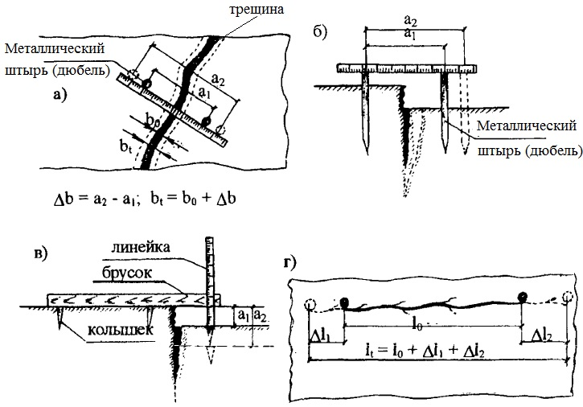
Рисунок 4.1.2 – Контроль раскрытия трещины

Наблюдения за раскрытием/закрытием существующих и новых трещин на поверхности бетона выполняются при помощи микроскопа Бринелля МПБ-2 или МПБ- 3 (см. рисунок 4.1.3), а также при помощи существующих одноосных щелемеров (см. рисунок 4.1.4).
Раскрытие трещин анализируют совместно с интенсивностью фильтрации через неё. Повышенная фильтрация свидетельствует об увеличении раскрытия трещины или, если размеры не изменились, на интенсивное выщелачивание бетона. Уменьшение фильтрации может быть вызвано кольматацией (самозалечиванием) трещины или раскрытого шва.
При наблюдениях за трещинами оценивают также их расположение относительно направлений максимальных растягивающих напряжений. Трещины обычно развиваются перпендикулярно направлению растяжения.

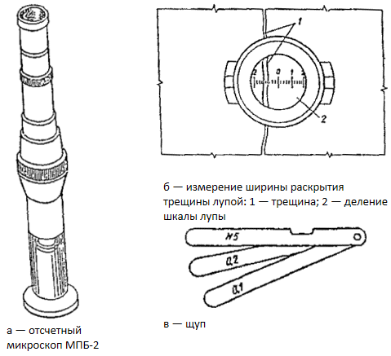
Рисунок 4.1.3 – Замер трещины при помощи микроскопа Бринелля

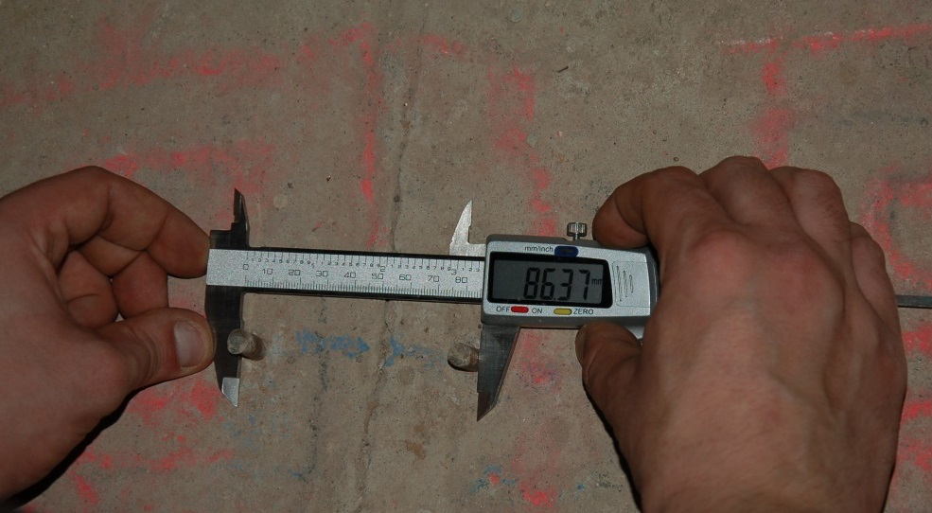
трещина
мет. штыри
Рисунок 4.1.4 – Замер раскрытия трещины при помощи штангенциркуля и одноосных щелемеров

Визуальные наблюдения на грунтовых сооружениях и прилегающей территории ГТС Загорской ГАЭС-2 проводятся:
- на гребне сооружений, где контролируется появление и характер развития трещин различной направленности и происхождения; чрезмерные неравномерные осадки и просадки, в том числе в примыканиях к бортам. Возможные проявления морозного пучения грунта;
- на верховых откосах в зоне переменного уровня контролируются участки переработки откоса, качество отмостки из крупногабаритных камней, подверженных выветриванию в результате многократного смачивания, промерзания, оттаивания и нагревания, появление различного рода просадок;
- на низовых откосах следует выявлять признаки потери устойчивости: оползание откоса, наличие промоин и просадочных воронок на поверхностях откосов, появление выходов фильтрации воды в виде мало интенсивного рассредоточенного высачивания или намокания откоса, образования наледей. Следует особо обращать внимание на зоны сопряжения грунтовых сооружений с берегами, так как в этих зонах возможно проявление контактной фильтрации в виде отдельных сосредоточенных выходов воды. Состояние заиления и деформаций системы отвода поверхностного стока (лотки, колодцы).
На прилегающей территории ГТС контролируются водоотводящие и водосбросные канавы, естественные и искусственные понижения поверхности, неорганизованные зоны высачивания грунтовых вод на поверхность, взаимное смещение блоков пород, провальные явления в виде воронок карстового происхождения, наличие трещин и заколов.
В местах выявленных наиболее крупных нарушений (трещины, просадки, грифоны, суффозия) или аномальных проявлений организуются соответствующие инструментальные наблюдения. О выявленных дефектах делается запись в журнале визуальных наблюдений, при необходимости производится фотографирование дефектных мест, а фото вклеивается в журнал.
При выполнении визуальных наблюдений надлежит также проверять состояние доступной для осмотра КИА (оголовки пьезометров, геодезические знаки, водомерные посты, коммутационные шкафы и пр.).
При обнаружении дефектов и негативных моментов, данная информация должна наноситься на соответствующую карту-развёртку и прикладываться к журналу визуальных наблюдений и/или заноситься в электронную базу данных информационно-диагностической системы «БИНГ-3». Пример оформления карты-развёртки для грунтовой плотины приведен на рисунке 4.1.5 .
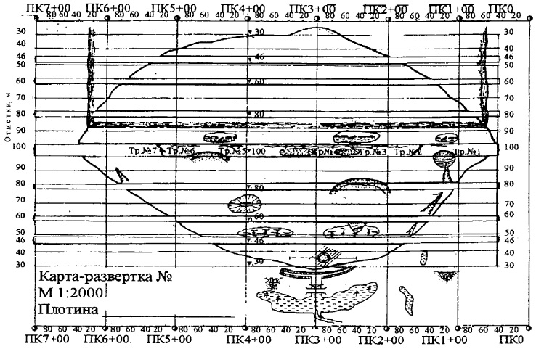 |   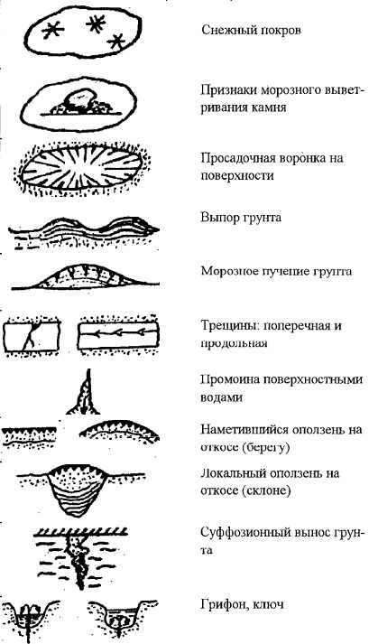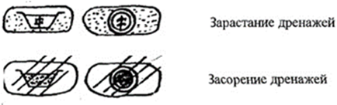
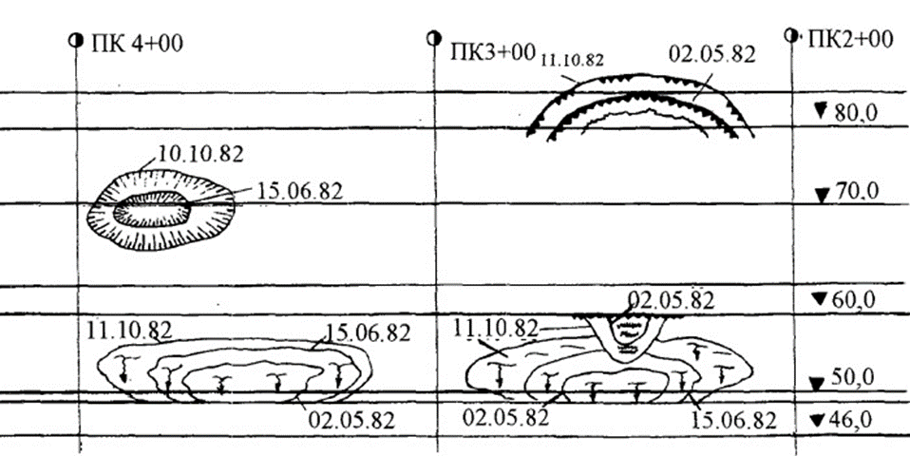
Рисунок 4.1.5 – Пример оформления карты-развёртки для грунтовой плотины с указанием условных обозначений дефектов

4.1.3 Периодичность проведения визуальных наблюдений
Периодичность поведения визуальных наблюдений в строительный период представлена приложении Б.
Настоящая периодичность предусматривает количество циклов визуальных осмотров соответствующих объектов за определенный промежуток времени.
Сравнение результатов начального и последующих циклов визуальных наблюдений за тем или иным дефектом, явлением или процессом производится регулярно путём сопоставления численных значений или качественных показателей контролируемых параметров, а также методом наложения чертежей, рисунков, схем, фотографий, полученных для одного и того же объекта при различных циклах, но в идентичных условиях съёмки и масштабности. При этом основные построения, цифровые и качественные показатели необходимо наносить на карты-развёртки сооружения или карты соответствующих его фрагментов.

4.1.4 Объёмы визуальных наблюдений
Объём визуальных наблюдений определяется на основе длин ходов визуальных осмотров ГТС Загорской ГАЭС-2 и прилегающей территории, и количества циклов по ним за один год.

4.1.5 Оформление результатов визуальных наблюдений
Соответствующая информация по обнаруженным дефектам должна быть приложена к журналу визуальных наблюдений и/или занесена в электронную базу данных информационно-диагностической системы «БИНГ-3».

4.2 Проведение наблюдений по закладной «струнной» КИА

4.2.1 Состав закладной «струнной» КИА
Для контроля показателей напряжённо-деформированного состояния, фильтрационного режима и деформациями гидротехнических сооружений установлены закладные датчики измерения показателей состояния «струнного» типа.
Состав и количество необходимой на строительный период закладной «струнной» контрольно-измерительной аппаратуры представлены в приложении А.

4.2.2 Методика проведения наблюдений по закладной «струнной» КИА
Проведение наблюдений по «струнной» контрольно-измерительной аппаратуре (ПТС, ПДС, ПЛПС, ПЛДС, ПСАС) производится с помощью переносных считывающих устройств (периодомеров), в соответствии с инструкцией к нему. Снятие показаний преобразователей производится в следующем порядке:
- с помощью проводов с зажимами типа «крокодил» последовательно подключают периодомер к выводам кабеля от преобразователей;
- показания преобразователя, высвечиваемые на табло периодомера, сравнивают между собой при 3 – 4 импульсах вызова. Если при этом изменяются только цифры после запятой (десятые доли мкс) или изменяются на ±1 – 2 единицы целые значения (единицы мкс), то замер считается нормальным и записывается в журнал наблюдений. Если показания изменяются на большую величину и к тому же скачкообразно, следует проверить кабельные коммуникации преобразователя.

4.2.3 Периодичность проведения наблюдений по закладной «струнной» КИА
Периодичность проведения наблюдений по закладной «струнной» аппаратуре представлена в приложении Б.
Настоящая периодичность предусматривает количество циклов наблюдений (измерений) по соответствующей закладной «струнной» контрольно-измерительной аппаратуре за определенный промежуток времени.

4.2.4 Объёмы наблюдений по закладной «струнной» КИА
Объём наблюдений по закладной «струнной» КИА определяется на основе количества «струнной» КИА и количества циклов наблюдений по ней в год.
Объём наблюдений по закладной «струнной» КИА на один год представлен в приложении В.

4.2.5 Оформление результатов наблюдений по закладной «струнной» КИА
Результаты выполненных наблюдений заносятся в соответствующие журналы наблюдений и в электронную базу данных информационно-диагностической системы «БИНГ-3».

4.3 Проведение наблюдений по фильтрационной КИА

4.3.1 Состав фильтрационной КИА
Для контроля показателей фильтрационного режима в теле и основании гидротехнических сооружений проектом предусматривается установка пьезометров опускных, пьезометров закладных напорных, пьезометров закладных безнапорных, расходомеров.
Состав и количество фильтрационной контрольно-измерительной аппаратуры, предусмотренной проектом, представлено в приложении А.

4.3.2 Методика проведения наблюдений по фильтрационной КИА
Измерение уровней воды в опускных пьезометрах осуществляется с помощью рулетки и лота, оснащённого хлопушкой, свистком или электроконтактным прибором.
Измерения давления воды в напорных пьезометрах осуществляется с помощью образцовых манометров, устанавливаемых на оголовок напорного пьезометра.
Измерения фильтрационных расходов осуществляется по мерным водосливам путём измерения уровня воды над порогом водослива.
Измерение уровня воды выполняется два раза и при расхождении замеров свыше 2 см производится дополнительный контрольный замер. Среднее значение двух близких замеров принимается в качестве измеряемой величины.

4.3.3 Периодичность проведения наблюдений по фильтрационной КИА
Периодичность проведения наблюдений по фильтрационной контрольно-измерительной аппаратуре представлена в приложении Б.
Настоящая периодичность предусматривает количество циклов наблюдений (измерений) по соответствующей фильтрационной контрольно-измерительной аппаратуре за определенный промежуток времени.

4.3.4 Объёмы наблюдений по фильтрационной КИА
Объём наблюдений по фильтрационной КИА определяется на основе количества КИА и количества циклов наблюдений по ней в год.
Объём наблюдений по фильтрационной КИА на один год представлен в приложении В.

4.3.5 Обработка и оформление результатов наблюдений по фильтрационной КИА
Результаты выполненных фильтрационных наблюдений заносятся в соответствующие журналы наблюдений (форма полевого журнала приведена в приложении Д) и в электронную базу данных информационно-диагностической системы «БИНГ-3».

4.4 Проведение наблюдений за стабильностью плановой и высотной опорных геодезических сетей

4.4.1 Наблюдения за пунктами высотной сети
Опорная высотная сеть является общей для Загорской ГАЭС (далее – ГАЭС-1) и Загорской ГАЭС-2 (далее – ГАЭС-2). Она закреплена кустами фундаментальных реперов, расположенных на левом берегу р. Куньи. Каждый куст реперов состоит из трёх реперов. Куст № 8 (реперы №№ 8-1, 8-2, 8-3) расположен неподалеку от ГАЭС-1, куст № 9 (реперы №№ 9-1, 9-2, 9-3) расположен в северной части напорного трубопровода
ГАЭС-2, куст № 10 (реперы №№ 10-1, 10-2, 10-3) расположен в южной части напорного трубопровода ГАЭС-2, куст № 11 (реперы №№ 11-1, 11-2, 11-3) расположен в лесу у верхнего бассейна ГАЭС-2, куст № N (стенные реперы №№ N1, N2, N3) заложен в июне 2014 года в поселке Богородское, куст № 6 (реперы №№ 6-1, 6-2 и 6-3) – в южной части водохранилища ГАЭС-2. Кроме фундаментальных и стенных реперов в районе основных сооружений Загорской ГАЭС-2 существуют планово-высотные пункты №№ PUT2а, Рп.029, SZ, MOST, BORT, ЮЗ и ЮВ и прочие пункты, выполняющие функцию рабочих реперов.
Для контроля стабильности высотной опорной сети Загорской ГАЭС-2 необходимо выполнить гидротехническое нивелирование 1 и 2 разрядов по рабочим, фундаментальным и стенным реперам, а также по пунктам планово-высотного обоснования. Наблюдения за пунктами высотной сети должны производиться дважды в год, весной и осенью.
Инструменты
Гидротехническое нивелирование 1 и 2 разрядов выполняется высокоточным оптическим нивелиром с самоустанавливающейся линией визирования, имеющим оптический микрометр с ценой деления шкалы 0,05 мм. Увеличение зрительной трубы не менее 30х. Для производства также может быть использован цифровой нивелир с паспортной точностью не менее 0,5 мм на километр двойного хода. Следует учитывать, что применение цифрового нивелира не регламентируется существующими техническими нормативами, поэтому принимается методика, рекомендованная фирмой – изготовителем прибора.
Перед началом работ выполняется метрологическое освидетельствование нивелира с выдачей сертификата установленного образца. Получение сертификата не освобождает исполнителя от самостоятельного выполнения поверок и исследований нивелира и реек.
Состав поверок несколько различается для оптического и цифрового нивелира. В зависимости от типа нивелира выполняются следующие поверки:
- внешний осмотр, проверка хода подъемных, наводящего, фокусирующего винта (для обоих типов) и барабана микрометра (только для оптического нивелира);
- поверка и юстировка круглого уровня нивелира (для обоих типов);
- поверка и юстировка основного условия нивелира (для обоих типов);
- определение цены деления шкалы микрометра (для оптического нивелира);
- поверка и юстировка круглых уровней реек;
- поверка перпендикулярности оси шкалы рейки к плоскости пятки;
- определение разности нулей пары реек;
- поверка отклонения пятки рейки от плоскости.
Исследования и поверки оптических нивелиров и реек выполняются в соответствии с Инструкцией по нивелированию. Поверки цифровых нивелиров производятся в соответствии с инструкцией по эксплуатации каждого конкретного инструмента.
С оптическим нивелиром применяются трёхметровые рейки со штриховой инварной шкалой с ценой деления 5 мм. При использовании цифрового нивелира применяются рейки, рекомендованные фирмой-изготовителем инструмента. Все рейки должны иметь круглый уровень.
Перед каждым циклом выполняются следующие поверки и исследования реек:
- поверка круглого уровня;
- определение разности нулей пятки рейки и подвесного устройства;
- определение разности пяток нулей пары реек;
- поверка перпендикулярности пятки рейки оси шкалы.
Рейки также должны проходить ежегодное метрологическое освидетельствование с выдачей свидетельства установленного образца.

Методика
Наблюдения за пунктами высотной сети на Загорской ГАЭС-2 следует выполнять методом гидротехнического нивелирования 1 разряда для пунктов в районе основных сооружений и гидротехнического нивелирования 2 разряда для остальных пунктов.
Ход гидротехнического нивелирования 1 разряда прокладывается по предварительно разбитой трассе в прямом и в обратном направлениях при двух горизонтах. Ход гидротехнического нивелирования 2 разряда прокладывается в двух направлениях при одном горизонте нивелира. Уточнение трассы хода производится по результатам полевой рекогносцировки непосредственно перед производством измерений, возможно его совмещение с технологическим процессом разбивки трассы нивелирования. Подсчёт объёмов работ на один года по нивелированию пунктов опорной сети представлен в таблице 4.1.
В соответствии со «Справочником базовых цен на инженерные изыскания для строительства. Инженерно-геодезические изыскания при строительстве и эксплуатации зданий и сооружений»:
- условия выполнения рекогносцировки и наблюдений за вертикальными перемещениями (нивелирование) относятся к III категории сложности;
- расстояния по внутреннему транспорту связанные с перевозкой изыскателей, оборудования и материалов от места базирования изыскательской организации до участка изысканий и обратно, а также непосредственно на участке работ относится к категории от 10 до 15 км;
- расстояния по внешнему транспорту, связанные с проездом работников и перевозкой изыскательского оборудования и грузов от постоянного местонахождения организации до места базирования относится к категории от 100 до 300 км.
Места установки нивелира и реек закрепляются на местности. Измерения на станции выполняются по методике, предусмотренной Руководством по натурным наблюдениям за деформациями гидротехнических сооружений и их оснований геодезическими методами или Руководством по эксплуатации цифрового нивелира. В последнем случае применяется вложенная программа наблюдений, позволяющая изменять горизонт инструмента на станции.
Таблица 4.1 – Подсчёт объёмов работ по нивелированию пунктов опорной сети на один год
Нивелирование | Количество циклов в году |  | Количество штативов в году |  | Количество штативов всего
 | в период с 05.05 по 20.10 | в период с 20.10 по 31.12 | в период с 05.05 по 20.10* | в период с 20.10 по 31.12
1 класса | 1 | 1 | 475 | 490 | 965
2 класса | 1 | 1 | 250 | 260 | 510
* - неблагоприятный период

Для выполнения нивелирных работ устанавливаются следующие допуски:
- Равенство плеч не более 0,5 м на станции и не более 1,0 м накопления по секции;
- Максимальное расстояние до рейки 25 м;
- Минимальная допустимая высота рейки 0,5 м;
- Допустимое расхождение для двойных измерений З-З/П-П не более 0,25 мм.
Если какой-либо из заданных допусков на станции не соблюдается, измерения повторяют. Рейки устанавливаются на костыли либо на гвозди, забитые в деревянные колья. При нивелировании по бетону допускается использование башмаков, установленных на предварительно очищенную бетонную поверхность и осаженных легкими ударами молотка.
По результатам вычислений невязка в замкнутом полигоне не должна превышать значения 0,28* мм для 1 разряда и 0,5* мм для 2-го разряда, где "n"- число штативов хода в одном направлении. Разность превышений, полученных в отдельной секции в прямом и обратном направлениях, также не должна превышать данного значения. При получении результатов, имеющих погрешности выше допустимых, наблюдения повторяются, и при камеральной обработке ошибочные данные в расчёты не принимаются.
Камеральная обработка
Камеральная обработка результатов нивелирования 1 и 2 разрядов включает следующие этапы:
- первичная обработка полевых измерений (расчёт невязок по полигонам/ходам);
- составление схемы нивелирных ходов;
- составление ведомости превышений;
- оценка точности полевых измерений;
- уравнивание результатов полевых измерений;
- вычисление высот реперов;
- составление каталога высот реперов.
Уравнивание системы ходов гидротехнического нивелирования 1 и 2 разряда выполнятся программными средствами параметрическим способом по методу наименьших квадратов. Первоначально сеть уравнивается, как свободная. Далее необходимо выполнить анализ устойчивости реперов по результатам повторных измерений, стремясь путем введения соответствующих поправок ослабить влияние движения реперов на результаты нивелирования. Для получения наиболее надежного и наглядного материала для анализа движения реперов высотной опорной сети рекомендуется использовать анализ устойчивости, основанный на принципе неизменности во всех циклах средней отметки сети.
По результатам уравнивания составляются ведомости высот реперов, а на основании ведомости высот - ведомости и графики осадок реперов, в которых зафиксированы изменения высот реперов с момента выполнения предыдущего цикла (текущая) и деформации за период с начала наблюдений (суммарная).

4.4.2 Наблюдения за пунктами плановой сети
Плановая опорная сеть является общей для Загорской ГАЭС и Загорской
ГАЭС-2. Она включает в себя пункты, расположенные на обоих берегах реки Куньи. Пункты плановой сети являются одновременно и пунктами высотного обоснования.
Для контроля стабильности плановой опорной сети Загорской ГАЭС-2 необходимо выполнить два цикла геодезических наблюдений в год. Наблюдения за пунктами плановой сети должны производиться весной и осенью.
Методика
Координаты пунктов опорной сети следует определять спутниковыми методами, линейно-угловыми измерениями или их сочетанием по программе создания плановой опорной сети 4 класса. Основная технология измерений в сети – спутниковая.
Спутниковая технология не требует прямой видимости между пунктами и позволяет включить в сеть пункты разных классов точности, как пункты равного порядка точности. На исходные и определяемые пункты устанавливаются спутниковые приемники. Для определения одного вектора между пунктами требуется синхронная работа, как минимум, двух приемников.
Наблюдения необходимо выполнять по схеме «во всех комбинациях» в режиме статики с постобработкой на двух частотах. Длительность обсервации на каждом пункте должна составлять от 2 часов до 8 часов в зависимости от значения PDOP и длины определяемых векторов. Сигналы спутников записываются в память с интервалом 15 секунд. Маска отсечения спутникового сигнала по углу наклона принимается равной 10°. Синхронизация наблюдений выполняется с помощью радиосвязи. Во время работы следует вести полевой журнал, где необходимо записывать номера приемников, начало и конец сеансов наблюдений, высоты инструментов, способы их установки и условия наблюдений.
Линейно-угловые построения выполняются на пяти плановых пунктах для получения координат пунктов по принципиально другой технологии и сравнительной оценки спутниковой и линейно-угловой методик. Схема проектируемой линейно-угловой сети представлена на рисунке 4.8.1. В линейно-угловой сети измеряются все углы и все линии. Углы измеряются способом круговых приемов шестью приемами. Линии измеряются при каждом наведении на отражатель. В процессе измерений в линии вводятся поправки за метеоусловия.
В соответствии со «Справочником базовых цен на инженерные изыскания для строительства. Инженерно-геодезические изыскания при строительстве и эксплуатации зданий и сооружений»:
- условия выполнения работ по развитию плановой сети 4 класса линейно-угловыми измерениями относятся ко II категории сложности.
Инструменты
При спутниковых измерениях используются двухчастотные приемники геодезического класса с измерениями по фазе несущей частоты. Приемники должны обеспечивать плановую погрешность не хуже (3+2×10-6D) мм и использовать сигналы спутников GPS, и желательно – ГЛОНАСС. Минимальное количество приемников – два, но при использовании двух приемников производительность работ крайне мала. Целесообразно использовать не менее четырех приемников, желательно одного производителя.
При линейно-угловых измерениях должен быть использован электронный тахеометр со средней квадратической погрешностью измерения направления не хуже 1”, расстояния – не грубее (2+2×10-6D) мм.

Перед началом работ выполняются поверки и исследования приборов, предусмотренные производителем инструмента и изложенные в инструкции по эксплуатации.
Спутниковые приемники и электронный тахеометр должны ежегодно проходить метрологическое освидетельствование с выдачей сертификата установленного образца.
Камеральная обработка
Методика обработки спутниковых наблюдений и подготовки отчетных материалов изложена в пунктах 6.5 – 6.6 Инструкции по развитию съемочного обоснования и съемке ситуации и рельефа с применением глобальных навигационных систем ГЛОНАСС и GPS и пункте 7 «Руководства по созданию и реконструкции городских геодезических сетей с использованием спутниковых систем ГЛОНАСС/GPS».
Обработка спутниковых наблюдений выполняется по следующей схеме:
- предобработка сырых данных, построение векторов;
- анализ качества измерений, исключение ненадёжных векторов из обработки;
- уравнивание спутниковой сети, как свободной, в системе эллипсоида WGS84;
- локализация (калибровка) по наиболее стабильным пунктам;
- уравнивание сети.
Обработка спутниковых наблюдений выполняется с помощью специализированной программы. Предпочтительно использование программы производителя приемников, используемых на объекте, т.к. каждый производитель использует свой формат записи данных. Предобработка сырых данных заключается в экспорте файлов наблюдений из памяти приемников в программу, занесении данных из полевого журнала, предварительном вычислении векторов и ручной чистке малых по продолжительности фрагментов записей сигналов. После анализа качества измерений из обработки исключаются ненадёжные векторы.
Уравнивание выполненных спутниковых измерений следует проводить относительно удаленных пунктов плановой опорной сети ГАЭС (например, относительно пунктов, расположенных на правом берегу р. Куньи – 015, 023, 031, а также пункта 029, находящихся на удалении от основных сооружений строящейся ГАЭС-2).
В процессе уравнивания спутниковых получают координаты пунктов плановой опорной сети. По результатам уравнивания составляются ведомости оценки точности спутниковых измерений, калибровки и уравнивания спутниковой сети.
Обработка линейно-угловых построений производится в специализированной программе, производящей уравнивание по способу наименьших квадратов. По результатам уравнивания составляются ведомости оценки точности сети и положения пунктов.
Вычисления ведутся в местной системе координат, принятой на строительстве Загорской ГАЭС-2. После получения окончательных результатов уравнивания следует выявить наличие или отсутствие плановых подвижек пунктов за весь период наблюдений. В случае выявления подвижек сместившийся пункт получает новые координаты.

4. 5 Проведение наблюдений за вертикальными перемещениями (проведение нивелирования)

4.5.1 Состав КИА для наблюдений за вертикальными перемещениями
Для контроля показателей вертикальных перемещений (осадки) гидротехнических сооружений установлена следующая КИА: марки стеновые, марки бетонные, марки грунтовые, марки грунтовые временные, труба-марки и плита-марки.
Состав и количество контрольно-измерительной аппаратуры для наблюдений за осадкой, на период строительства, представлено в приложении А.

4.5.2 Методика проведения наблюдений за вертикальными перемещениями
Наблюдения за осадками сооружений проводится путём периодического геометрического нивелирования высотных марок, расположенных на сооружениях, от исходной высотной геодезической сети, расположенной за пределами сооружений, в соответствии с инструкцией по нивелированию.
Для определения осадок бетонных гидротехнических сооружений и их оснований от кустов исходных реперов прокладывают нивелирные ходы 2 разряда, которые образуют единую нивелирную сеть, опирающуюся на опорные (рабочие) реперы сети. Эта сеть уравнивается по специальной программе на компьютере.
Для определения осадок земляных сооружений (дамба верхнего аккумулирующего бассейна, временная перемычка реверсивного канала) прокладывают нивелирные ходы 3 класса в одном направлении, при этом ход должен быть замкнутым.
Подсчёт объёмов выполнения работ по нивелированию II класса марок, установленных на контролируемых бетонных гидротехнических сооружениях на один год представлены в таблице 4.1.
Подсчёт объёмов выполнения работ по нивелированию III класса марок, установленных на дамбе верхнего бассейна на один год представлены в таблице 4.2.
Таблица 4.1 – Подсчёт объёмов работ на один год по нивелированию II класса марок, установленных на контролируемых бетонных гидротехнических сооружениях
Количество циклов в 2027 г. |  |  | Количество штативов на 1 цикл, шт. | Количество штативов всего, шт. |  |  | Количество штативов всего, шт.
Помещение гидроприводов, отм. 246,000 м
4 |  |  | 12 | 48 |  |  | Всего
в т.ч. в период с 01.01 по 05.05* | в т.ч. в период с 05.05 по 20.10 | в т.ч. в период с 20.10 по 31.12* | 12 | в т.ч. в период с 01.01 по 05.05* | в т.ч. в период с 05.05 по 20.10 | в т.ч. в период с 20.10 по 31.12* | Всего
1 | 2 | 1 | 12 | 12 | 24 | 12 | 48
Марки Водоприемника на отм. 244,350 м и нижних подпорных стен
4 |  |  | 57 | 228 |  |  | Всего
в т.ч. в период с 01.01 по 05.05* | в т.ч. в период с 05.05 по 20.10 | в т.ч. в период с 20.10 по 31.12* | 57 | в т.ч. в период  с 01.01 по 05.05* | в т.ч. в период с 05.05 по 20.10 | в т.ч. в период с 20.10 по 31.12* | Всего
1 | 2 | 1 | 57 | 57 | 114 | 57 | 228
Марки Водоприемника и верхних подпорных стен 2-го яруса на отм. 269,000 м
4 |  |  | 32 | 128 |  |  | Всего
в т.ч. в период с 01.01 по 05.05* | в т.ч. в период с 05.05 по 20.10 | в т.ч. в период с 20.10 по 31.12* | 32 | в т.ч. в период с 01.01 по 05.05* | в т.ч. в период с 05.05 по 20.10 | в т.ч. в период с 20.10 по 31.12* | Всего
1 | 2 | 1 | 32 | 32 | 64 | 32 | 128
Марки в сухой потерне водоприемника на отм. 224,750 м
4 |  |  | 50 | 200 |  |  | Всего
в т.ч. в период с 01.01 по 05.05* | в т.ч. в период с 05.05 по 20.10 | в т.ч. в период с 20.10 по 31.12* | 50 | в т.ч. в период с 01.01 по 05.05* | в т.ч. в период с 05.05 по 20.10 | в т.ч. в период с 20.10 по 31.12* | Всего
1 | 2 | 1 | 50 | 50 | 100 | 50 | 200
Марки установленные на полках напорных водоводов № 7 и № 10
4 |  |  | 208 | 832 |  |  | Всего
в т.ч. в период с 01.01 по 05.05* | в т.ч. в период с 05.05 по 20.10 | в т.ч. в период с 20.10 по 31.12* | 208 | в т.ч. в период  с 01.01 по 05.05* | в т.ч. в период с 05.05 по 20.10 | в т.ч. в период с 20.10 по 31.12* | Всего
1 | 2 | 1 | 208 | 208 | 416 | 208 | 832
Марки, установленные на опорах верхнего компенсаторного перехода (ОВКП)
4 |  |  | 24 | 96 |  |  | Всего
в т.ч. в период с 01.01 по 05.05* | в т.ч. в период с 05.05 по 20.10 | в т.ч. в период с 20.10 по 31.12* | 24 | в т.ч. в период с 01.01 по 05.05* | в т.ч. в период с 05.05 по 20.10 | в т.ч. в период с 20.10 по 31.12* | Всего
1 | 2 | 1 | 24 | 24 | 48 | 24 | 96
Марки, установленные на опорах нижнего компенсаторного перехода (ОНКП)
4 |  |  | 40 | 160 |  |  | Всего
в т.ч. в период с 01.01 по 05.05* | в т.ч. в период с 05.05 по 20.10 | в т.ч. в период с 20.10 по 31.12* | 40 | в т.ч. в период с 01.01 по 05.05* | в т.ч. в период с 05.05 по 20.10 | в т.ч. в период с 20.10 по 31.12* | Всего
1 | 2 | 1 | 40 | 40 | 80 | 40 | 160
Марки, установленные на отм. 166,400 м ГТС станционного узла
4 |  |  | 33 | 132 |  |  | Всего
в т.ч. в период с 01.01 по 05.05* | в т.ч. в период с 05.05 по 20.10 | в т.ч. в период с 20.10 по 31.12* | 33 | в т.ч. в период с 01.01 по 05.05* | в т.ч. в период с 05.05 по 20.10 | в т.ч. в период с 20.10 по 31.12* | Всего
1 | 2 | 1 | 33 | 33 | 66 | 33 | 132
Марки, установленные на отм. 149,750 м ГТС станционного узла (здания ГАЭС, монтажной площадки, подпорных стен ПВ и ЛВ, ППТУ-4)
4 |  |  | 27 | 108 |  |  | Всего
в т.ч. в период с 01.01 по 05.05* | в т.ч. в период с 05.05 по 20.10 | в т.ч. в период с 20.10 по 31.12* | 27 | в т.ч. в период с 01.01 по 05.05* | в т.ч. в период с 05.05 по 20.10 | в т.ч. в период с 20.10 по 31.12* | Всего
1 | 2 | 1 | 27 | 27 | 54 | 27 | 108
Марки, установленные на отм. 149,750 м ГТС станционного узла в помещении машинного зала здания ГАЭС и монтажной площадки
4 |  |  | 27 | 108 |  |  | Всего
в т.ч. в период с 01.01 по 05.05* | в т.ч. в период с 05.05 по 20.10 | в т.ч. в период с 20.10 по 31.12* | 27 | в т.ч. в период с 01.01 по 05.05* | в т.ч. в период с 05.05 по 20.10 | в т.ч. в период с 20.10 по 31.12* | Всего
1 | 2 | 1 | 27 | 27 | 54 | 27 | 108
Марки, установленные в служебно-производственном корпусе
4 |  |  | 26 | 104 |  |  | Всего
в т.ч. в период с 01.01 по 05.05* | в т.ч. в период с 05.05 по 20.10 | в т.ч. в период с 20.10 по 31.12* | 26 | в т.ч. в период с 01.01 по 05.05* | в т.ч. в период с 05.05 по 20.10 | в т.ч. в период с 20.10 по 31.12* | Всего
1 | 2 | 1 | 26 | 26 | 52 | 26 | 104
Марки, установленные на отм. 142,000 м здания ГАЭС
4 |  |  | 20 | 80 |  |  | Всего
в т.ч. в период с 01.01 по 05.05* | в т.ч. в период с 05.05 по 20.10 | в т.ч. в период с 20.10 по 31.12* | 20 | в т.ч. в период с 01.01 по 05.05* | в т.ч. в период с 05.05 по 20.10 | в т.ч. в период с 20.10 по 31.12* | Всего
1 | 2 | 1 | 20 | 20 | 40 | 20 | 80
Марки, установленные на отм. 125,000 м здания ГАЭС
4 |  |  | 30 | 120 |  |  | Всего
в т.ч. в период с 01.01 по 05.05* | в т.ч. в период с 05.05 по 20.10 | в т.ч. в период с 20.10 по 31.12* | 30 | в т.ч. в период с 01.01 по 05.05* | в т.ч. в период с 05.05 по 20.10 | в т.ч. в период с 20.10 по 31.12* | Всего
1 | 2 | 1 | 30 | 30 | 60 | 30 | 120
Марки, установленные на ПС-8
4 |  |  | 30 | 120 |  |  | Всего
в т.ч. в период с 01.01 по 05.05* | в т.ч. в период с 05.05 по 20.10 | в т.ч. в период с 20.10 по 31.12* | 30 | в т.ч. в период с 01.01 по 05.05* | в т.ч. в период с 05.05 по 20.10 | в т.ч. в период с 20.10 по 31.12* | Всего
1 | 2 | 1 | 30 | 30 | 60 | 30 | 120
Марки, установленные на прилегающей территории ГТС станционного узла
4 |  |  | Всего | 100
в т.ч. в период с 01.01 по 05.05* | в т.ч. в период с 05.05 по 20.10 | в т.ч. в период с 20.10 по 31.12* | 83 | в т.ч. в период с 01.01 по 05.05* | в т.ч. в период с 05.05 по 20.10 | в т.ч. в период с 20.10 по 31.12* | Всего
1 | 2 | 1 | 83 | 83 | 166 | 83 | 332
*Неблагоприятный период

Таблица 4.2 – Подсчёт объёмов работ на один год по нивелированию III класса марок, установленных на дамбе верхнего бассейна
Количество циклов в 2027 г. |  |  | Количество штативов на 1 цикл, шт. | Количество штативов всего, шт. |  |  | Количество штативов всего, шт.
Дамба верхнего бассейна
4 |  |  | 129 | 516 |  |  | Всего
в т.ч. в период с 01.01 по 05.05* | в т.ч. в период с 05.05 по 20.10 | в т.ч. в период с 20.10 по 31.12* | 129 | в т.ч. в период с 01.01 по 05.05* | в т.ч. в период с 05.05 по 20.10 | в т.ч. в период с 20.10 по 31.12* | Всего
1 | 2 | 1 | 129 | 129 | 258 | 129 | 516
Временная перемычка реверсивного канала
4 |  |  | Всего | 100
в т.ч. в период с 01.01 по 05.05* | в т.ч. в период с 05.05 по 20.10 | в т.ч. в период с 20.10 по 31.12* | 25 | в т.ч. в период с 01.01 по 05.05* | в т.ч. в период с 05.05 по 20.10 | в т.ч. в период с 20.10 по 31.12* | Всего
1 | 2 | 1 | 25 | 25 | 50 | 25 | 100
Перемычка реверсивного канала
4 |  |  | Всего | 100
в т.ч. в период с 01.01 по 05.05* | в т.ч. в период с 05.05 по 20.10 | в т.ч. в период с 20.10 по 31.12* | 40 | в т.ч. в период с 01.01 по 05.05* | в т.ч. в период с 05.05 по 20.10 | в т.ч. в период с 20.10 по 31.12* | Всего
1 | 2 | 1 | 40 | 40 | 80 | 40 | 160
*Неблагоприятный период
В соответствии со «Справочником базовых цен на инженерные изыскания для строительства. Инженерно-геодезические изыскания при строительстве и эксплуатации зданий и сооружений»:
- условия выполнения рекогносцировки и наблюдений за вертикальными перемещениями (нивелирование) относятся к III категории сложности;
- расстояния по внутреннему транспорту связанные с перевозкой изыскателей, оборудования и материалов от места базирования изыскательской организации до участка изысканий и обратно, а также непосредственно на участке работ относится к категории от 10 до 15 км;
- расстояния по внешнему транспорту, связанные с проездом работников и перевозкой изыскательского оборудования и грузов от постоянного местонахождения организации до места базирования относится к категории от 100 до 300 км.

4.5.3 Периодичность проведения наблюдений за вертикальными перемещениями
Периодичность проведения наблюдений по контрольно-измерительной аппаратуре для наблюдений за осадками представлена в приложении Б.
Настоящая периодичность предусматривает количество циклов наблюдений (измерений) по соответствующей контрольно-измерительной аппаратуре за определенный промежуток времени.

4.5.4 Объёмы наблюдений за вертикальными перемещениями
Объём наблюдений по контрольно-измерительной аппаратуре для наблюдений за осадками определяется на основе длины нивелирного хода (количества штативов) и количества циклов наблюдений в год.
Объём наблюдений за вертикальными перемещениями по контрольно-измерительной аппаратуре на один год представлен в приложении В.

4.5.5 Обработка и оформление результатов наблюдений за вертикальными перемещениями
Регистрация наблюдений выполняется в памяти инструмента (нивелира) без ведения полевого журнала.
Результаты выполненных наблюдений за вертикальными перемещениями заносятся в соответствующие журналы наблюдений (форма полевого журнала приведена в приложении Д) и в электронную базу данных информационно-диагностической системы «БИНГ-3».

4.6 Проведение наблюдений по обратным отвесам

4.6.1 Состав обратных отвесов
Для контроля относительных горизонтальных перемещений гидротехнических сооружений и склона проектом предусматривается установка обратных отвесов.
Количество обратных отвесов, предусмотренных проектом, представлено в приложении А.

4.6.2 Методика проведения наблюдений по обратным отвесам
Измерения по обратным отвесам выполняются с помощью переносного координатомера. На координатный столик устанавливают координатомер и проводят замеры координат положения струны. Аналогичные измерения выполняют в перпендикулярном направлении.
При проведении измерений определяются компоненты перемещения. Вектор измеряемого перемещения при этом раскладывается на компоненты Х и У, соответствующие осям координатного столика.
В соответствии со «Справочником базовых цен на инженерные изыскания для строительства. Инженерно-геодезические изыскания при строительстве и эксплуатации зданий и сооружений»:
- условия выполнения наблюдений по обратным отвесам относятся к I категории сложности.

4.6.3 Периодичность проведения наблюдений по обратным отвесам
Периодичность проведения наблюдений по обратным отвесам представлена в приложении Б.
Настоящая периодичность предусматривает количество циклов наблюдений (измерений) по обратным отвесам за определенный промежуток времени.

4.6.4 Объёмы наблюдений по обратным отвесам
Объём наблюдений по обратным отвесам определяется на основе количества обратных отвесов и количества циклов наблюдений по ним в год.
Объём наблюдений по обратным отвесам на один год представлен в приложении В.

4.6.5 Обработка и оформление результатов наблюдений по обратным отвесам
Результаты выполненных наблюдений по обратным отвесам заносятся в соответствующие журналы наблюдений (форма полевого журнала приведена в приложении Д) и в электронную базу данных информационно-диагностической системы «БИНГ-3».

4.7. Проведение наблюдений по щелемерам

4.7.1 Состав щелемеров
Для контроля относительных горизонтальных смещений гидротехнических сооружений, а также контроля раскрытия трещин установлены одно- и трёхосные щелемеры.
Состав и количество щелемеров, предусмотренных проектом, представлены в приложении А.

4.7.2 Методика проведения наблюдений по щелемерам
Наблюдения по одноосным щелемерам выполняются с помощью штангенциркуля (см. рисунок 4.7.1). При проведении наблюдений измеряются две компоненты смещений смежных секций друг относительно друга: вдоль и поперёк плоскости шва.
Наблюдения по трёхосным щелемерам (далее – ЩМ) выполняются с помощью штангенциркуля с удлинёнными губками (далее – штангенщелемера) (см. рисунок 4.7.2).
а)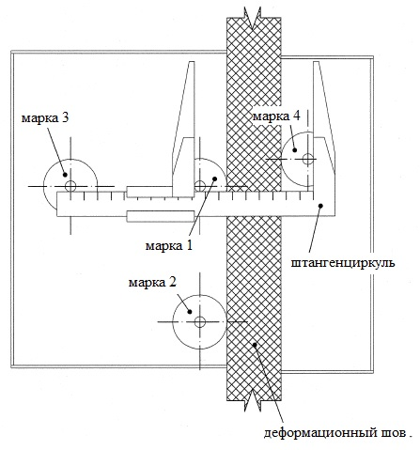
б)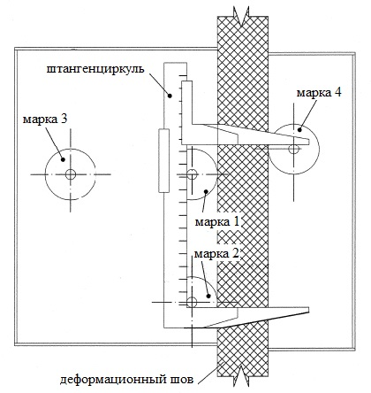

Рисунок 4.7.1 – Схема измерения штангенциркулем с удлинёнными губками (штангенщелемером) плановых относительных перемещений секций сооружений:
а) измерение раскрытия шва; б) измерение относительного смещения смежных блоков
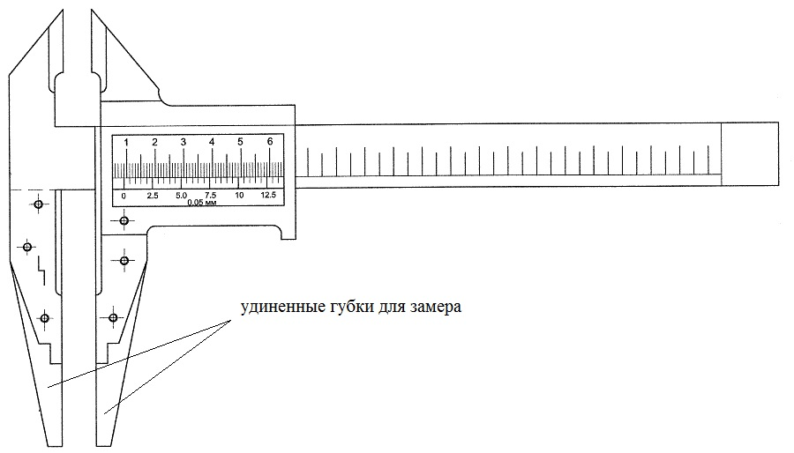

Рисунок 4.7.2 – Штангенщелемер для измерения смещений смежных секций друг относительно друга (вдоль и поперёк плоскости шва) по трёхмарочным щелемерам

ЩМ состоят из четырёх стальных цилиндрических марок, позволяющих проводить измерения с помощью штангенщелемера плановых перемещений смежных секций друг относительно друга: вдоль и поперек плоскости шва. Три марки (марка 1, марка 2, марка 3) расположены на одной из секций по двум взаимно перпендикулярным направлениям, соответствующим направлениям измеряемых перемещений. Одна марка (марка 4) расположена на смежной секции. Процесс измерения заключается в прикладывании штанги штангенщелемера к соответствующей паре марок (марка 1, марка 2 или марка 1, марка 3) и снятии отсчёта при положении губок штангенщелемера прижатыми к внешним образующим цилиндров марки 4 и марки 1. Перемещения (мм) смежных секций друг относительно друга вычисляются как разница между текущим ($F$) и начальным ($A$) отсчётами:
$Y=F−A$, (1)
Для перемещений поперёк плоскости шва положительные значения, вычисляемые по зависимости (1), характеризуют величины раскрытия шва между секциями, а отрицательные – величины закрытия его относительно состояния шва во время снятия начального отсчёта.
Знак перемещений вдоль плоскости шва зависит от положительного направления осей координат и от положения марки 4 относительно марки 1 и марки 2. В качестве положительного направления плановых относительных перемещений принято перемещение секции с большим номером относительно секции с меньшим номером в сторону нижнего бьефа. Значит, если измеряется увеличение расстояния между маркой 1 и маркой 4, и направление измеряемого смещения совпадает с указанным выше положительным направлением, то для пересчёта используется формула (1), если же этого совпадения не наблюдается, то используется формула (2):
$Y=A−F$, (2)
Кроме того, при измерениях необходимо учитывать положение марки 4 относительно марки 1 и марки 2 (см. рисунок 5.7.2).
На рисунке 4.7.1 показано положение марки 4, соответствующее положительному значению $F$. Если марка 4 будет расположена между маркой 1 и маркой 2, т. е. по другую сторону оси, проходящей через марку 1 и марку 3, значение $F$ примет отрицательное значение.
Основная погрешность описанных измерений оценивается ±0,2 мм.
В соответствии со «Справочником базовых цен на инженерные изыскания для строительства. Инженерно-геодезические изыскания при строительстве и эксплуатации зданий и сооружений»:
- условия выполнения наблюдений по трёхосным щелемерам относятся к I категории сложности.

4.7.3 Периодичность проведения наблюдений по щелемерам
Периодичность проведения наблюдений по щелемерам представлена в приложении Б.
Настоящая периодичность предусматривает количество циклов наблюдений (измерений) по щелемерам за определенный промежуток времени.

4.7.4 Объёмы наблюдений по щелемерам
Объём наблюдений по щелемерам определяется на основе количества щелемеров и количества циклов наблюдений по ним в год.
Объём наблюдений по щелемерам на один год представлен в приложении В.

4.7.5 Обработка и оформление результатов наблюдений по щелемерам
Результаты выполненных наблюдений по щелемерам заносятся в соответствующие журналы наблюдений (форма полевого журнала приведена в приложении К графической части настоящего Регламента) и в электронную базу данных информационно-диагностической системы «БИНГ-3».

4.8 Проведение наблюдений за подвижками точек склона и деформаций зданий и сооружений

4.8.1 Состав КИА для наблюдений за подвижками точек склона и деформаций зданий и сооружений
Для контроля горизонтальных перемещений гидротехнических сооружений проектом предусматривается установка светодальномерных знаков.
Количество светодальномерных знаков, предусмотренных проектом, представлено в приложении А.

4.8.2 Цель и методика проведения наблюдений по светодальномерным знакам
Наблюдения по светодальномерным знакам включают в себя двухуровневую систему измерений: линейно угловые измерения и измерения линий.
Все работы по наблюдениям по светодальномерным знакам должны проводится в пасмурную погоду с ветром 2 – 4 м/сек, или в период со спокойным изображением, допускается проведение наблюдений в ночной период времени суток.
В соответствии со «Справочником базовых цен на инженерные изыскания для строительства. Инженерно-геодезические изыскания при строительстве и эксплуатации зданий и сооружений»:
- условия выполнения наблюдений по светодальномерным знакам относятся к II категории сложности.

4.8.3 Линейно угловые измерения
Схема линейно угловых измерений с размещёнными пунктами представлена на рисунках 5.8.1.
Измерения выполняются при помощи тахеометра с погрешностью ±1 сек. На всех пунктах углы измеряются способом круговых приёмов. До начала измерений прибор должен принять температуру окружающей среды.
Допуски и погрешности применяются в соответствии с актуализированной редакцией СП 11-104-97 «Инженерно-геодезические изыскания».
Расстояния могут измеряться одновременно с угловыми измерениями при каждом наведении на визирную марку, либо раздельно. Измерения между смежными пунктами проводятся либо одновременно, либо с кратчайшим разрывом по времени.
Перед началом работ необходимо проводить поверки, предусмотренные инструкцией к тахеометру, а также обязательно – определение постоянного слагаемого призмы.
Метеопараметры измеряются на двух концах линий, в инструмент вводят среднее значение.
Уравнивание выполняется строгим способом. Линии приводятся к горизонту, более никакие поправки не вводятся.

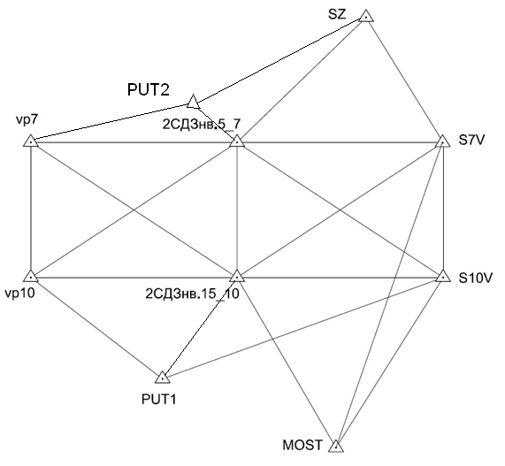
Рисунок 4.8.1 – Схема линейно угловых измерений

4.8.4 Измерения линий
Для водоводов: с каждого из 6-ти пунктов (VP10, VP7, S7V, S10V, 2СДЗнв.5_7 и 2СДЗнв.15_10) измеряются расстояния на все светодальномерные знаки своего напорного водовода (№ 7 или № 10), которые видны с этого пункта (для накопления избыточного количества максимальных измерений и оценки достоверности получаемых измерений).
Измерения в одном направлении должны выполняться тахеометром с погрешностью измерений не ниже 2 мм x 10-6D. Измерения (точные усреднённые из
трёх) проводятся одним приёмом при двух кругах.
Метеопараметры измеряются на двух концах линий, в инструмент вводят среднее значение.
Наклонное расстояние и угол наклона фиксируются в журнале либо в памяти прибора. Во всех циклах измерений должна использоваться одна и та же призма (её слагаемое должно быть определено исполнителем перед началом работ).
Данные после строгого уравнивания с приоритетом линейных измерений (с k = 0,8 для CREDO) производится в виде таблицы горизонтальных проложений и углов наклона (в формате .xlsx), а также файлов полевых журналов.

4.8.5 Периодичность проведения наблюдений по светодальномерным знакам
Периодичность проведения наблюдений по светодальномерным знакам представлена в приложении Б.
Настоящая периодичность предусматривает количество циклов наблюдений (измерений) по светодальномерным знакам за определенный промежуток времени.

4.8.6 Объёмы наблюдений по свето-дальномерным знакам
Объём наблюдений по свето-дальномерным знакам определяется на основе количества светодальномерных знаков и количества циклов наблюдений по ним в год.
Объём наблюдений по светодальномерным знакам на один год представлен в приложении В.

4.8.7 Обработка и оформление результатов наблюдений по светодальномерным знакам
Регистрация наблюдений может выполняется в памяти инструмента (тахеометра) без ведения полевого журнала.
Результаты выполненных наблюдений по светодальномерным знакам заносятся в соответствующие журналы наблюдений (форма полевого журнала приведена в приложении К графической части настоящего Регламента) и в электронную базу данных информационно-диагностической системы «БИНГ-3».

4.9 Проведение специальных наблюдений за пространственным положением здания ГАЭС

4.9.1. Состав КИА специального контроля за пространственным положением здания ГАЭС
Для специального контроля за пространственным положением здания ГАЭС в период строительства установлена следующая КИА: автоматизированные тахеометры, отражатели, ГНСС-приёмники, ГНСС-антенны, метеостанции.
Состав и количество контрольно-измерительной аппаратуры для проведения специальных наблюдений за пространственным положением здания ГАЭС, на период строительства, представлено в приложении А.

4.9.2. Проведение специального контроля за пространственным положением здания ГАЭС
В систему инструментальных измерений специального контроля пространственного положения здания ГАЭС входят следующие виды измерений:
- линейно-угловые измерения (с помощью автоматизированных тахеометров);
- спутниковые измерения (с помощью ГНСС-приёмников).
Линейно-угловые измерения производятся с помощью автоматизированных тахеометров и марок с отражателями на участках сооружений здания ГАЭС для геодезических наблюдений их планово-высотного положения в строительный период для своевременного выявления смещений, предотвращения аварийных ситуаций, а также для оценки правильности результатов прогноза, принятых методов расчёта и проектных решений.
В качестве инструмента линейно-угловых измерений используется роботизированный тахеометр типа Leica Nova TM50 I 0,5".
В качестве отражательных марок используются специальные призмы для задач мониторинга для станций мониторинга и для базовых станций, отражатели модели Leica GRZ122, которые отвечают необходимым условиям точности при геодезическом мониторинге. Эти отражатели имеют специальное крепление для установки
ГНСС-антенны.
В каждой точке мониторинга на конструкции устанавливается призма для обеспечения наблюдения каждой точки минимум с двух автоматизированных тахеометров.
Регистрация наблюдений с периодичностью не реже 1 раза в час выполняется в памяти инструмента (автоматизированного тахеометра) и на сервере, где установлено программное обеспечение автоматизированной системы мониторинга Leica GeoMoS.
В качестве средств спутникового позиционирования базовых станций используются ГНСС-приёмники типа Leica GR30 с антеннами типа Leica AR25 (Choke Ring) для базовых станций с тахеометрами и с антеннами типа Leica AR10 для базовых спутниковых станций, совмещенных с опорным отражателем.

4.9.3 Методика проведения специального контроля за пространственным положением здания ГАЭС
АСГМ ГТС осуществляет измерение пространственного положения отражателей на здании ГАЭС и около него, ПС-8, ПС-4, перемычке реверсивного канала, мостовом переходе, водоводах и склонах, спутниковых антенн станций автоматизированных тахеометров, а также положения базовых спутниковых станций и опорных отражателей. Автоматический опрос измерительной аппаратуры осуществляется с периодичностью 1 раз в час, с возможностью принудительного ручного запуска опроса с АРМ администратора.
На всех пунктах углы измеряются способом круговых приёмов. Расстояния могут измеряться одновременно с угловыми измерениями при каждом наведении на визирную марку, либо раздельно. Измерения между смежными опорными пунктами и между марками проводятся либо одновременно, либо с кратчайшим разрывом по времени.
Перед началом работ необходимо проводить поверки, предусмотренные инструкцией к тахеометру, а также определение постоянного слагаемого призмы.
Метеопараметры измеряются на двух концах линий, в инструмент вводится среднее значение.
Координаты опорных пунктов определяются в режиме статика с использованием ГНСС-приёмников и вычисляются в режиме реального времени, и используются для корректировки места положения станций тахеометров. Метеопараметры измеряются на каждом пункте.
Регистрация наблюдений с периодичностью не реже 1 раза в час выполняется в памяти инструментов (автоматизированного тахеометра) и на сервере, где установлено программное обеспечение автоматизированной системы мониторинг.
Результаты выполненных наблюдений за планово-высотными перемещениями заносятся в соответствующие журналы наблюдений. Результаты выдаются в системе координат Загорской ГАЭС-2.
В качестве полевого журнала допустимо использование отчётных файлов программного обеспечения АСГМ.

4.9.4 Периодичность проведения специального контроля за пространственным положением здания ГАЭС
Периодичность проведения наблюдений специального контроля за пространственным положением здания ГАЭС в строительный период представлена в приложении Б.

4.9.5 Объёмы работ при проведении специального контроля за пространственным положением здания ГАЭС
Объём наблюдений при проведении специального контроля за пространственным положением здания ГАЭС на один год представлен в приложении В.
Специальные наблюдения за пространственным положением здания ГАЭС и остальных сооружений в автоматическом режиме производятся в течение всего срока строительства. Объёмы проведения инструментальных наблюдений специального контроля за пространственным положением Загорской ГАЭС-2 сроком на один год приведены в приложении В.
Для проведения специальных наблюдений в автоматическом режиме необходимо проводить постоянное техническое обслуживание и обеспечение АСГМ. Состав и объём работ по обеспечению работоспособности системы специального контроля пространственного положения Загорской ГАЭС-2 приведены в приложении В.
Работы по техническому обслуживанию включают в себя проверку работоспособности измерительных инструментов, источников питания, оборудования передачи данных и программного обеспечения. Контроль над датчиками, сбором данных, управление вычислениями и событиями осуществляется с помощью программного обеспечения на сервере. В случае возникновения уведомлений об отсутствующих измерениях или проблемах со связью с измерительным оборудованием возникает необходимость как ситуационной, так и периодической их проверки.
Для обеспечения измерений выполняются проверка отражателей опорных знаков и марок мониторинга, проверка целостности отражающей призмы, очистка от грязи, наледи и снежного покрова, проверки устойчивости крепежа и установки на нём. При необходимости возможна замена отражателей. Также проверяется прямая видимость со станций тахеометра на опорные знаки и марки мониторинга в случае высокого снежного покрова, травяной или кустарниковой растительности. Необходимо поддерживать возможность измерений на отражатели путём расчистки снега или вырубки растительности. Также проверяется наличие и уборка препятствующих измерениям искусственных объектов, транспорта, складированных материалов. Трудозатраты на выполнение 22 ч/дней в год.
Контроль оборудования станции роботизированного тахеометра включает в себя расчистку пути для обеспечения доступа к станции тахеометра и к термозащитному шкафу, внешний осмотр оборудования, очистку от пыли, наледи и снега, проверку горизонтирования инструмента, работоспособности сервоприводов и светодальномера, функции измерений, метеосенсора. Вместе с этим проверяются соединения оборудования термозащитного шкафа и тахеометра проводами, подключение к сети электропитания, работоспособность блока питания коммутатора и конвертера по показаниям индикаторов. Выполняется периодический или при необходимости перезапуск оборудования. Трудозатраты на выполнение 33 ч/дней в год.
По аналогии выполняется контроль оборудования ГНСС-приёмников. Обеспечивается свободный доступ к станции с ГНСС-оборудованием. Выполняется внешний осмотр антенны и остального оборудования, очистка от грязи, наледи и снега, проверка горизонтирования и устойчивости. Проверяются соединения оборудования термозащитного шкафа и тахеометра, метеосенсора проводами, подключение к сети электропитания, работоспособность блока питания приёмника и антенны, коммутатора и конвертера по показаниям индикаторов. Выполняется периодический или в случае необходимости перезапуск оборудования. Трудозатраты на выполнение 22 ч/дней в год.
Обеспечение бесперебойной работы системы передачи данных включает в себя внешний осмотр оборудования, проверки подключения к сети электропитания, конвертеров-преобразователей портов, целостность кабелей передачи данных, состояние серверов сбора данных. Выполняется периодический или при необходимости перезапуск оборудования, администрирование серверов сбора данных. Трудозатраты на выполнение 44 ч/дней в год.
Также выполняется резервная архивация измерительных данных и отчётной документации. Периодически производится запись данных с карт памяти инструментов, их чистка для новых данных. Трудозатраты на выполнение 22 ч/дней в год.
Для контроля и проверки работоспособности программного обеспечения выполняется проверка операционной системы сервера, проверка на ошибки и вирусы. Проводится периодический перезапуск программных модулей сбора и обработки, вычислений и анализа, проводится обновление отображения текстовых и графических данных, проверка связи с устройствами, проверка передачи данных с измерительного оборудования на сервер АСГМ и БИНГ, перезапуск системы мониторинга вручную. В период опытной эксплуатации возможно изменение настроек программного обеспечения сбора и обработки данных с целью улучшения качества измерений и вычислений значений смещений. Трудозатраты на выполнение 44 ч/дней в год.
Также формируются отчёт о выполняющихся измерениях, значениях смещений в графическом и текстовом виде. Трудозатраты на выполнение 44 ч/дней в год.
Выполняется анализ получаемых данных о пространственном положении гидротехнических сооружений. Трудозатраты на выполнение 44 ч/дней в год.
Контроль полученных результатов другими методами. Трудозатраты на выполнение 44 ч/дней в год.

4.9.6 Обработка и оформление результатов специального контроля за пространственным положением здания ГАЭС
В качестве ПО обработки результатов измерений спутникового позиционирования используется ПО типа Leica GNSS Spider. Leica GNSS Spider – программный пакет для централизованного управления одиночной базовой станцией или сетью ГНСС станций. Leica GNSS Spider имеет несколько модулей и может быть расширен различными функциями. Программный модуль Leica GNSS Spider Positioning позволяет применять технологию спутникового позиционирования в реальном времени или с постобработкой данных для отслеживания движения антенн базовых станций для геодезического мониторинга различных объектов и сооружений. В качестве программного обеспечения комплексной обработки результатов измерений автоматизированной системы геодезического мониторинга ГТС используется ПО Leica GeoMoS.
В качестве ПО для контроля положения базовых ГНСС-станций используется ПО, основанное на использовании метода точного точечного позиционирования. Функциональным назначением программы является определение высокоточных координат станций ГНСС, ошибок часов приёмников сигналов ГНСС, рядов зенитной тропосферной задержки и градиентных тропосферных параметров. В качестве входных данных программа использует файлы двухчастотных фазовых и кодовых измерений систем GPS, ГЛОНАСС, Galileo, сделанные только на одной станции, а также файлы точных орбит и часов спутников ГНСС. В качестве дополнительной информации используются: файл параметров калибровок антенн, файл координат и тектонических скоростей станции, файл океанических нагрузок и файл параметров ориентации оси вращения Земли. Применяемый в программе алгоритм, называемый в англоязычной литературе PPP (Precise Point Positioning), основан на сравнении длин геометрического и фазового пути радиоволн от спутников ГНСС до наземного приёмника. Уравнивание измерений производится с помощью фильтра Калмана. Точность оценки всех выходных параметров зависит от длины сессии измерений, а также от числа использованных в обработке навигационных систем. Для суточной сессии точность определения координат составляет 1 – 3 мм. Дискретность выходных рядов зенитной тропосферной задержки и градиентных тропосферных параметров может достигать 30 с.
Leica GeoMoS – многофункциональное программное обеспечение для автоматизированных систем мониторинга, применяемое при выполнении задач деформационного мониторинга (например, дамбы, туннели, мосты, высотные здания, строительство), выявления оползней и просадок грунта (например, горные работы, камнепад, склоны вулканов, проседание почвы), автоматизированных съёмках (например, продолжительные, автоматизированные измерения). ПО Leica GeoMoS состоит из двух основных приложений (модулей): Monitor (см. рисунок 4.9.1) и Analyzer (см. рисунок 4.9.2).

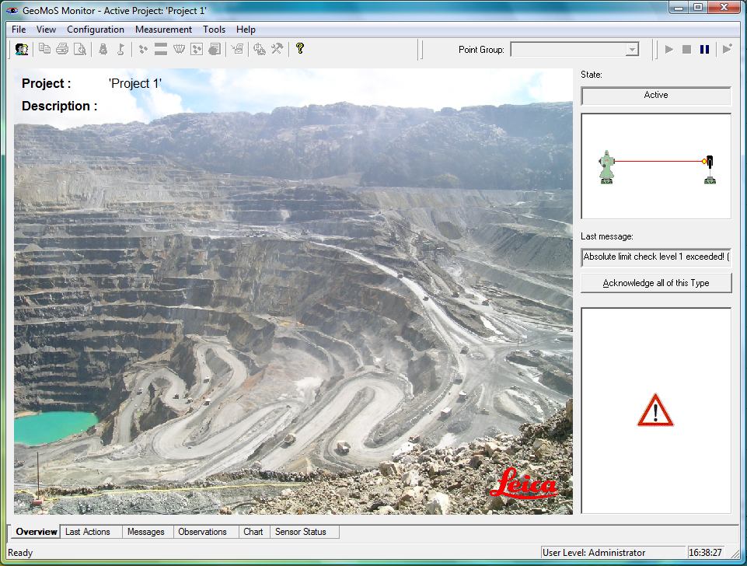
Рисунок 4.9.1 – Программное обеспечение Leica GeoMoS Monitor

Monitor – онлайн приложение, отвечающее за контроль над датчиками, сбор данных, управление вычислениями и событиями.
Для полного понимания причин любой выявленной деформации и улучшения прогнозирования ошибок, Leica GeoMoS предоставляет возможность совместной обработки измерений наземного и спутникового геодезического позиционирования, данных полученных с геотехнических и метеорологических датчиков.
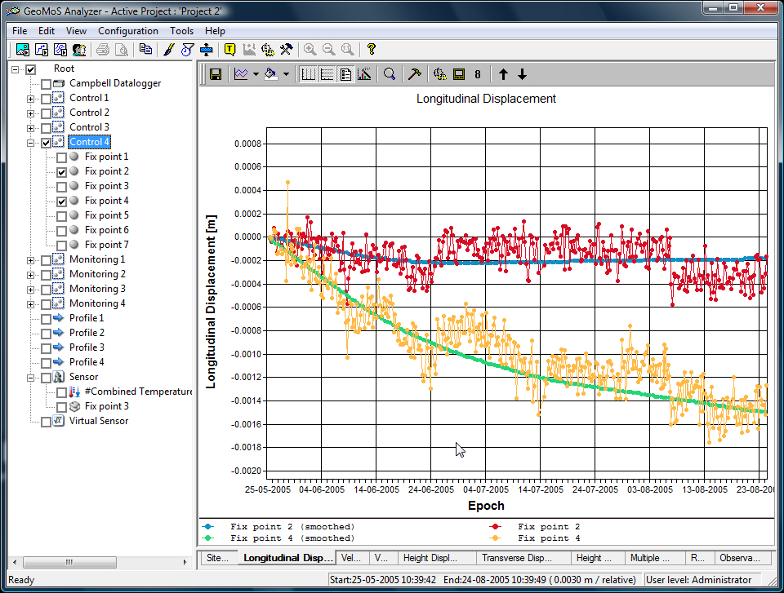
Рисунок 4.9.2 – Программное обеспечение Leica GeoMoS Analyzer

Регистрация наблюдений с периодичностью один раз в час выполняется в памяти инструмента (роботизированного тахеометра) и на сервере, где установлено программное обеспечение автоматизированной системы мониторинга Leica GeoMoS.
По результатам наблюдений за пространственным положением с помощью выбранного ПО возможно составлять отчёты о показателях состояния гидротехнических сооружений, включающие текстовую и графическую информацию о сопоставлении диагностических показателей с критериальными значениями, за требуемый период наблюдений.
Для эффективной интеграции с ИДС «БИНГ-3» на программном уровне используется ПО Sodis Building M (SBM) (см. рисунок 4.9.3). SBM осуществляет интеграцию различных измерительных систем в единый комплекс мониторинга напряженно-деформированного состояния строительных конструкций. Обеспечивает управление автоматизированной системой мониторинга технического состояния зданий и сооружений. ПО Sodis Bulding M предназначено для сбора и хранения информации, получаемой от датчиков и оборудования, обеспечивающих измерение контролируемых параметров, так и для обработки и анализа данных для определения технического состояния объекта. ПО хорошо интегрируется с другими системами для лёгкого представления пространственной информации в рабочих процессах.

Рисунок 4.9.3 – Информационная панель датчиков деформаций в ПО Sodis Building M

Analyzer – приложение, отвечающее за анализ, визуализацию и пост-обработку данных.
На сервере АСГМ программное обеспечение Leica GNSS Spider автоматически обрабатывает данные с ГНСС-приёмников и передаёт результаты обработки в виде приращений координат по измеряемым линиям в программный комплекс GeoMoS и Sodis Bulding M. ПО GeoMoS обрабатывает совместно данные с ГНСС-приёмников, полученные от Spider, и данные, полученные напрямую от роботизированных тахеометров. Затем с помощью Sodis Building M осуществляется визуализация результатов с настройкой графического отображения, преобразование в удобный для интеграции с ИДС «БИНГ-3» формат, а также необходимый для диспетчера на АРМ формат и вид (числовой и графический см. рисунки 4.9.4).
Рисунок 4.9.4 – Пример графического отображения результатов высотных перемещений

В процессе непрерывного круглосуточного мониторинга обеспечивается своевременность информирования заинтересованных сторон о выявленных отклонениях контролируемых параметров (в том числе тенденции их изменений) от проектных значений и результатов геотехнического прогноза.
Отчётная документация о результатах геодезического мониторинга состоит из:
а) начальный отчёт, включающий методы наблюдения за изменениями контролируемых параметров, характеристики применяемого оборудования, результаты оценки точности измерений, схемы фактического расположений участков измерений контролируемых параметров, результаты фиксации их первоначального положения, состояния и др.;
б) промежуточные отчёты, включающие оперативную информацию по изменениям контролируемых параметров, анализ результатов измерений и их сопоставление с прогнозируемыми и предельными величинами, и рекомендации о необходимых дополнительных защитных, компенсационных или противоаварийных мероприятиях (при выявлении отклонений контролируемых параметров от ожидаемых величин) и др.;
в) итоговый (заключительный) отчёт, включающий окончательные результаты фиксации изменений контролируемых параметров, подтверждающие их стабилизацию, анализ результатов измерений и их сопоставление с прогнозируемыми и предельными величинами, последствия влияния на окружающую застройку, рекомендации по необходимым ремонтно-восстановительным мероприятиям и др.

5 Ведение электронной базы данных натурных наблюдений ИДС «БИНГ-3»
Данные выполненных визуальных наблюдений (записи об обнаруженных дефектах с их привязкой и параметрами, фотографии дефектов, обновлённые карты-развёртки), а также инструментальные наблюдения (ручной съём показаний с закладной КИА, с фильтрационной КИА, с КИА за осадками и деформациями), должны в минимально возможные сроки заноситься Исполнителем в электронную базу данных натурных наблюдений ИДС.
В состав информации вводимой в базу данных входит:
- формирование паспорта при установке новой контрольно-измерительной аппаратуры;
- внесение дополнительных данных в паспорт контрольно измерительной;
- схемы размещения контрольно-измерительной аппаратуры при установке новой контрольно-измерительной аппаратуры;
- данные наблюдений по установленной контрольно-измерительной аппаратуре;
- данные визуальных наблюдений;
- критерии безопасности гидротехнических сооружений (при наличии);
- другая информация.
Ввод показаний наблюдений осуществляется не позднее двух дней после выполнения наблюдений и/или камеральной обработки.

6 Осуществление технической поддержки, обеспечение технического обслуживания АСДК
В целях выполнения оперативной оценки состояния ГТС станционного узла в период строительства, лицам ответственным за анализ и контроль состояния ГТС должен предоставляться онлайн доступ к базе данных натурных наблюдений ИДС «БИНГ-3» Загорской ГАЭС-2.
Онлайн доступ к базе данных ИДС «БИНГ-3» обеспечивается путём предоставления удаленного доступа к web-ресурсам ИДС «БИНГ-3».
Обеспечение технической поддержки и предоставление удаленного доступа к информационно-диагностической системе должны обеспечивать возможность круглосуточного доступа к ИДС «БИНГ-3» не менее десяти пользователям одновременно. При отсутствии доступа к информационно-диагностической системе «БИНГ-3», Исполнитель направляет один раз в неделю оперативную информацию о контролируемых показателях состояния, за период не менее двух последних месяцев, на электронную почту в соответствии с адресами рассылки, указанными Заказчиком.
Не реже чем в конце каждого отчётного года должно выполняться резервное копирование электронной базы данных ИДС «БИНГ-3» Загорской ГАЭС-2 и предоставляться в адрес Генпроектировщика и Заказчика.
Состав и объём работ по обеспечению работоспособности автоматизированной системы диагностического контроля в строительный период приведены в Техническом задании.
В состав оборудования системы геодезического мониторинга, для которого необходимо периодическое техническое и сервисное обслуживание, входят все геодезические средства измерений, а также метеостанции и метеодатчики. Поверочные, диагностические и ремонтные работы производятся с демонтажем и отправкой оборудования в специализированные сервисные центры. Состав оборудования и мероприятий по техническому обслуживанию приведён в таблице 6.1.
Таблица 6.1 – Состав оборудования и работ по техническому обслуживанию
Наименование КИА | Тип, марка | Количество КИА | Вид и количество работ, в год
Наименование КИА | Тип, марка | Количество КИА | Поверка | Расширенное ТО | Обновление внутреннего программного обеспечения | Ремонт | Замена оборудования на время технического обслуживания и ремонта
Автоматизированный тахеометр | Leica TM 50 I 0,5’’ | 4 | 1 | 1 | по мере появления обновлений | по необходимости | по необходимости
ГНСС-приемник | Leica GR30 | 9 | 1 |  | по мере появления обновлений | по необходимости | по необходимости
Метеостанция | Vaisala 534 WXT | 5 | 1
Датчик атмосферного давления и температуры | Leica PAA-33X | 5 | 1 |  |  | по необходимости | по необходимости

Стоимость технического обслуживания оборудования определяется по ТКП поставщика.
В состав программного обеспечения системы геодезического мониторинга, для которого необходимо периодическое техническое и сервисное обслуживание входит программное обеспечения опроса, обработки, анализа и визуализации. Состав оборудования и мероприятий по техническому обслуживанию приведен в таблице 7.2.

Таблица 6.2 – Состав программного обеспечения и периодичность обновления
Наименование ПО | Количество ПО | Обновление ПО, в год
Leica GeoMoS Monitor | 1 | по мере появления обновлений
Leica GeoMoS Monitor Option 1 | 1 | по мере появления обновлений
Leica GeoMoS Monitor Option 2 | 1 | по мере появления обновлений
Leica GeoMoS Monitor Option 5 | 1 | по мере появления обновлений
Leica GeoMoS Analyzer | 1 | по мере появления обновлений
Leica GeoMoS Analyzer Option 1 | 1 | по мере появления обновлений
LEICA GNSS Spider Basic License | 1 | по мере появления обновлений
Leica GNSS Spider Basic Site Server | 1 | по мере появления обновлений

Стоимость обновления программного обеспечения определяется по ТКП поставщика.
Ежеквартально отдельно от отчёта о геодезических наблюдениях будет производится выпуск отчётной документации о работе системы за квартал, в который будет входить информация о стабильности работы системы геодезического мониторинга, состоянии оборудования, сбоях, проведенном техническом и сервисном обслуживании, ремонтах. Трудозатраты на выпуск данного отчёта за один год будут составлять 36 ч/день.

7 Оценка состояния ГТС
Оценка состояния контролируемых ГТС включает оперативное решение вопросов, связанных с выявленными в процессе проведения наблюдений негативными явлениями, дефектами, отклонениями от проектных значений, превышений критериальных значений, включая подготовку и предоставление Заказчику заключения с анализом сложившейся ситуации, предложениями и рекомендациями.
Проведение оперативной оценки (экспресс-анализ) показателей состояния ГТС выполняется путём сопоставления значений наблюдаемых диагностических показателей с их критериальными значениями (или проектными расчётными значениями).
В случае выявления превышения качественных критериальных значений Исполнитель оповещает Заказчика в соответствии с «Порядком оповещения о превышении критериальных значений на сооружениях Загорской ГАЭС-2» (см. приложение Г).
Проведение комплексной оценки состояния контролируемых гидротехнических сооружений, предусматривающей комплексный анализ состояния контролируемых гидротехнических сооружений по результатам выполненных в прошедшем квартале циклах наблюдений, производится путём оценки соответствия диагностических показателей критериям безопасности, характера (тенденции) их изменения во времени, адекватности реакции сооружения на изменение нагрузок и воздействий.
По результатам оценки состояния контролируемых гидротехнических сооружений составляется ежеквартальный технический отчёт, включающий:
- информацию о выполняемых работах на Загорской ГАЭС-2;
- анализ и оценку состояния контрольно-измерительной аппаратуры;
- анализ и оценку показателей состояния контролируемых гидротехнических сооружений, выявленных неблагоприятных процессов, явлений и тенденций в работе;
- оценка технического состояния гидротехнических сооружений и их соответствия требованиям норм, проектным положениям и критериям безопасности;
- рекомендации по обеспечению надёжности и безопасности контролируемых гидротехнических сооружений.

Приложение А.
Таблица А.1 – Контрольно-измерительная аппаратура для наблюдений за показателями состояния контролируемых гидротехнических сооружений
Наименование работ | Наименование КИА |  | Здание ГАЭС-2 | Монтажная площадка | Служебно-  производ-ственный комплекс | Подпорные стены ПС | Верховые подпорные стены ПВ и ЛВ | Мостовой переход КС-19 | Прилегающая территория станционного узла | Площадка КРУЭ | Перемычка реверсивного канала
Наименование работ | Полное | Сокращённое
- Проведение наблюдений по дистанционной КИА | Преобразователь давления струнный | ПДС | 13 | - | 8 | - | 12 | - | - | - | 8
- Проведение наблюдений по дистанционной КИА | Преобразователь температуры струнный | ПТС | 70 | 6 | 11 | 3 | 15 | - | - | - | -
- Проведение наблюдений по дистанционной КИА | Преобразователь линейных перемещений струнный | ПЛПС | 58 | - | 2 | - | 6 | - | - | - | -
- Проведение наблюдений по дистанционной КИА | Преобразователь силы арматурный струнный | ПСАС | 287 | 12 | 14 | 6 | 24 | - | - | - | -
- Проведение наблюдений по дистанционной КИА | Преобразователь линейных деформаций струнный | ПЛДС | 114 | - | - | - | - | - | - | - | -
- Проведение наблюдений за фильтрационным режимом | Пьезометр опускной | ПО | - | - | - | - | - | - | 9 | 4 | 20
- Проведение наблюдений за фильтрационным режимом | Пьезометр закладной напорный | ПЗН | 12 | - | 6 | - | - | - | - | - | -
- Проведение наблюдений за фильтрационным режимом | Пьезометр закладной боковой напорный | ПЗБН | 4 | - | - | - | - | - | - | - | -
- Проведение нивелирования (короткие ходы) | Марка бетонная стеновая | МБС | - | - | 7 | - | - | - | - | - | -
- Проведение нивелирования (короткие ходы) | Марка поверхностная бетонная | МПБ | 30 | 4 | - | 16 | 22 | - | - | - | -
- Проведение нивелирования (короткие ходы) | Труба-марка | ТМ | 9 | - | 6 | - | - | - | - | - | -
- Проведение нивелирования (короткие ходы) | Марка поверхностная грунтовая | МПГ | - | - | - | - | - | - | - | - | 7
- Проведение нивелирования (короткие ходы) | Марка поверхностная грунтовая временная | МПГв | - | - | - | - | - | - | 12 | - | -
- Проведение нивелирования (короткие ходы) | Марка плановая (анкер) | AN | 3 | 4 | - | 7 | - | - | - | - | -
- Проведение нивелирования (короткие ходы) | Марка автоматизированного тахеометра | MT | 42 | 15 | - | 16 | - | - | - | - | -
- Проведение нивелирования (короткие ходы) | Марка автоматизированного тахеометра | MP | - | - | - | - | - | 4 | - | - | -
- Проведение нивелирования (короткие ходы) | Марка автоматизированного тахеометра | ПРК | - | - | - | - | - | - | - | - | 5
- Наблюдения щелемеров | Трёхмарочный щелемер модернизированный | ЩМ | - | - | - | - | 11 | - | - | - | -
- Наблюдения за подвижками точек склона и деформациями зданий и сооружений | Свето-дальномерный знак, пункты плановой опорной сети | СДЗ | 2 | 1 | - | - | - | - | - | - | -

Наименование работ | Наименование КИА |  | ДВБ и задамбовая территория | Водоприём-ник | Понур | Подпорные стены  ЛВ и ПВ | Подпорные стены  ЛН и ПН | Подпорные стены  ЛС и ПС | Напорные водоводы | Склон вдоль напорных водоводов
Наименование работ | Полное | Сокращенное
- Проведение наблюдений по дистанционной КИА | Преобразователь давления струнный | ПДС | 32 | 16 | 12 | 40 | 16 | 36 | - | -
- Проведение наблюдений по дистанционной КИА | Преобразователь температуры струнный | ПТС | 23 | 33 | 16 | 29 | 25 | 8 | 392 | -
- Проведение наблюдений по дистанционной КИА | Преобразователь линейных перемещений струнный | ПЛПС | - | 6 | 12 | 4 | 8 | - | - | -
- Проведение наблюдений по дистанционной КИА | Преобразователь силы арматурный струнный | ПСАС | - | 77 | - | 20 | 31 | 8 | 432 | -
- Проведение наблюдений по дистанционной КИА | Преобразователь линейных деформаций струнный | ПЛДС | - | 9 | - | - | - | - | 475 | -
- Проведение наблюдений за фильтрационным режимом | Пьезометр опускной | ПО | 53 | - | - | - | - | 8 | - | 5
- Проведение наблюдений за фильтрационным режимом | Пьезометр закладной напорный | ПЗН | - | 8 | - | - | - | 4 | - | -
- Проведение наблюдений за фильтрационным режимом | Мерный водослив | МВ | 7 | - | - | - | - | - | - | -
- Проведение наблюдений за фильтрационным режимом | Водомерная рейка | ВР | - | 1 | - | - | - | - | - | -
- Проведение нивелирования (короткие ходы) | Марка бетонная стеновая | МБС | - | 5 | - | - | - | - | 12 | -
- Проведение нивелирования (короткие ходы) | Марка поверхностная бетонная | МПБ | - | 30 | - | - | 20 | - | 101 | -
- Проведение нивелирования (короткие ходы) | Труба-марка | ТМ | - | 6 | - | - | - | - | - | -
- Наблюдения обратных отвесов | Обратный отвес | ОО | - | 3 | - | - | - | - | - | 5
- Наблюдения щелемеров | Щелемер одноосный | Щ | - | 5 | - | - | - | - | 5 | -
- Наблюдения щелемеров | Трёхмарочный щелемер модернизированный | ЩМ | - | 22 | - | - | 10 | 12 | 73 | -
- Наблюдения за подвижками точек склона и деформациями зданий и сооружений | Свето-дальномерный знак, пункты плановой опорной сети | СДЗ | - | 2 | - | - | - | - | 20 | -

Таблица А.2 – Перечень и количество КИА специального контроля за пространственным положением здания ГАЭС в строительный период
Наименование КИА | Тип, марка | Количество КИА | Примечание
1. Автоматизирован-ный тахеометр | Leica TM 50 I 0,5" | 4 | Устанавливаются на базовых станциях линейно-угловых измерений
1. Автоматизирован-ный тахеометр | Итого: | 4
2. ГНСС-приёмник | Leica GR30 | 4 | Устанавливаются на базовых станциях линейно-угловых измерений
2. ГНСС-приёмник | Leica GR30 | 5 | Устанавливаются на базовых станциях спутниковых измерений
2. ГНСС-приёмник | Итого: | 9
3. ГНСС-антенна | Leica AR25 | 4 | Устанавливаются на базовых станциях линейно-угловых измерений
3. ГНСС-антенна | Leica AR10 | 5 | Устанавливаются на базовых станциях спутниковых измерений
3. ГНСС-антенна | Итого: | 9
4. Отражатель | Leica GRZ122 | 9 | Устанавливается на базовых станциях
4. Отражатель | Leica GRZ122 | 89 | Устанавливается на мониторинговых знаках
4. Отражатель | Итого: | 98
6. Метеостанция | Vaisala 534 WXT | 4 | Устанавливаются на базовых станциях линейно-угловых измерений
6. Метеостанция | Vaisala 534 WXT | 1 | Устанавливается на здании ГАЭС
6. Метеостанция | Leica PAA-33X | 5 | Устанавливаются на базовых станциях спутниковых измерений
Итого: |  | 10
Общее количество КИА: |  | 130

Приложение Б. Периодичность проведения натурных наблюдений за показателями состояния контролируемых гидротехнических сооружений
Таблица Б.1 – Периодичность проведения натурных наблюдений в строительный период за состоянием дамбы верхнего бассейна, водоприёмника, напорных водоводов, склона расположения напорных водоводов Загорской ГАЭС-2
Наименование работ | Наименование КИА |  | ДВБ и задамбовая территория | Водоприемник | Понур | Подпорные стены  ЛВ и ПВ | Подпорные стены  ЛН и ПН | Подпорные стены  ЛС и ПС | Напорные водоводы | Склон вдоль напорных водоводов
Наименование работ | полное | сокращённое
- Проведение визуальных наблюдений | - | - | 1 раз в месяц | 1 раз в неделю | 1 раз в месяц (мокрая потерна) | 1 раз в месяц (мокрая потерна) | 1 раз в неделю | 2 раза в месяц | 2 раза в месяц | 2 раза в месяц
- Проведение наблюдений по дистанционной КИА | Преобразователь давления струнный | ПДС | 1 раз в месяц | 1 раз в неделю | 1 раз в неделю | 1 раз в неделю | 1 раз в неделю | 2 раза в месяц | 2 раза в месяц | -
- Проведение наблюдений по дистанционной КИА | Преобразователь температуры струнный | ПТС
- Проведение наблюдений по дистанционной КИА | Преобразователь линейных перемещений струнный | ПЛПС
- Проведение наблюдений по дистанционной КИА | Преобразователь силы арматурный струнный | ПСАС
- Проведение наблюдений по дистанционной КИА | Преобразователь линейных деформаций струнный | ПЛДС
- Проведение наблюдений за фильтрационным режимом | Пьезометр опускной | ПО | 1 раз в месяц | - | - | - | - | 2 раза в месяц | - | 2 раза в месяц
- Проведение наблюдений за фильтрационным режимом | Пьезометр закладной напорный | ПЗН | - | 1 раз в неделю | - | - | - | 2 раза в месяц | - | -
- Проведение наблюдений за фильтрационным режимом | Мерный водослив | МВ | 1 раз в месяц | - | - | - | - | - | - | -
- Проведение наблюдений за фильтрационным режимом | Водомерная рейка | ВР | - | 3 раза в неделю | - | - | - | - | - | -
- Проведение нивелирования (короткие ходы) | Марка стеновая бетонная | МСБ | 1 раз в квартал | 1 раз в квартал | - | - | 1 раз в квартал | 1 раз в квартал | 1 раз в квартал | 1 раз в квартал
- Проведение нивелирования (короткие ходы) | Марка поверхностная бетонная | МПБ
- Проведение нивелирования (короткие ходы) | Труба-марка | ТМ
- Проведение нивелирования (короткие ходы) | Марка поверхностная грунтовая | МПГ
- Наблюдения обратных отвесов | Обратный отвес | ОО | - | 1 раз в неделю | - | - | - | - | - | 1 раз в неделю
- Наблюдения щелемеров | Щелемер одноосный | Щ | - | 1 раз в месяц | - | - | - | - | 1 раз в месяц | -
- Наблюдения щелемеров | Трёхмарочный щелемер модернизированный | ЩМ | - | 1 раз в месяц | - | - | 1 раз в неделю | 2 раза в месяц | 1 раз в месяц | -
- Наблюдения за подвижками точек склона и деформациями зданий и сооружений | Свето-дальномерный знак, пункты плановой опорной сети | СДЗ | - | 1 раз в квартал | - | - | - | - | 1 раз в квартал | 1 раз в квартал

Таблица Б.2 – Периодичность проведения визуальных наблюдений в строительный период за состоянием сооружений станционного узла Загорской ГАЭС-2
Сооружение | Объект (конструктивный элемент, помещение, отметка) | Периодичность осмотра
1. Здание ГАЭС | 1.1 Помещение на отм. 119,000 м (сливная потерна) | 1 раз в неделю
1. Здание ГАЭС | 1.2 Отсасывающие трубы гидроагрегатов №№ 7 – 10 на отм. прим. 121,200 – 125,100 м | 1 раз в месяц
1. Здание ГАЭС | 1.3 Помещения на отм. 125,500 м | 1 раз в неделю
1. Здание ГАЭС | 1.4 Помещения на отм. 129,350 м | 1 раз в неделю
1. Здание ГАЭС | 1.5 Помещения на отм. 130,500 м | 1 раз в неделю
1. Здание ГАЭС | 1.6 Помещения на отм. 135,100 м | 1 раз в неделю
1. Здание ГАЭС | 1.7 Помещения на отм. 136,300 м | 1 раз в неделю
1. Здание ГАЭС | 1.8 Помещения на отм. 142,700 м | 1 раз в неделю
1. Здание ГАЭС | 1.9 Машинный зал и помещения на отм. 149,850 м | 1 раз в неделю
1. Здание ГАЭС | 1.10 Помещение на отм. 157,700 м | 1 раз в неделю
1. Здание ГАЭС | 1.11 Перекрытие и стена машинного зала на отм. 149,750 м (площадка прокатки трансформаторов) | 1 раз в неделю
1. Здание ГАЭС | 1.12 Перекрытие и стена кровли на отм. 166,400 м | 1 раз в неделю
1. Здание ГАЭС | 1.13 Грань со стороны компенсаторных переходов КС-19 напорных водоводов №№ 7 – 10 | 1 раз в неделю
1. Здание ГАЭС | 1.14 Напорная грань | 1 раз в неделю
2. Монтажная площадка | 2.1 Перекрытие и стена кровли на отм. 166,400 м | 1 раз в неделю
2. Монтажная площадка | 2.2 Помещения на отм. 149,850 м | 1 раз в неделю
2. Монтажная площадка | 2.3 Помещения на отм. 142,700 м | 1 раз в неделю
2. Монтажная площадка | 2.4 Верховые и низовые грани | 1 раз в неделю
3. Служебно-производственный комплекс | 3.1 Помещения на первом, втором и третьем этажах | 1 раз в месяц
3. Служебно-производственный комплекс | 3.2 Поверхность наружных стен по периметру СПК | 1 раз в месяц
4. Подпорные стены ПС-3, ПС-4, ПС-5, ПС-8, ПС-9, ПС-10 | 4.1 Поверхность ПС-3, ПС-4, ПС-5, ПС-9 и ПС-10 на отм. 166,400 м | 1 раз в неделю
4. Подпорные стены ПС-3, ПС-4, ПС-5, ПС-8, ПС-9, ПС-10 | 4.2 Поверхность стены ПС-8 на отм. 144,800 м | 1 раз в неделю
4. Подпорные стены ПС-3, ПС-4, ПС-5, ПС-8, ПС-9, ПС-10 | 4.3 Открытые верховые и низовые грани наружных стен ПС-3, ПС-4, ПС-5, ПС-9 и ПС-10 (со стороны реверсивного канала и со стороны склона напорных водоводов) | 1 раз в неделю
4. Подпорные стены ПС-3, ПС-4, ПС-5, ПС-8, ПС-9, ПС-10 | 4.4 Грань стены ПС-8 (со стороны реверсивного канала) | 1 раз в неделю
5. Подпорные стены  ПВ-1 – ПВ-6,  ЛВ-1 – ЛВ-6 | 5.1 Поверхность стен ПВ-3 – ПВ-5 и ЛВ-1 – ЛВ-6 на отм. 149,850 м | 1 раз в неделю
5. Подпорные стены  ПВ-1 – ПВ-6,  ЛВ-1 – ЛВ-6 | 5.2. Грань стен ПВ-1 – ПВ-6 и ЛВ-1 – ЛВ-6 со стороны напорных водоводов | 1 раз в неделю
6. ППТУ-4 | 6.1 Поверхность на отм. 149,750 м | 1 раз в неделю
6. ППТУ-4 | 6.2 Грань со стороны склона напорных водоводов | 1 раз в неделю
7. Перемычка реверсивного канала | 7.1 Надводный участок верхового откоса, в т.ч. в зоне переменного уровня (отм. 153,500 – 161,000 м) | 3 раза в неделю  (при мин УНБ)
7. Перемычка реверсивного канала | 7.2 Гребень на отм. 163,300 м (дорога) и на отм. 164,000 м | 3 раза в неделю
7. Перемычка реверсивного канала | 7.3 Низовой откос и бермы на нём (отм. 151,250, 154,200, 158,200 м) | 3 раза в неделю
7. Перемычка реверсивного канала | 7.4 Левобережные и правобережные сопряжения перемычки с бортами реверсивного канала (со стороны нижнего бассейна и со стороны реверсивного канала) | 3 раза в неделю
8. Прилегающая территория ГТС станционного узла | 8.1 Площадка размещения КРУЭ-500 | 1 раз в неделю
8. Прилегающая территория ГТС станционного узла | 8.2 Понур, рисберма, откосы реверсивного канала | 1 раз в неделю
8. Прилегающая территория ГТС станционного узла | 8.3 Откосы и бермы котлована здания ГАЭС со стороны склона напорных водоводов | 1 раз в неделю

Таблица Б.3 – Периодичность проведения инструментальный наблюдений в строительный период за состоянием сооружений станционного узла Загорской ГАЭС-2
Вид наблюдений | Наименование КИА | Служебно-производственный корпус | Монтажная площадка | Здание ГАЭС | Подпорные стены ПС-3, ПС-4, ПС-5, ПС-9, ПС-10 | Подпорные стены  ЛВ-1 – ЛВ-6 | Подпорные стены  ПВ-1 – ПВ-6 | ППТУ-4 | Подпорная стена  ПС-8 | Откосы и прилегающая территория | Площадка размещения  КРУЭ | Перемычка
Наблюдения за раскрытием трещин | Щелемер одноосный (Щ) | - |  | 1 р/месяц | - | - | - | - | - | - | - | -
Наблюдения за раскрытием трещин | Преобразователь линейных перемещений (ПЛПС) | - |  | 1 р/месяц | - | - | - | - | - | - | - | -
Наблюдения за температурным режимом | Преобразователь температуры (ПТС) | 1 р/неделю |  | 1 р/месяц | 1 р/неделю |  |  | - | - | - | - | -
Наблюдения за НДС | Преобразователь линейных перемещений, деформаций и силы арматуры (ПЛПС, ПЛДС, ПСАС) | 1 р/неделю |  | 1 р/месяц | 1 р/неделю |  |  | - | - | - | - | -
Наблюдения за фильтрационным режимом | Преобразователь давления (ПДС) | 1 р/неделю | - | 1 р/месяц | - | 1 р/неделю |  | - | - | - | - | 3 р/неделю  (при max уровне в НАБ)
Наблюдения за фильтрационным режимом | Пьезометр закладной напорный, боковой (ПЗН, ПЗНБ) | 1 р/неделю | - | 1 р/неделю | - | - |  |  | - | - | - | -
Наблюдения за фильтрационным режимом | Пьезометр опускной (ПО) | - | - | - | - | - | - | - | - | 1 р/неделю |  | 3 р/неделю  (при max уровне в НАБ)
Наблюдения за вертикальными перемещениями | Марка поверхностная грунтовая, марка поверхностная бетонная, марка бетонная стеновая, труба-марка, планово-высотный знак  (МПГ, МПБ, МСБ, ТМ) | 1 р/квартал | 1 р/месяц  1 р/квартал  (помещение на отм. 149,750 м) | 1 р/месяц  1 р/квартал  (помещения на отм. 149,750, 142,000, 125,000 м) | 1 р/месяц |  |  |  |  | 1 р/месяц (МПГв) | - | 1 р/месяц
Наблюдения за горизонтальными перемещениями | Светодальномерный знак, марка поверхностная бетонная, планово-высотный знак (СДЗ, МПБ, ПВЗ) | - | 1 р/месяц |  | - | - | - | - | 1 р/месяц | - | - | -
Наблюдения за относительными перемещениями (смещениями) | Трёхмарочный щелемер модернизированный (ЩМ) | - | - | - | - | 1 р/месяц |  | - | - | - | - | -

Таблица Б.4 – Периодичность проведения наблюдений специального контроля за пространственным положением здания ГАЭС в строительный период
Контролируемые параметры | Методы наблюдений | Периодичность фиксации контролируемых параметров
Координаты и высоты опорных пунктов | Спутниковые измерения с помощью космических съемок | Каждый час в автоматическом режиме.  Каждые 4 часа в ручном (аварийном) режиме
Пространственные  перемещения станций автоматизированных тахеометров | Линейно-угловые измерения  опорных марок, контроль станций автоматизированных тахеометров | Каждые 2 часа в автоматическом режиме.  Каждые 4 часа в ручном (аварийном) режиме
Пространственные  перемещения зданий и сооружений | Геодезические методы (фиксация перемещений марок) с применением автоматизированных тахеометров | Каждый час в автоматическом режиме.  Каждые 4 часа в ручном (аварийном) режиме
Пространственные  перемещения планово-высотных знаков на склонах | Геодезические методы (фиксация перемещений марок) с применением автоматизированных тахеометров | Каждый час в автоматическом режиме.  Каждые 4 часа в ручном (аварийном) режиме
Пространственные  перемещения основания здания ГАЭС (отм. 125,200 м) | Измерения при помощи датчиков гидростатического нивелирования | Каждый час в автоматическом режиме.  Каждые 4 часа в ручном (аварийном) режиме
Метеоданные | Температура и атмосферное давление | Каждый час в автоматическом режиме.  Каждые 4 часа в ручном (аварийном) режиме

Приложение В. Ведомость объёмов работ по проведению инструментальных наблюдений за контролируемыми ГТС Загорской ГАЭС-2 на один год
Таблица В.1 – Ведомость объёмов работ по проведению инструментальных наблюдений в строительный период за состоянием дамбы верхнего бассейна, водоприёмника, напорных водоводов, склона расположения напорных водоводов Загорской ГАЭС-2
Наименование работ | Ед. изм. | Наименование КИА | Все контролируемые ГТС
Наименование работ | Ед. изм. | Наименование КИА | Всего на год | 1 кв. | 2 кв. | 3 кв. | 4 кв.
Проведение наблюдений по закладной «струнной» КИА | точек | ПДС | 6728 | 1682 | 1682 | 1682 | 1682
Проведение наблюдений по закладной «струнной» КИА | точек | ПTC | 12124 | 3031 | 3031 | 3031 | 3031
Проведение наблюдений по закладной «струнной» КИА | точек | ПЛПС | 1720 | 430 | 430 | 430 | 430
Проведение наблюдений по закладной «струнной» КИА | точек | ПCAC | 13384 | 3346 | 3346 | 3346 | 3346
Проведение наблюдений по закладной «струнной» КИА | точек | ПЛДС | 7536 | 1884 | 1884 | 1884 | 1884
Проведение наблюдений по закладной «струнной» КИА | точек | Итого | 41492 | 10373 | 10373 | 10373 | 10373
Проведение наблюдений за фильтрационным режимом | точек | Пьезометр опускной (ПО и ПЗ) | 4452 | 1113 | 1113 | 1113 | 1113
Проведение наблюдений за фильтрационным режимом | точек | Пьезометр закладной напорный | 1260 | 315 | 315 | 315 | 315
Проведение наблюдений за фильтрационным режимом | точек | Расходомер (мерный водослив) | 84 | 21 | 21 | 21 | 21
Проведение наблюдений за фильтрационным режимом | точек | Водомерная рейка | 156 | 39 | 39 | 39 | 39
Проведение наблюдений за фильтрационным режимом | точек | Итого | 6480 | 1620 | 1620 | 1620 | 1620
Проведение нивелирования | станция | Рекогносцировка | 2042 | - | 1021 | 1021 | -
Проведение нивелирования | станция | Рекогносцировка, неблагоприятный период | 2042 | 1021 | - | - | 1021
Проведение нивелирования | штатив | Ход нивелирования 2 класса | 1462 | - | 731 | 731 | -
Проведение нивелирования | штатив | Ход нивелирования 2 класса, неблагоприятный период | 1462 | 731 | - | - | 731
Проведение нивелирования | штатив | Ход нивелирования 3 класса | 580 | - | 290 | 290 | -
Проведение нивелирования | штатив | Ход нивелирования 3 класса, неблагоприятный период | 580 | 290 | - | - | 290
Проведение наблюдений за высотной опорной сетью | – | Рекогносцировка | 725 | - | 725 | - | -
Проведение наблюдений за высотной опорной сетью | – | Рекогносцировка, неблагоприятный период | 750 | - | - | - | 750
Проведение наблюдений за высотной опорной сетью | – | Нивелирование I класса | 475 | - | 475 | - | -
Проведение наблюдений за высотной опорной сетью | – | Нивелирование I класса, неблагоприятный период | 490 | - | - | - | 490
Проведение наблюдений за высотной опорной сетью | – | Нивелирование II класса | 250 | - | 250 | - | -
Проведение наблюдений за высотной опорной сетью | – | Нивелирование II класса, неблагоприятный период | 250 | - | - | - | 260
Проведение наблюдений за плановой опорной сетью | – | Развитие плановой сети 4 класса спутниковыми методами | 18 | - | 18 | - | -
Проведение наблюдений за плановой опорной сетью | – | Развитие плановой сети 4 класса спутниковыми методами,  неблагоприятный период | 18 | - | - | - | 18
Проведение наблюдений за плановой опорной сетью | – | Развитие плановой сети 4 класса, линейно-угловыми измерениями | 5 | - | 5 | - | -
Проведение наблюдений за плановой опорной сетью | – | Развитие плановой сети 4 класса, линейно-угловыми измерениями, благоприятный период | 5 | - | - | - | 5
Наблюдения  обратных отвесов | точек | Обратный отвес | 416 | 130 | 130 | 130 | 130
Наблюдения  обратных отвесов | точек | Итого | 416 | 130 | 130 | 130 | 130
Наблюдения одно-  трёхосных щелемеров | точек | Щелемер одноосный | 1560 | 390 | 390 | 390 | 390
Наблюдения одно-  трёхосных щелемеров | точек | Щелемер 3-x марочный и щелемер  одноосный | 1276 | 319 | 319 | 319 | 319
Наблюдения одно-  трёхосных щелемеров | точек | Итого | 2836 | 709 | 709 | 709 | 709
Наблюдения за подвижками точек  склона и деформациями зданий и сооружений | точек | СДЗ, ПВЗ, МБ, МГ | 288 | 72 | 72 | 72 | 72
 | точек | Итого | 288 | 72 | 72 | 72 | 72

Таблица В.2 – Объём работ при проведении специального контроля за пространственным положением здания ГАЭС
Контролируемые параметры | Срок  выполнения  работ | Методы | Количество измеряемых точек | Периодичность фиксации контролируемых  параметров
Горизонтальные  и вертикальные перемещения конструкций сооружений, планово-высотных знаков на склонах | Один год | Геодезические  методы (фиксация  перемещений марок)  с применением  автоматизирован-ных тахеометров | 89 | Каждый час в автоматическом режиме
Горизонтальные и вертикальные перемещения базовых станций | Один год | Геодезические  методы (фиксация  перемещений марок) с применением  автоматизирован-ных тахеометров | 9 | Каждые 2 часа в автоматическом режиме
Горизонтальные и вертикальные перемещения базовых станций | Один год | Геодезические методы (спутниковые измерения) | 9 | Каждый час в автоматическом режиме

Таблица В.3 – Состав и объём работ по обеспечению работоспособности системы специального контроля пространственного положения сроком на один год
Наименование работ | Объём работ
Наименование работ | ед. изм. | количество
Проверка отражательной способности отражателей на знаках мониторинга | ч/день | 22
Проверка работоспособности оборудования станции автоматизированного тахеометра | ч/день | 33
Проверка работоспособности оборудования  ГНСС-приёмников | ч/день | 22
Проверка работоспособности оборудования системы метеорологического обеспечения | ч/день | 11
Контроль и обеспечение бесперебойной работы системы сбора и передачи данных, периодический перезапуск отдельных её элементов | ч/день | 44
Контроль и обеспечение бесперебойной работы системы хранения данных и их архивации, чистка карт памяти | ч/день | 22
Контроль и обеспечение бесперебойной работы программного модуля сбора и предварительной обработки измерительной информации | ч/день | 44
Контроль и обеспечение бесперебойной работы программного модуля вычисления смещений | ч/день | 44
Контроль и обеспечение бесперебойной работы программного модуля оценки и анализа смещений и деформаций | ч/день | 44
Выдача промежуточных результатов мониторинга в табличном и графическом виде | ч/день | 44
Анализ промежуточных результатов | ч/день | 44
Контроль достоверности промежуточных результатов | ч/день | 44
ВСЕГО | ч/день | 418

Приложение Г. Порядок оповещения о превышении критериальных значений на сооружениях Загорской ГАЭС-2

Оповещение о превышении критериальных значений выполняется с целью обеспечения возможности определения порядка корректирующих действий при выявлении превышения критериальных значений на сооружениях Загорской ГАЭС-2.
В случае выявления превышения наблюдаемых количественных и качественных диагностических показаний относительно критериальных или контрольных значений, уполномоченное лицо Исполнителя работ по мониторингу, в течение 10 минут направляют оповещение в адрес уполномоченных лиц Заказчика и Генпректировщика (таблица Г.1 и Г.2).
Оповещение о превышении критериальных значений на сооружениях Загорской ГАЭС-2 выполняется способом, позволяющим сохранить отчёт о времени и дате оповещения (письмом с уведомлением, электронным письмом или СМС-сообщением). В обязательном порядке оповещение сопровождается телефонным звонком уполномоченному лицу.
Ниже приведен список должностных лиц (ответственных за проведение мониторинга ГТС) организации Генпроектировщика (см. таблицу Г.1). Данный список с указанием ФИО сотрудников, а также контактная информация, заполняется и предоставляется Генпроектировщиком для Исполнителя работ по мониторингу и для Заказчика перед началом непосредственных работ, путём официальной отправки.

Таблица Г.1 – Список должностей Генпроектировщика

Должность | ФИО | Контактный телефон | Адрес электронной почты
ГИП по восстановлению Загорской ГАЭС-2/ ГИП по основному строительству*
Заместители ГИПов
Куратор работ по мониторингу от Генпроектировщика
Начальник ГРП ЗаГАЭС-2
* - ГИП в зависимости от подконтрольного сооружения

Ниже приведен список должностных лиц (ответственных за проведение мониторинга ГТС) АО «Загорская ГАЭС-2» (см. таблицу Г.2). Данный список с указанием ФИО сотрудников, а также контактная информация, заполняется и предоставляется Заказчиком для Исполнителя работ по мониторингу и для Генпроектировщика перед началом непосредственных работ, путём официальной отправки.

Таблица Г.2 – Список должностей Заказчика

Должность | ФИО | Контактный телефон | Адрес электронной почты
Главный инженер
Заместитель главного инженера
Начальник ПТО
Куратор работ по мониторингу от Заказчика

Приложение Г. Формы полевых журналов

Форма журнала наблюдений по закладной, дистанционной КИА
Наименование организации выполняющей наблюдения

ПОЛЕВОЙ ЖУРНАЛ №___
записи наблюдений за дистанционными преобразователями

Гидроузел: _________________________________________________________
Сооружение: _______________________________________________________
Конструктивный элемент: ____________________________________________

Начат «___» _____________ 20 г.

Окончен «___» _____________ 20 г.

ОТВЕТСТВЕННЫЕ ЗА ВЕДЕНИЕ ЖУРНАЛА

ФИО | Должность | Дата назначения на должность | Подпись
1 | 2 | 3 | 4

Дата
Температура, С
№ МПП
ед.изм
№СИП
Примечание

ФИО
подпись

Форма журнала наблюдений по опускным и закладным безнапорным
пьезометрам
Наименование организации выполняющей наблюдения

ПОЛЕВОЙ ЖУРНАЛ №___
записи наблюдений за уровнями воды в опускных пьезометрах

Гидроузел: _________________________________________________________
Сооружение: _______________________________________________________

Начат «___» _____________ 20 г.

Окончен «___» _____________ 20 г.

ОТВЕТСТВЕННЫЕ ЗА ВЕДЕНИЕ ЖУРНАЛА

ФИО | Должность | Дата назначения на должность | Подпись
1 | 2 | 3 | 4

Дата: «___» ____________ 20___г. Время: _________

Створ/Пикет/Куст | Номер пьезометра | Абсолютная отметка верха трубы пьезометра, м | Глубина от верха трубы пьезометра до воды, м | Уровень ВБ, м | Уровень НБ,м

Подпись наблюдателя: _____________________ ФИО наблюдателя: ____________________

Форма журнала наблюдений по напорным пьезометрам

Наименование организации выполняющей наблюдения

ПОЛЕВОЙ ЖУРНАЛ №___
записи наблюдений за давлением воды в напорных пьезометрах

Гидроузел: _________________________________________________________
Сооружение: _______________________________________________________

Начат «___» _____________ 20 г.

Окончен «___» _____________ 20 г.

ОТВЕТСТВЕННЫЕ ЗА ВЕДЕНИЕ ЖУРНАЛА

ФИО | Должность | Дата назначения на должность | Подпись
1 | 2 | 3 | 4

Дата: «___» ____________ 20___г. Время: _________

Створ/Пикет/Куст | Номер пьезометра | Абсолютная отметка верха трубы пьезометра, м | Глубина от верха трубы пьезометра до воды, м | Уровень ВБ, м | Уровень НБ,м

Подпись наблюдателя: _____________________ ФИО наблюдателя: ____________________
Форма журнала наблюдений за фильтрационными расходами

Наименование организации выполняющей наблюдения

ПОЛЕВОЙ ЖУРНАЛ №___
записи наблюдений за расходами фильтрации

Гидроузел: _________________________________________________________
Сооружение: _______________________________________________________

Начат «___» _____________ 20 г.

Окончен «___» _____________ 20 г.

Дата: «___» ___________20___г. Время: ____

Место замера | Уровень ВБ | Водослив |  | Объемный способ |  |  | Температура воды | Вода (прозрачная, мутна)
Место замера | Уровень ВБ | Напор на водосливе, см | Расход л/с | Объем сосуда, л | Время наполения,с | Расход, л/с | Температура воды | Вода (прозрачная, мутна)

Форма журнала наблюдений по щелемерам трехосным

Наименование организации выполняющей наблюдения

ПОЛЕВОЙ ЖУРНАЛ №___
записи наблюдений за относительными смещениями по
трехосным щелемерам

Гидроузел: _________________________________________________________
Сооружение: _______________________________________________________
Конструктивный элемент: ____________________________________________

Начат «___» _____________ 20 г.

Окончен «___» _____________ 20 г.

ОТВЕТСТВЕННЫЕ ЗА ВЕДЕНИЕ ЖУРНАЛА

ФИО | Должность | Дата назначения на должность | Подпись
1 | 2 | 3 | 4

Дата «___» ____________ 20__г. Время ___________ Температура ___________

Штангенциркуль № ______________

Наименование деформационного шва (номер трещины) | Номер щелемера | Смещения «Х» |  | Смещения «Y» |  | Смещения «Z» |  | Примечание
Наименование деформационного шва (номер трещины) | Номер щелемера | Отсчет по штангенциркую | «Х» среднее | Отсчет по штангенциркую | «Y» среднее | Отсчет по штангенциркую | «Z» среднее | Примечание

Подпись наблюдателя: __________________ ФИО наблюдателя: __________________
Форма журнала наблюдений по обратным отвесам

Наименование организации выполняющей наблюдения

ПОЛЕВОЙ ЖУРНАЛ №___
записи наблюдений за относительными смещениями по
по обратным отвесам

Гидроузел: _________________________________________________________
Сооружение: _______________________________________________________
Секции: ___________________________________________________________

Начат «___» _____________ 20 г.

Окончен «___» _____________ 20 г.

ОТВЕТСТВЕННЫЕ ЗА ВЕДЕНИЕ ЖУРНАЛА

ФИО | Должность | Дата назначения на должность | Подпись
1 | 2 | 3 | 4
Дата: «___»________20___г. Время: _______

Установочный номер обратного отвеса | Отсчеты по координатомеру, мм |  | ФИО Исполнителя | Подпись исполнителя | Примечание
Установочный номер обратного отвеса | X | Y | ФИО Исполнителя | Подпись исполнителя | Примечание

Подпись наблюдателя: _____________________ ФИО наблюдателя: ________________
Форма журнала гидрологических наблюдений за уровнями воды

Наименование организации выполняющей наблюдения

ПОЛЕВОЙ ЖУРНАЛ №___
записи гидрологических наблюдений за уровнями воды

Гидроузел: _________________________________________________________
Сооружение: _______________________________________________________

Начат «___» _____________ 20 г.

Окончен «___» _____________ 20 г.

ОТВЕТСТВЕННЫЕ ЗА ВЕДЕНИЕ ЖУРНАЛА

ФИО | Должность | Дата назначения на должность | Подпись
1 | 2 | 3 | 4
Дата: «___»________20___г. Время: _______

Наименование соорудения | Номер водомерной рейки | Уровень вода над нулем поста, см | Уровень ВБ, м | Уровень НБ, м

Подпись наблюдателя: __________________ ФИО наблюдателя: ________________

Форма журнала визуальных наблюдений

Наименование организации выполняющей наблюдения

ПОЛЕВОЙ ЖУРНАЛ №___
визуальных наблюдений

Гидроузел: _________________________________________________________
Сооружение: _______________________________________________________
Конструктивный элемент: ____________________________________________

Начат «___» _____________ 20 г.

Окончен «___» _____________ 20 г.

ОТВЕТСТВЕННЫЕ ЗА ВЕДЕНИЕ ЖУРНАЛА

ФИО | Должность | Дата назначения на должность | Подпись
1 | 2 | 3 | 4

Дата осмотра | Наименование объектов осмотра, повреждений (дефектов, процессов, явлений) | Результаты наблюдения, фамилия и подпись наблюдателя | Примечание

Подпись наблюдателя: _____________________ ФИО наблюдателя: ________________

